EK I (Değişik:RG-30/12/2021-31705 2.Mükerrer)

Mecburi Olarak Uygulanan BM/AEK Regülasyon Listesi

BM/AEK Regülasyon No | Konu | Değişiklik serisi | ABRG referansı | Uygulanabilirlik
10 | Elektromanyetik uyumluluk (EMC) | 04 değişiklik serisi Eklenti 1 | ABRG L 254, 20.9.2012, s. 1. | L1e, L2e, L3e, L4e, L5e, L6e ve L7e
62 | Yetkisiz kullanıma karşı koruma | 00 değişiklik serisi Eklenti 2 | ABRG L 89,  27.3.2013, s. 37. | L1e, L2e, L3e, L4e, L5e, L6e ve L7e
Açıklayıcı not:
Bir aksamın bu listede yer alması bu aksamın zorunlu şekilde monte edilmesi gerektiği anlamına gelmez. Ancak belirli aksamlar için zorunlu montaj şartları, bu Yönetmeliğin eklerinde belirtilmiştir.

EK II

Aktarma Organlarının Tahrifatının Önlenmesine Yönelik Tedbirler İçin Şartlar

(Tahrifata Karşı Önlemler)

  - Amaç ve Kapsam

    - Aktarma organlarının tahrif edilmesinin önlenmesine yönelik tedbirlerin amacı; aracın aktarma organları üzerinde yapılan ve fonksiyonel güvenlik ve/veya çevre üzerinde olumsuz etkilere neden olan istenmeyen değişikliklerin engellenmesidir.

    - Bu tedbirler arasında AB/168/2013 Yönetmeliği, Madde 39(1)'de tarif edilen şekilde azami güç, azami tasarım araç hızı ve sabit halde ses seviyesinin zorunlu plaka üzerinde işaretlenmesine ilişkin özel şartlar yer almalıdır. Çevresel ve tahrik ünitesi performansı ile fonksiyonel güvenliği etkileyen orijinal ve orijinal olmayan aksamlar, ayrı teknik üniteler, parçalar ve ekipmanların işaretlenmesi işlemleri, AB/168/2013 Yönetmeliği, Madde 39(2) ve (3)'e uygun olmalıdır; bu sayede yürütme makamları, kullanımda bulunan bir araca takılan parçalar ve ekipmanların tip onayı almış araç açısından uygun olup olmadığını değerlendirebilecektir.

    - Kapsam

L3e-A3, L4e-A3 ve L5e alt kategorileri hariç olmak üzere AB/168/2013 Yönetmeliği, Madde 1'de yer verilen ve kategori L'de yer alan tüm araçlar.

  - Genel şartlar

    - İmalatçı; bu Ek'te yer verilen şartlara uygunluğun doğrulanması açısından gerekli olan bilgilerin ve uygun durumlarda araçların, tahrik, aksamların ve ayrı teknik ünitelerin onay kuruluşu ve teknik servise sunulmasını sağlar.

    - İmalatçı; tip onayı başvurusunda ilgili (alt) kategori açısından kabul edilebilir olan değeri aşan şekilde tahrik ünitesi performansının artışına neden olabilen değiştirilebilir aksamları pazarlama niyetinde olmadığını beyan eder.

    - Tip onayı almış araçlar arasında aynı olmayan parçaların birbirleriyle değiştirilmesi:

      - Bireysel veya birleşik şekilde aşağıdaki parçaların birbirleriyle değiştirilebilirliği, tahrik ünitesi performansının tip onayında ölçülen ve raporlanan değerleri aşmasına neden olmamalıdır; başka bir deyişle ilgili kategorinin azami tasarım araç hızı ve/veya azami sürekli anma ve/veya net motor çıkış gücü her durumda Ek IV Madde 4.1.4'te belirtilen imalat uygunluğu sınırları dahilinde kalmalıdır:

        - İki zamanlı motora sahip araçlarda: (Değişik ibare:RG-30/12/2021-31705 2.Mükerrer) silidir, piston, karbüratör veya yakıt püskürtücüsü/püskürtücüleri, emme borusu, egzoz sistemi;

        - Dört zamanlı motora sahip araçlarda: silindir kafası, kam mili, (Değişik ibare:RG-30/12/2021-31705 2.Mükerrer) silidir, piston, karbüratör veya yakıt püskürtücüsü/püskürtücüleri, emme borusu, egzoz sistemi

    - AB/168/2013 Yönetmeliği, Ek I'de tarif edilen şekilde ilgili (alt) kategorinin onaylanmış azami tasarım araç hızı ve/veya azami sürekli anma ve/veya net motor çıkış gücü hiçbir durumda aşılmamalıdır; başka bir deyişle aracın tahrik ünitesi performansı her zaman Ek IV, Madde 4.1.4'te belirtilen imalat uygunluğu sınırları dahilinde kalmalıdır.

    - Zincir veya dişli kayışlarda pinyonların üzerinde diş sayısı belirtilir.

    - İmalatçı, aşağıdaki özellikler üzerinde kendisinin gerçekleştirdiği değişikliklerin, tahrik ünitesi performansının Ek IV, Madde 4.1.4'te belirtilen imalat uygunluğu sınır değerlerini aşacak şekilde yükselmesine neden olmayacağını beyan eder; ateşleme sistemi kıvılcım teslimatı uygulanabilir ise yakıt besleme ve teslimat sistemi, hava filtresi/filtreleri dahil olmak üzere hava giriş sistemi (değişiklik veya kaldırma), tahrik aküsü düzeni veya elektrik motorlarına beslenen elektrik gücü uygulanabilir ise, aracın aktarma organlarını kontrol eden kontrol ünitesi/üniteleri ve aktarma organları.

    - Ateşleme zamanlamasının ayarlanabilir olması durumunda tahrik ünitesi performansı ölçülürken ateşleme avans ayarı, azami motor çıkış gücünün elde edildiği değerin ± 5° aralığı dahilinde olmalıdır.
    - İmalatçı, onaylanmış aracın, çevresel ve tahrik ünitesi performansını sınırlandıran elektronik sistem güvenliğine ilişkin aşağıdaki şartlara uygun olmasını sağlar.

      - Tahrik ünitesi performansını sınırlandıran bir elektrikli/elektronik cihaza sahip olan araçlar için araç imalatçısı; cihazın veya cihaza ait kablo sisteminin değiştirilmesi veya sökülmesinin performansta artışa neden olmayacağını gösterebilmek için deney kuruluşlarına tatmin edici düzeyde veri ve kanıt sunar.

      - Elektronik kontrollü araçlarda imalatçı tarafından izin verilenler haricinde değişiklik yapılmasını engelleyecek özellikler bulunmalıdır. İmalatçı aracın teşhis, bakım, muayene, eski haline getirme veya tamiratı için gerekli olan değişikliklere izin verir.

      - Yeniden programlanabilen bilgisayar kodları veya işletme parametrelerinin tümü; tahrifata karşı korumalı olmalı ve en az ISO 15031-7:2001'de yer verilen hükümlerin sağladığı korumayı sunmalıdır; ancak bu durumda güvenlik alışverişinin Ek XII, İlave 1'de tarif edilen iletişim protokolleri ve standardize teşhis konektörü kullanılarak gerçekleştirilmesi gerekmektedir.

      - Tahrik ünitesi performansındaki artışlardan kaçınmak amacıyla bilgisayar kodlu tahrik işletme parametreleri; örneğin lehimli veya gömülü bilgisayar bileşenleri, yalıtımlı veya lehimli bilgisayar muhafazaları gibi özel alet ve prosedürler kullanılmaksızın değiştirilememelidir.

      - Çıkartılabilir kalibrasyon bellek çipleri ise mühürlü bir kap içinde kapalı ve muhafazalı olmalı veya elektronik algoritmalarla korunmalıdır; bu çipler aynı zamanda özel alet ve prosedürler kullanılmaksızın değiştirilememelidir.

      - Programlanabilir bilgisayar kodu sistemleri (örneğin elektrikli silinebilir programlanabilir salt okunur bellek, EEPROM) kullanan imalatçılar, izinsiz yeniden programlama işlemlerini engellemelidir. İmalatçılar; bağımsız kullanıcıların da Ek XV'te belirtilen şekilde korumalı bir erişime sahip olduğu, imalatçı tarafından bakımı yapılan bir saha dışı bilgisayara elektronik erişimi gerektiren yazma koruma özellikleri ve gelişmiş tahrifattan koruma stratejileri geliştirir. Keyword 2000 protokolü uyarınca

tohum ve anahtar korumalı erişim gibi tahrifata karşı yeterli düzeyde koruma sağlayan yöntemler onay kuruluşu tarafından onaylanmalıdır.
      - Aktarma organları veya motor kontrol ünitesi/ünitelerinde bulunan depolanmış yerleşik sorun tespit kodları (DTC'ler), araç aküsü veya topraklanmasının kesilmesi, kopması veya yerleşik bilgisayarın araca ait güç kaynağından sökülmesi yollarıyla silinmemelidir.

  - L1e, L2e ve L6e alt kategorilerinde yer alan araçlara yönelik ek özel şartlar

    - Kategori L1e, L2e ve L6e'de yer alan araçların azami araç hızı ve/veya güç sınırlandırmasına ilişkin kabul edilebilir tolerans; AB/168/2013 Yönetmeliği, Ek I'de bahsi geçen net ve/veya sürekli anma güç sınıflandırma kriterleri ve/veya azami tasarım araç hızının ± % 5'idir.

    - Yanmalı motora sahip olan ve kategori L1e, L2e ve L6e'de yer alan araçlara yönelik şartlar

      - Emme sistemi

        - Her emme borusu kilit cıvataları veya sadece özel aletler kullanılarak sökülebilen cıvatalar yardımıyla sabitlenir. Boruların iç kısmında dışarıda gösterilmek şartıyla kısıtlı bir alan bulunur; bu noktada et kalınlığı en az 4 mm veya kauçuk gibi esnek bir malzeme bulunması halinde 5 mm olmalıdır.

        - Kısıtlı alanın değiştirilmesini amacıyla borular üzerinde yapılan müdahaleler, onaylanmış konumlarına getirilene kadar boruların zarar görmesine veya motorun tamamen ve kalıcı şekilde zarar görmesine neden olur.

        - (Değişik:RG-30/12/2021-31705 2.Mükerrer) AB/168/2013 Yönetmeliğinin 2 nci ve 4 üncü maddeleri ile Ek I’inde tanımlanan araç (alt) kategorilerini belirten işaret, borular üzerinde okunaklı olacaktır.

      - Motor

        - Motorda basma çıkış vanası bulunması durumunda bu vanalar, desteğin yeniden kullanılmasını engelleyen kilit cıvataları veya sadece özel aletler kullanılarak sökülebilen cıvatalarla sabitlenir.
        - Montaj işleminden sonra silindir kafası contasının (var ise) azami kalınlığı 1,3 mm'den fazla olamaz.

        - İki zamanlı motorlar için piston.
Piston, üst ölü noktada iken giriş açıklığını kapatmamalıdır. Motorlarında basma çıkış vanası bulunan bir indüksiyon sistemine sahip araçlarda transfer/çıkış deliğinin giriş ağzı ile çakışan parçalarında bu şart aranmaz.

        - İki zamanlı motorlarda pistonun 180 derece boyunca dönmesi, motor performansını yükseltmemelidir.
        - (Ek:RG-30/12/2021-31705 2.Mükerrer) İki zamanlı motorlar için, silindirin tabanı ile varsa, karter arasındaki her türlü contanın azami kalınlığı montaj sonrasında 0,5 mm’yi geçmeyecektir.
      - Egzoz sistemi

        - Egzoz sisteminde hiçbir yapay kısıtlama bulunamaz. Dört zamanlı motorların supap kılavuzları, yapay kısıtlama olarak değerlendirilemez.

        - Var ise rezonatör borusunun çıkartılması, tahrik ünitesi performansında artışa neden olmamalıdır.

        - Egzoz borusunun etkin uzunluğunu belirleyen ve susturucunun/susturucuların içinde kalan egzoz sistemi parçaları, susturucu veya genleşme kutularına sökülemeyecek şekilde takılır.
3.3. (Ek:RG-30/12/2021-31705 2.Mükerrer) Sürekli Değişken Şanzıman (CVT)
3.3.1. (Ek:RG-30/12/2021-31705 2.Mükerrer) Mevcut ise CVT şanzımanı asgari 2 adet kesme cıvatası yardımıyla takılacak ya da sadece özel aletler kullanılarak sökülecektir.
3.3.2. (Ek:RG-30/12/2021-31705 2.Mükerrer) İki disk arasındaki etkin mesafenin sınırlandırılması vasıtasıyla dişli oranını sınırlandırmayı amaçlayan CVT mekanizması, disk sistemini tahrip etmeden belirtilen azami müsaade edilen araç hızının %10’unundan fazla azami araç hızının artışı ile sonuçlanabilecek sınırın ötesinde etkin mesafenin değiştirilmesi mümkün olamayacak şekilde bir ya da her iki diskin bünyesine tamamen dahil edilecektir. İmalatçının azami araç hızını ayarlamak için CVT içerisinde birbiriyle değiştirilebilir boşluk halkaları kullanması halinde, belirtilen halkaların tamamen çıkarılması azami araç hızını %10’dan daha fazla arttırmayacaktır.

3.5. (Mülga:RG-30/12/2021-31705 2.Mükerrer)

3.5.1. (Mülga:RG-30/12/2021-31705 2.Mükerrer)

3.5.2. (Mülga:RG-30/12/2021-31705 2.Mükerrer)

  - (Değişik:RG-30/12/2021-31705 2.Mükerrer) L3e-A1 ve L4e-A1 (alt)kategorilerine ilişkin ilâve özel gereklilikler

    - (Değişik:RG-30/12/2021-31705 2.Mükerrer) L3e-A1 ve L4e-A1 araçları, 4.2 ila 4.2.3 maddelerinde ya da 4.3, 4.3.1 ve 4.3.2 maddelerinde ya da 4.4, 4.4.1, 4.4.2 maddelerinde ve 4.5, 4.6 ve 4.7 maddelerinde yer alan gerekliliklere uyacaktır. Ayrıca, bu araçlar 3.2.2.1, 3.2.2.3, 3.2.2.4, 3.2.2.5, 3.2.3.1 ve 3.2.3.3 maddelerinin gerekliliklerine de uyacaktır.

    - (Değişik:RG-30/12/2021-31705 2.Mükerrer) Giriş ağzı kanalına sökülmez bir rondela yerleştirilmelidir. Söz konusu rondelanın emme borusu içine yerleştirilmesi halinde, emme borusu kilit cıvatası ya da sadece özel aletler kullanılarak çıkarılabilen cıvatalar marifetiyle motor bloğuna takılacaktır.
      - (Değişik:RG-30/12/2021-31705 2.Mükerrer) Rondela asgari olarak 60 HRC’lik sertliğe sahip olacaktır. Kısıtlanmış bölümde, kalınlığı 4 mm’yi aşmayacaktır.
      - (Değişik:RG-30/12/2021-31705 2.Mükerrer) Rondelayı çıkarmak ya da değiştirmek amacıyla yapılan her türlü müdahale ya rondelanın ve takviyesinin tahrip olmasına ya da onaylı durumuna geri dönene kadar motorun tamamen veya daimi olarak arızalanmasına neden olacaktır.

      - (Değişik:RG-30/12/2021-31705 2.Mükerrer) AB/168/2013 Yönetmeliğinin 2 nci ve 4 üncü maddeleri ile Ek I’inde tanımlanan araç (alt)kategorisinin gösterimine ilişkin işaret, rondelanın yüzeyinde ya da ondan çok uzak olmayan bir yerde okunaklı olacaktır.

      - (Mülga:RG-30/12/2021-31705 2.Mükerrer)
      - (Mülga:RG-30/12/2021-31705 2.Mükerrer)
      - (Mülga:RG-30/12/2021-31705 2.Mükerrer)
      - (Mülga:RG-30/12/2021-31705 2.Mükerrer)

      - (Mülga:RG-30/12/2021-31705 2.Mükerrer)
      - (Mülga:RG-30/12/2021-31705 2.Mükerrer)
      - (Mülga:RG-30/12/2021-31705 2.Mükerrer)
      - (Mülga:RG-30/12/2021-31705 2.Mükerrer)
      - (Mülga:RG-30/12/2021-31705 2.Mükerrer)
4.3. (Ek:RG-30/12/2021-31705 2.Mükerrer) Her bir emme borusu, yalnızca özel aletler kullanılarak sökülebilen çıkarılabilen kilit cıvatası ya da cıvatalar yardımıyla takılacaktır. Dış tarafta gösterilen kısıtlanmış bölüm boruların içerisine yerleştirilecek; belirtilen noktada, duvar kalınlık olarak 4 mm’den ya da kauçuk gibi esnek bir malzemeden oluşuyorsa 5 mm’den az olacaktır.
4.3.1. (Ek:RG-30/12/2021-31705 2.Mükerrer) Kısıtlanmış bölümü değiştirmeye yönelik borular üzerindeki her türlü müdahale boruların tahrip olmasına ya da onaylı durumuna geri dönene kadar motorun tamamen veya daimi olarak arızalanmasına neden olacaktır.
4.3.2. (Ek:RG-30/12/2021-31705 2.Mükerrer) AB/168/2013 Yönetmeliğinin 2 ve 4 üncü maddeleri ile Ek I’inde tanımlanan araç (alt)kategorisinin gösterimine ilişkin işaret borular üzerinde okunaklı olacaktır.
4.4. (Ek:RG-30/12/2021-31705 2.Mükerrer) Silindir kafası içerisine yerleştirilen giriş ağzı kanalının parçası, kısıtlanmış bölüme sahip olacaktır. Giriş ağzı geçişinin tamamında, (valf yuvası haricinde) daha fazla kısıtlanmış bir bölüm mevcut olmayacaktır.
4.4.1. (Ek:RG-30/12/2021-31705 2.Mükerrer) Kısıtlanmış bölümü değiştirmeye yönelik kanal üzerindeki her türlü müdahale, boruların tahrip olmasına ya da onaylı durumuna geri dönene kadar motorun tamamen veya daimi olarak arızalanmasına neden olacaktır.
4.5. (Ek:RG-30/12/2021-31705 2.Mükerrer) 4.2 maddesinde atıfta bulunulan kısıtlanmış bölümlerin çapı ilgili araç (alt)kategorisine göre değişiklik gösterebilir.
4.6. (Ek:RG-30/12/2021-31705 2.Mükerrer) İmalatçı kısıtlanmış bölümün/bölümlerin çapını/çaplarını temin edecek ve onay kuruluşu ile teknik servise belirtilen bu kısıtlanmış bölümün gazların geçişi için çok kritik olduğunu ve değiştirilmesi halinde, tahrik ünitesinin performansını arttırabilecek herhangi başka bir bölüm olmadığını kanıtlayacaktır.
4.7. (Ek:RG-30/12/2021-31705 2.Mükerrer) Montaj sonrasında, silindir kafası contasının azami kalınlığı 1,6 mm’yi geçmeyecektir.
  - Madde 1.3 kapsamında diğer araç (alt) kategorilerine yönelik diğer özel şartlar

    - (Değişik:RG-30/12/2021-31705 2.Mükerrer) Ek III’ün 4 üncü maddesinde belirtilen dönüşüm gerekliliklerine uyan L3e-A2 ya da L4e-A2 alt kategorisine ait aynı araç tipi kapsamındaki her türlü varyant ya da versiyon AB/168/2013 Yönetmeliğinin Ek I’inde yer alan L3e-A2 ya da L4e-A2 alt kategori sınıflandırmasında belirtilen değerlerin iki katından daha fazla azami net motor gücü ve/veya azami sürekli anma gücüne sahip L3e-A3 ya da L4e-A3 tipi, varyantı ya da versiyonundan türetilmeyecektir (örneğin, 70 kW ila 35 kW ya da daha düşük, 50 kW ila 35 kW ya da daha düşük).

    - İmalatçı; aşağıda listelenmiş olan aksam ve özelliklerin birbirleriyle değiştirilmesinin veya üzerlerinde değişiklik yapılmasının aşağıdakilere neden olmayacağını beyan eder:
- L3e-A2 ve L4e-A2 alt kategorilerinde yer alan araçlarda net motor çıkış gücü veya azami sürekli anma gücün iki katının aşılması veya

      - Uygulanabilir ise ateşleme sisteminin kıvılcım teslimatı;

5.2.2. (Ek:RG-30/12/2021-31705 2.Mükerrer) Yakıt besleme ve dağıtım sistemi

    - (Değişik:RG-30/12/2021-31705 2.Mükerrer) Hava filtresi/filtreleri dahil olmak üzere hava giriş sistemi (değişiklik ya da sökme);

    - (Değişik:RG-30/12/2021-31705 2.Mükerrer) Aktarma organı;

    - (Değişik:RG-30/12/2021-31705 2.Mükerrer) Güç aktarma organının tahrik ünite performansını kontrol eden kontrol ünitesi/üniteleri;

    - (Değişik:RG-30/12/2021-31705 2.Mükerrer) AB/168/2013 Yönetmeliğinin Ek II(A)’sı uyarınca onaylanan tahrik ünitesi performansında herhangi bir değişikliğe yol açan tam motor yükünü sınırlandıran her türlü (mekanik, elektrikli, yapısal, vb.) parçanın sökülmesi.

    - (Mülga:RG-30/12/2021-31705 2.Mükerrer)

  - Bu Yönetmeliğin Ek I’i ila Ek XVII’sindeki hükümlerde herhangi bir anlaşmazlık veya yanılgı olması durumunda; 24 üncü maddede belirtilen ve bu Yönetmeliğin esas aldığı (AB) 44/2014 sayılı Tüzüğün orijinal metni esas alınır ve geçerlidir.
7. (Ek:RG-30/12/2021-31705 2.Mükerrer) L1e, L2e, L3e-A1, L4e-A1 ve L6e (Alt)kategorilere ilişkin ilâve gereklilikler
7.1. (Ek:RG-30/12/2021-31705 2.Mükerrer) Aşağıda sıralanan parçalar, donanım ve aksamlar ya araç imalatçısı ya da belirtilen (yedek) parçalar, donanım ya da aksamların imalatçısı tarafından tanımlama amaçları doğrultusunda atanmış olan kod numarası/numaraları ve sembolleri vasıtasıyla dayanıklı ve silinmez biçimde işaretlenecektir. Yukarıda belirtilen işaretleme, normal kullanımda okunaklı kalması ve tahrip edilmeden sökülememesi kaydıyla etiket şeklinde olabilir.
7.2. (Ek:RG-30/12/2021-31705 2.Mükerrer) 7.1 maddesinde atıfta bulunulan işaretleme prensip olarak ilgili parça ya da aracın diğer parçaları sökülmeksizin okunaklı olacaktır. Aracın karoserinin ya da diğer parçalarının işaretlemeyi kapattığı durumda, araç imalatçısı ilgili parçaların açılması ya da sökülmesi ve işaretlemenin yerine ilişkin gösterimleri yetkili makamlara temin edecektir.
7.3. (Ek:RG-30/12/2021-31705 2.Mükerrer) Kullanılan karakterler, şekiller ya da semboller en az 2,5 mm yüksekliğe sahip olacak ve kolaylıkla okunaklı olacaktır.
7.4. (Ek:RG-30/12/2021-31705 2.Mükerrer) 7.1 maddesinde atıfta bulunulan parçalar, donanım ve aksamlar tüm (alt)kategoriler için aşağıda belirtilenlerdir:
7.4.1. (Ek:RG-30/12/2021-31705 2.Mükerrer) Yanmalı motor ya da elektrikli tahrik motor yönetimi amaçları doğrultusundaki her türlü elektrikli/elektronik cihaz (ECU ateşleme modülü, enjektörler, emme havası sıcaklığı, vb.),
7.4.2. (Ek:RG-30/12/2021-31705 2.Mükerrer) Karbüratör ya da muadil cihaz,
7.4.3. (Ek:RG-30/12/2021-31705 2.Mükerrer) Katalitik konvertör(ler) (sadece susturucu ile bütünleşik haldeyse),
7.4.4. (Ek:RG-30/12/2021-31705 2.Mükerrer) Karter,
7.4.5. (Ek:RG-30/12/2021-31705 2.Mükerrer) Silindir,
7.4.6. (Ek:RG-30/12/2021-31705 2.Mükerrer) Silindir kafası,
7.4.7. (Ek:RG-30/12/2021-31705 2.Mükerrer) Egzoz boru(ları) (susturucudan ayrı ise),
7.4.8. (Ek:RG-30/12/2021-31705 2.Mükerrer) Giriş borusu (karbüratör ya da silindir ya da karterden ayrı şekilde döküm ise),
7.4.9. (Ek:RG-30/12/2021-31705 2.Mükerrer) Giriş susturucusu (hava filtresi),
7.4.10. (Ek:RG-30/12/2021-31705 2.Mükerrer) Kısıtlanmış bölüm (manşon ya da diğer),
7.4.11. (Ek:RG-30/12/2021-31705 2.Mükerrer) Gürültü azaltma cihazı (susturucular),
7.4.12. (Ek:RG-30/12/2021-31705 2.Mükerrer) Şanzıman tarafından tahrik edilen parça (arka zincirli teker (dişli) ya da makara),
7.4.13. (Ek:RG-30/12/2021-31705 2.Mükerrer) Şanzıman tahrik parçası (ön zincirli tekerlek (dişli) ya da makara).
7.5. (Ek:RG-30/12/2021-31705 2.Mükerrer) Ayrıca, L1e, L2e, ve L6e kategorileri için, aşağıda yer alan parçalar, donanım ve aksamlar 7.1 maddesi uyarınca işaretlenecektir:
7.5.1. (Ek:RG-30/12/2021-31705 2.Mükerrer) CVT şanzıman,
7.5.2. (Ek:RG-30/12/2021-31705 2.Mükerrer) Şanzıman kontrolörü.

EK III

Tip onayı işlemlerinin düzenlenmesine ilişkin şartlar

- Tip onayı süreci
  - Onay Kuruluşu, araç tip onayına ilişkin bir başvuru aldığında:

    - Araç tip onayında uygulanabilen düzenleyici mevzuat uyarınca düzenlenen tüm AB tip onayı belgelerinin araç tipini kapsadığını ve tarif edilen şartlara karşılık geldiğini doğrular.

    - İlgili dokümantasyonu esas alarak araç tanıtım belgesinde yer alan araç özelliklerinin ve verilerinin, ilgili düzenleyici mevzuat ışığında AB tip onayı belgelerinde ve tanıtım paketlerindeki verilerde belirtilmesini sağlar.

    - Tanıtım belgesindeki bir madde numarası herhangi bir düzenleyici mevzuatın tanıtım paketinde yer almadığında, ilgili parça veya özelliklerin tanıtım dosyasındaki hususlara uygun olduğunu teyit eder.

    - Onaylanacak tipteki araçlar arasından seçilmiş bir numune üzerinde, aracın (araçların) ilgili AB tip onayı belgeleri bakımından doğrulanmış tanıtım paketinde bulunan söz konusu verilere göre imal edilmiş olduğunu doğrulamak için muayeneler yapar veya yapılmasını sağlar.

    - Uygulanabildiğinde, ayrı teknik üniteler açısından ilgili montaj kontrollerini yapar veya yapılmasını sağlar.

    - AB/168/2013 Yönetmeliği, Ek II'de yer verilen cihazların varlığı açısından gerekli kontrolleri yapar veya yapılmasını sağlar.

    - Uygulanabilir ise gaz yakıt sistemlerine ilişkin şartların yerine getirilmesini sağlamak için gerekli kontrolleri yapar veya yapılmasını sağlar.

- Teknik özellikler bütünü
  - Teslim edilecek araçların sayısı, aşağıdaki kriterlere göre tip onayı alacak çeşitli kombinasyonların doğru şekilde kontrol edilebilmesinin sağlayacak düzeyde olmalıdır:

    - Araç tipi, varyantı ve versiyonları;

    - Araç ve tahrik ailesi;

    - Aktarma;

    - Gövde stili;

    - Kapı sayısı;

    - Oturma konumlarının sayısı.

- Özel hükümler
  - İlgili düzenleyici mevzuat için hiçbir onay belgesinin bulunmaması durumunda onay kuruluşu:

    - İlgili düzenleyici mevzuatın gerekli kıldığı şekilde gerekli deneyler ve kontroller için düzenleme yapar;

    - Aracın tanıtım dosyasındaki hususlara uygun olduğunu ve her bir ilgili düzenleyici mevzuatın teknik şartlarını sağladığını doğrular;

    - Uygulanabildiğinde, ayrı teknik üniteler açısından ilgili montaj kontrollerini yapar veya yapılmasını sağlar;

    - Uygulanabilir ise AB/168/2013 Yönetmeliği, Ek II'de yer verilen cihazların varlığı açısından gerekli kontrolleri yapar veya yapılmasını sağlar;

    - Uygulanabilir ise gaz yakıt sistemlerine ilişkin şartların yerine getirilmesini sağlamak için gerekli kontrolleri yapar veya yapılmasını sağlar.

- (L3e/L4e)-A2 ve (L3e/L4e)-A3 alt kategorilerinde yer alan motosikletlerin dönüştürülmesine ilişkin hükümler
  - Genel
Dönüştürme işlemine ilişkin hükümler sadece sepetli ve sepetsiz olup (L3e/L4e)-A2 ve (L3e/L4e)-A3 alt kategorilerinde yer alan motosikletlerin bu alt kategoriler arasında dönüştürülmesi durumunda geçerlidir.

  - (L3e/L4e)-A2 ve (L3e/L4e)-A3 motosiklet alt kategorileri arasında yapılan dönüştürme işlemlerine sadece aşağıda belirtilen kontrollü koşullar altında izin verilir:

    - Tip onayı
İmalatçı tip onayında (L3e/L4e)-A2 ve (L3e/L4e)-A3 motosiklet düzenleri için ayrı deneyler yapar, teknik servis ve onay kuruluşunu tatmin edecek şekilde L3e motosikletlerin Madde 4'te yer verilen şartlara uygun olduğunu gösterir ve aşağıdaki şartlar konusunda ayrı raporlar düzenler:

    - AB/168/2013 Yönetmeliği, Ek II, V, VI ve VII'de bahsi geçen deneyler ile AB/168/2013 Yönetmeliği, Bölüm III'te belirtilen çevresel ve tahrik ünitesi performansı şartları:

      - AB/168/2013 Yönetmeliği, Ek V'te bahsi geçen çevre deneyi tip I, II, V, VII, VIII ve IX;

      - AB/168/2013 Yönetmeliği, Ek II(A2)'de bahsi geçen tahrik ünitesi performans şartları ve deneyleri;

      - Araç/tahrik ailesi tanımları, (L3e/L4e)-A2 ve (L3e/L4e)-A3 motosiklet düzenleri için ayrı ayrı belirlenerek raporlanır.

    - Fonksiyonel güvenlik şartları: Deneyler gerçekleştirilirken ve ilgili şartlara uygunluk sağlanırken AB/168/2013 Yönetmeliği, Ek II, Madde (B2), (B4), (B14), (B17) ve (B18) dikkate alınır;

    - Araç yapısal deneyleri gerçekleştirilirken ve ilgili şartlara uygunluk sağlanırken (L3e/L4e)-A2 düzeninde AB/168/2013 Yönetmeliği, Ek II, Madde (C1) ve (C10) dikkate alınır.

    - (Değişik:RG-30/12/2021-31705 2.Mükerrer) 4.2.2, 4.2.3 ve 4.2.4 maddelerinde sıralanan ve AB/168/2013 Yönetmeliğinin Ek II’sinde ortaya konan dışındaki diğer tüm tip onay gereklilikleri (L3e/L4e)-A2 ve (L3e/L4e)-A3 motosiklet düzenleri arasında ortak ve eşit olarak kabul edilecek ve dolayısıyla, her iki performans düzeni için sadece bir kez test edilip, raporlanacaklardır. Ayrıca, sistemler, aksamlar ve ayrı teknik üniteler ya da her iki düzen hakkındaki aynı tip onay gerekliliklerini yerine getiren araçlara ait donanım ile ilgili test raporları yukarıda belirtilen düzenlerin herhangi birine ilişkin tip onayı açısından kabul edilecektir.

    - (Değişik:RG-30/12/2021-31705 2.Mükerrer) Tekil bir tip onay numarası olan (L3e/L4e)-A2 kategori düzenine sahip olan motosiklet için bir adet WVTA düzenlenecektir.

    - (Değişik:RG-30/12/2021-31705 2.Mükerrer) Tekil bir tip onay numarası olan (L3e/L4e)-A3 kategori düzenine sahip olan motosiklet için bir adet WVTA düzenlenecektir. 4.2.6 maddesi ile bu maddede atıfta bulunulan her iki tip onay numarası AB/168/2013 Yönetmeliğinin 39 uncu maddesi ve AB/901/2014 Yönetmeliğinin Ek V’i uyarınca plaka üzerine basılacaktır. (L3e/L4e)-A2 alt kategorisinden (L3e/L4e)-A3 motosiklet düzenine ve bunun tersine dönüşümü kolaylaştırmak amacıyla, mütekabil araç imalatçı beyanına ilişkin şablon AB/901/2014 Yönetmeliğinin Ek I’inin Kısım B’sindeki İlave 24 uyarınca bilgi klasörüne eklenecektir. Ayrıca, uygunluk belgesi üzerindeki L3e-A2 ve L3e-A3 düzenlerinin her ikisine ilişkin tahsis edilmiş maddeler AB/901/2014 Yönetmeliğinin Ek IV’ünde belirtilen şablona göre araç imalatçısı tarafından temin edilecektir.

    - Eğer tip onayı aşamasında dönüşüme ilişkin bilgiler eksiksiz olarak elde bulunmuyor ise tamamlanan bilgiler, AB-WVTA eklentisi olarak sunulabilir. Sadece diğer AB-WVTA sayısı eksik ise AB-WVTA revizyonu olarak eklenebilir.

    - (L3e/L4e)-A2 veya A3 motosiklete ait elektronik bilgiler
İmalatçı, (L3e/L4e)-A2 ile (L3e/L4e)-A3 arasında dönüştürme işlemini gerçekleştirirken motosikletin PCU/ECU belleğinde geçerli "L3e-A2" veya "L3e-A3" alt kategori motosikletin gerekli programlama işlemlerini yapar.

      - Bu elektronik bilgiler, Ek XII'de yer verilen hükümlere uygun şekilde genel bir tarama aracı ile kolayca okunabilecek şekilde düzenlenmelidir.

      - Bu elektronik bilgiler, Ek II, Madde 2.8 uyarınca tahrifata karşı korumalı
olmalıdır.

      - Motosiklet imalatçısının talebi üzerine araç, tanıtım dosyasına kapsamlı bir teknik gerekçelendirme eklenmesi şartıyla 1 Ocak 2022 tarihine kadar Madde 4.2.9.1 ve 4.2.9.2'de yer verilen şartlara uygunluktan muaf tutulabilir.

    - (Değişik:RG-30/12/2021-31705 2.Mükerrer) Uygunluk Belgesi AB/901/2014 Yönetmeliğinin Ek IV’ünün 1.7 maddesinde belirtilen gereklilikler uyarınca doldurulacaktır.

    - (Değişik:RG-30/12/2021-31705 2.Mükerrer) (L3e/L4e)-A2 ve A3 motosiklet düzenine ilişkin sadece tek bir araç tanıtım numarası (VIN) (L3e/L4e)-A2 alt kategorisinden (L3e/L4e)-A3 alt kategorisine ya da tam tersine dönüştürülebilen motosikletlere verilecektir. Araca takılan zorunlu plaka bu VIN’i içerecek ve her iki düzendeki sabit gürültü seviyeleri yanında (L3e/L4e)-A2 düzenindeki azami net ya da azami sürekli anma gücüne ilişkin açık gösterimi taşıyacaktır.

  - Dönüştürme
(L3e/L4e)-A2 ile (L3e/L4e)-A3 düzenleri arasında yapılan dönüştürme işlemleri sadece motosiklet imalatçısı tarafından gerçekleştirilebilir ve kontrol edilebilir.

    - İmalatçı araç sahibinin talebi üzerine AB/168/2013 Yönetmeliği, Madde 38(2)'de belirtilen uygunluk belgesi ekindeki şablona göre VIN ve CoC hakkında olmak üzere ilgili dönüştürmeye yönelik gerekli bilgileri içeren bir beyan düzenler ve onaylı L3e motosikletin teknik açıdan (L3e/L4e)-A2 veya (L3e/L4e)-A3 performans seviyelerine dönüştürülebileceğini beyan eder.

    - İmalatçının beyanın yer alması gereken noktalar: Her iki düzen için kalibrasyon doğrulama numaraları, yazılım tanıtım numarası, değiştirilecek parçalar veya ekipmanlar hakkında kısa bir açıklama, değiştirilen veriler (CoC ile ilgili tip onayı numaralarına atıfta bulunarak) ve AB Tüm Araç Tip Onayı ("WVTA") numaraları. İmalatçının beyanının tamamlanmış bir örneği, tanıtım dosyasına eklenir.

  - İlk tescil
Onay Kuruluşu, eğer aşağıdaki koşullar altında (L3e/L4e)-A2 kapsamında yer alan yeni motosiklet (L3e/L4e)-A3 performans seviyesine (veya tam tersi) dönüştürülür ise (L3e/L4e)-A2 veya (L3e/L4e)-A3 kapsamında yer alan yeni motosikletin ilk tescilini reddedemez ve başka deneylerin yapılmasını gerekli kılamaz:

    - Madde 4.2.9'da bahsi geçen genel tarama aracının okuması, uygun (L3e/L4e)-A2 veya (L3e/L4e)-A3 düzenini ve motosikletin dönüştürme için gerekli olan tüm parçalarının değiştirildiğini ve/veya monte edildiği gösteren görsel bir muayenenin yapıldığını ortaya koymalıdır;

    - (Mülga:RG-30/12/2021-31705 2.Mükerrer)

- Çok aşamalı AB tip onayında takip edilecek işlemler
  - Genel
    - Çok aşamalı AB tip onayı sürecinin başarılı şekilde yürütülebilmesi için tüm ilgili imalatçıların ortak eylemde bulunması gerekmektedir. Bu bağlamda tip onayı kuruluşları; ilk ve devamındaki aşamalarda onay verilmeden önce, tamamlanmış araç tipinin AB/168/2013 Yönetmeliğinde yer verilen tüm hükümlerdeki teknik şartlara uygun olmasını sağlayacak şekilde bilgi ve belgelerin tedariği ve alışverişi açısından ilgili imalatçılar arasında uygun düzenlemelerin bulunmasını sağlamalıdır. Bu tür bilgiler; ilgili sistem, aksam ve ayrı teknik ünite onaylarının ve tamamlanmamış aracın kısımlarını oluşturan ancak henüz onaylanmamış olan araç parçalarının ayrıntılarını içermelidir.

    - Madde 5'e göre tip onayları, araç tipinin mevcut tamamlanma durumu esas alınarak ve daha önceki aşamalarda verilmiş olan bütün onaylar birleştirilerek verilir.

    - Çok aşamalı AB tip onayı sürecinde yer alan her imalatçı, kendisi tarafından imal edilen veya önceden tamamlanmış aşamaya kendisinin ilave ettiği bütün sistemler, aksamlar veya ayrı teknik ünitelerin onayından ve imalat uygunluğundan sorumludur. İmalatçı, önceden verilmiş olan onayın geçersiz hale gelmesine neden olacak şekilde kendisinin değiştirdiği parça değişiklikleri haricinde daha önceki bir aşamada onaylanmış bulunan hususlardan sorumlu tutulamaz.

  - İşlemler
Onay kuruluşu:

    - Araç tip onayında uygulanabilen düzenleyici mevzuat uyarınca düzenlenen tüm AB tip onayı belgelerinin tamamlanma durumunda göre araç tipini kapsadığını ve tarif edilen şartlara karşılık geldiğini doğrular.

    - AB/168/2013 Yönetmeliği Madde 25(6) uyarınca son aşamada tip onayı almış aracın aynı zamanda tüm ilgili teknik şartlara uygun olduğunu doğrular. Bu kapsamda farklı bir araç (alt)kategorisi için verilmiş olup olmamasına bakılmaksızın çok aşamalı bir işlemde tamamlanmamış araç için verilen tip onayının tüm şartları içerip içermediğine ilişkin bir belge kontrolü gerçekleştirilir.

    - AB/168/2013 Yönetmeliği Madde 25(7) uyarınca onay işlemi seçiminin, onaylı araç tipinin tüm araç tip onayında uygun olması gereken uygulanabilir önemli şartları etkilememesini sağlar.

    - Aracın tamamlanma durumunu göz önüne alarak, ilgili bütün verilerin tanıtım dosyasında bulunmasını sağlar.

    - Belgelere atıfta bulunarak, araç tanıtım dosyasının Bölüm I'inde bulunan araç özelliğinin / özelliklerinin ve verilerinin, tanıtım paketlerindeki verilerde veya ilgili düzenleyici mevzuat açısından AB tip onayı belgelerindeki verilerde bulunmasını temin etmek ve tamamlanmış bir araç söz konusu olduğunda, tanıtım dosyasının Bölüm I'indeki bir madde numarasının düzenleyici mevzuattan herhangi birinin tanıtım paketinde bulunmadığı durumda, ilgili kısım veya özelliğin tanıtım dosyasındaki hususlara uygunluğunu teyit eder.

    - Onaylanacak tipteki araçlar arasından seçilmiş bir numune üzerinde, aracın (araçların) tüm ilgili düzenleyici mevzuat bakımından doğrulanmış tanıtım paketinde bulunan söz konusu verilere göre imal edilmiş olduğunu doğrulamak için muayeneler yapar veya yapılmasını sağlar.

    - Uygulanabildiğinde, ayrı teknik üniteler açısından ilgili montaj kontrollerini yapar veya yapılmasını sağlar.

  - Madde 4.2.4'ün amaçları bakımından denetlenecek araçların sayısı, aracın bulunduğu tamamlanma aşaması ve 2.1'de yer verilen kriterlere göre AB tip onayı alacak tipin çeşitli birleşimlerinin uygun olarak kontrol edilmesine izin verecek şekilde yeterli miktarda olmalıdır.

- İmalatçı veya teknik servis tarafından sanal ve/veya kendi kendine deney yöntemlerinin uygulanabildiği sanal deney yöntemleri ve düzenleyici mevzuatın gerektirdiği özel koşullar
  - Hedefler ve kapsam
    - Bu Madde 6, AB/168/2013 Yönetmeliği Madde 32(6) uyarınca sanal deneylerle ilgili uygun hükümleri ortaya koymaktadır. Bu madde 6, aynı Yönetmeliğe ait Madde 32(3)’ün ikinci cümlesine uygulanmaz.

    - Bu Madde 6 aynı zamanda AB/168/2013 Yönetmeliği, Madde 64(1) şartları uyarınca kendi kendine deney hakkında belirli başlıkları içermektedir.

  - İlgili kanunlar ve eklerini gösteren liste

Tablo 3-1

Sanal ve kendi kendine deney ile ilgili olarak AB/168/2013 Yönetmeliğinde listelenen şartlara genel bakış

AB/168/2013 Yönetmeliğinde listelenen şartlar | Sanal ve/veya kendi kendine deney uygulanabilir mi? | Konu | Kısıtlamalar/  Açıklamalar
(Değişik satır:RG-30/12/2021-31705 2.Mükerrer) Ek II (A2) Bölümü | Kendi kendine test | Azami araç tasarım hızı hakkındaki test prosedürleri deney prosedürleri | Sadece L3e, L4e ve L5e için olup, başka bir tahrik ünitesi performans testini içermez.bir tahrik ünitesi performansı deneyi içermez.
Ek II, Bölüm (B1) | Kendi kendine deney | Sesli ikaz cihazları | Sadece montaj
Ek II, Bölüm (B7) | Kendi kendine deney | Kumandaların gösterimi, ikaz donanımları ve göstergeler dahil olmak üzere sürücünün kontrol ettiği kumandalar | Sadece hız göstergesi
Ek II, Bölüm (B8) | Sanal deney | Aydınlatma ve ışıklı sinyal cihazlarının montajı | Sadece ebatlar

AB/168/2013 Yönetmeliğinde listelenen şartlar | Sanal ve/veya kendi kendine deney uygulanabilir mi? | Konu | Kısıtlamalar/  Açıklamalar
Ek II, Bölüm (B9) | Sanal deney | Geri görünürlük | Sadece montaj; sadece 81 sayılı BM/AEK Regülasyonuna göre
Ek II, Bölüm (B14) | Sanal deney | Lastiklerin montajı | Sadece açıklığın 10 mm'den fazla olması halinde.
Ek II, Bölüm (C13) | Kendi kendine ve Sanal deney | Tescil plakasının yeri
Ek II, Bölüm (C15) | Kendi kendine deney | Stantlar | Sadece Madde 2.5, park ayağı tutucu sistemleri.
AB/168/2013 Yönetmeliği, Madde 39 | Kendi kendine deney | Zorunlu plaka (levha) ve AB tip onayı işareti

- Sanal deney yöntemleri için gerekli olan genel koşullar
  - Sanal deney örüntüsü
Sanal deneylerin tarif edilmesi ve gerçekleştirilmesine yönelik temel yapı
olarak aşağıda verilen şablon kullanılmalıdır:

    - Amaç;

    - Yapı modeli;

    - Sınır koşullar;

    - Yük varsayımları;

    - Hesaplama;

    - Değerlendirme;

    - Dokümantasyon.

  - Bilgisayar simülasyonu ve hesaplamasının temelleri
    - Matematiksel model
Matematiksel model imalatçı tarafından sağlanmalıdır. Düzenleyici mevzuat şartları ve sınır koşulları ile ilgili olarak test edilecek aracın, sistemin ve aksamın yapısının karmaşıklık düzeyini yansıtmalıdır. Aynı hükümler duruma göre aksamların veya teknik ünitelerin araçtan bağımsız şekilde test edilmesi durumunda da geçerlidir.

    - Matematiksel modeli doğrulama süreci
Matematiksel model, fiili deney koşullarıyla karşılaştırılarak doğrulanır. Fiziksel deney ile elde edilen sonuçlarla matematiksel model kullanılarak elde edilen sonuçlar arasında karşılaştırma yapmak için fiziksel bir deney gerçekleştirilir. Deney sonuçlarının karşılaştırılabilirliği kanıtlanmalıdır. İmalatçı veya teknik servis doğrulama raporu taslağını hazırlar ve bu taslağı onay kuruluşuna teslim eder. Doğrulama raporunun geçerliliğini etkileme ihtimali bulunan ve matematiksel model veya yazılım üzerinde yapılan tüm değişiklikler, onay kuruluşuna bildirilir; onay kuruluşu bu durumda yeni bir doğrulama sürecinin gerçekleştirilmesini gerekli kılabilir. Doğrulama süreci akış şeması İlave 3'te verilmiştir.

    - Dokümantasyon
Simülasyon ve hesaplamalarda kullanılan veriler ve yardımcı araçlar, imalatçı tarafından sunulur ve uygun bir şekilde kayıt altına alınır.

    - Araçlar ve destek
İmalatçı, teknik servisin talebi üzerine, uygun yazılım dahil olmak üzere gerekli araçlara erişim sağlar.

    - İmalatçı ayrıca teknik servise yeterli desteği sağlamalıdır.

    - Bir teknik servise erişim ve destek sunulması, teknik servisin kendisine ait personelin yeterliliği, lisans haklarının ödenmesi ve gizlilikle ilgili yükümlülüklerini ortadan kaldırmaz.

- Sanal deneyler için doğrulama süreci

  - Şekil 3-1

Sanal deney doğrulama süreci akış şeması

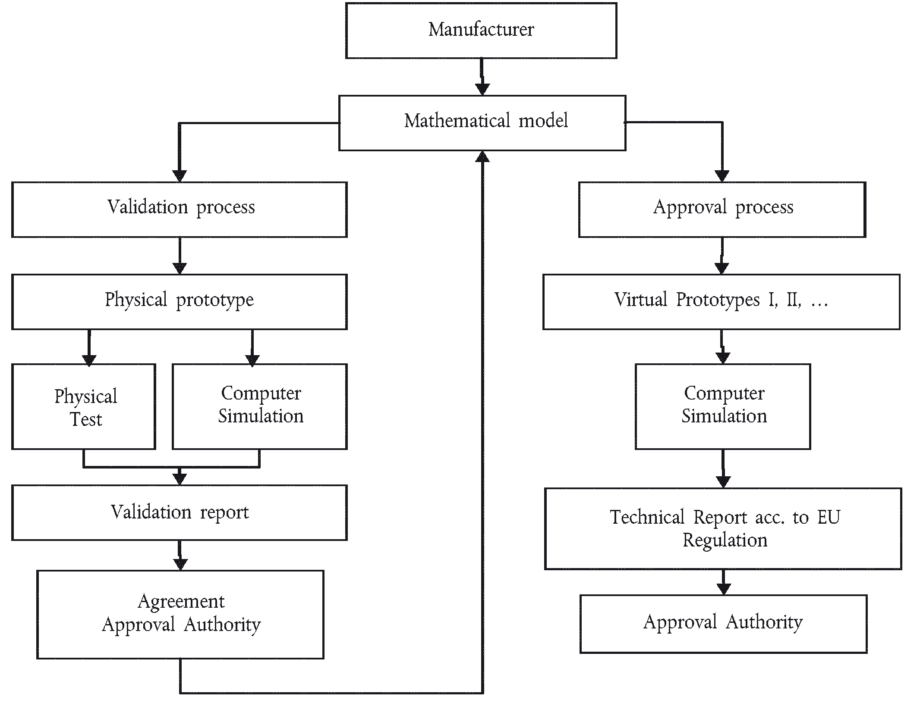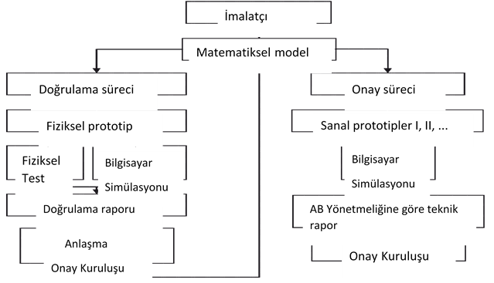
İmalatçı
Matematiksel model
Doğrulama süreci
Fiziksel prototip
Fiziksel Test
Bilgisayar
Simülasyonu
Doğrulama raporu
Anlaşma
Onay Kuruluşu
Onay süreci
Sanal prototipler I, II, ...
Bilgisayar
Simülasyonu
AB Yönetmeliğine göre teknik rapor
Onay Kuruluşu

İmalatçı
Matematiksel model
Doğrulama süreci
Fiziksel prototip
Fiziksel Test
Bilgisayar
Simülasyonu
Doğrulama raporu
Anlaşma
Onay Kuruluşu
Onay süreci
Sanal prototipler I, II, ...
Bilgisayar
Simülasyonu
AB Yönetmeliğine göre teknik rapor
Onay Kuruluşu

EK IV

İmalatın uygunluğuna yönelik şartlar

0. Hedefler
0.1. İmalat uygunluğu (CoP) işlemlerinin amacı, üretilen her aracın, sistemin, aksamın, ayrı teknik ünitenin, parçanın veya ekipmanın onaylı tipe uygun olmasını sağlamaktır.

0.2. İşlemler arasında aşağıda "ilk değerlendirme" olarak anılan kalite güvence yönetim sistemlerinin değerlendirilmesi ve "ürün uygunluğu düzenlemeleri" olarak anılan doğrulama ve üretimle ilgili kontroller kesinlikle yer almalıdır.

- İlk değerlendirme
  - Onay kuruluşu, tip onayını vermeden önce araçlar, sistemler, aksamlar veya ayrı teknik ünitelerin imalat aşamasında onaylı tipe uygun olmasını sağlayacak etkili kontrolün elde edilmesi amacıyla imalatçı tarafından oluşturulması gereken düzenleme ve işlemlerin mevcut bulunduğunu ve tatmin edici düzeyde olduğunu doğrular.

  - Değerlendirmelerin nasıl yapılacağına ilişkin kılavuzlar, ISO 19011:2011 - Kalite ve çevre yönetim sistemleri tetkik kılavuzu'nda bulunmaktadır.

  - Madde 1.1'de yer verilen şartlar, tip onayını veren onay kuruluşunu tatmin edecek şekilde doğrulanmalıdır. Onay kuruluşu; Madde 1.3.1 ila 1.3.3'te tarif edilen düzenlemelerden biri veya uygun şekilde kısmen veya tamamen bu düzenlemelerden meydana gelen bir kombinasyonu dikkate almak şartıyla aşağıda verilen bölüm 2'deki ilk değerlendirme ve ürün uygunluğu düzenlemeleri konusunda tatmin olmalıdır.

    - İlk değerlendirme ve/veya ürün uygunluğu düzenlemelerinin doğrulanması işlemleri onayı veren onay kuruluşu tarafından veya bu kuruluş adına hareket etmek üzere görevlendirilen bir teknik servis tarafından gerçekleştirilir.

      - Gerçekleştirilecek ilk değerlendirmenin boyutu ele alındığında onay kuruluşu, aşağıdakilerle ilgili mevcut bilgileri dikkate alabilir:

        - Madde 1.3.3 kapsamında yeterli görülmeyen veya tanınmayan ve yine aynı Maddede tarif edilen imalatçı belgelendirmesi;

        - Sistemler, aksamlar veya ayrı teknik ünitelerin tip onayı işlemlerinde; araç imalatçısı tarafından kendisine ait olup sistem, aksam veya ayrı teknik ünitelerin üretildiği tesisler üzerinde EN ISO 9001:2008 veya ISO/TS16949:2009 standartlarında yer verilen şartlara uyan sanayi sektörü gerekliliklerinden bir veya daha fazlası dikkate alınarak yapılan kalite sistemi değerlendirmeleri.

    - İlk değerlendirme ve/veya ürün uygunluğu düzenlemelerinin doğrulanması işlemleri, AB üyesi başka bir onay kuruluşu tarafından veya aynı kuruluşça bu amaçla görevlendirilen bir teknik servis tarafından gerçekleştirilebilir.

      - Bu durumda diğer onay kuruluşu, tip onayı verilecek ürünlerle ilgili olarak ilgili alanları ve imalat tesislerini genel hatlarıyla açıklayan ve bu ürünlerin tip onayı almasında referans olarak kullanılacak AB Yönetmeliklerini belirten bir uygunluk beyanı hazırlar.

      - Diğer onay kuruluşu; tip onayını veren onay kuruluşunun düzenlediği uygunluk beyanı başvurusunu aldıktan sonra uygunluk beyanını gönderir veya bu beyanın verilememesine ilişkin gerekçelerini aktarır.

      - Uygunluk beyanında en azından aşağıdaki bilgiler yer almalıdır:

        - Grup veya şirket (örneğin XYZ otomotiv);

        - Belirli kuruluş (örneğin bölgesel birim);

        - Tesisler/sahalar (örneğin motor tesis 1 (ülke A'da) - araç tesis 2 (ülke B'de));

        - Araç/aksam yelpazesi (örneğin kategori LXe'de yer alan tüm modeller);

        - Değerlendirme konusu alanlar (örneğin motor montajı, gövde şekillendirme ve montajı, araç montajı);

        - İncelenen belgeler (örneğin şirket ve saha kalite el kitabı ve prosedürleri);

        - Değerlendirme tarihi (örneğin gg/aa/yyyy ila gg/aa/yyyy arasında gerçekleştirilen denetim);

        - Planlanan izleme ziyareti (örneğin aa/yyyy);

    - Onay kuruluşu aynı zamanda imalatçının uluslararası EN ISO 9001:2008 veya ISO/TS16949:2009 standardına göre aldığı belgeyi (bu belgelendirme, onaylanacak ürün veya ürünleri kapsamalıdır) veya Madde 1.1'de yer verilen ilk değerlendirme şartlarına uygun düşen eşdeğer bir belgelendirme standardı kapsamında aldığı belgeyi kabul edebilir, ancak bu durumda imalat uygunluğunun kalite yönetim sistemi kapsamında yer alması gerekmektedir. İmalatçı, belgelendirmeye ilişkin ayrıntıları sunar ve ilgili belgelendirmenin kapsamı veya geçerliliği üzerinde yapılacak tüm değişiklikleri onay kuruluşuna bildirmeyi kabul eder.

  - Araç tip onaylarında; araca ait sistemler, aksamlar ve ayrı teknik ünitelere onay verilmesi için gerçekleştirilen ilk değerlendirmelerin tekrar edilmesi gerekmemektedir ancak önceki değerlendirmelerin kapsamına yer almayan ve tüm aracın montajıyla ilgili olan faaliyetler ve konumları içeren bir değerlendirme ile desteklenmelidir.

- Ürün uygunluğu düzenlemeleri

  - AB/168/2013 Yönetmeliği ve 1958 Revize edilmiş Anlaşması ekinde yer alan BM/AEK regülasyonu uyarınca her araç, sistem, aksam, ayrı teknik ünite, parça veya ekipman unsuru; bu Ek'te, bahsi geçen BM/AEK Regülasyonları ve AB/168/2013 Yönetmeliğinde yer verilen şartlara uygun olması koşuluyla onaylanan tipe uygun olacak şekilde imal edilmelidir.

  - Onay kuruluşu; AB/168/2013 Yönetmeliği ve 1958 Revize edilmiş Anlaşması ekinde yer alan bir BM/AEK regülasyonu uyarınca tip onayı vermeden önce, uygulanabilir ise, AB/168/2013 Yönetmeliği ve bahsi geçen BM/AEK Regülasyonunda belirtilen deneyler dahil olmak üzere onaylanan tipe uygunluğun devamlılığını doğrulamak için gerekli olan deneyleri veya ilgili kontrolleri belirtilen aralıklarla gerçekleştirmek amacıyla, her onay için imalatçı ile anlaşmaya varılmak suretiyle, yeterli düzenlemelerin ve kayıt altına alınmış kontrol planlarının varlığını doğrular.

  - Tip onayı sahibi özellikle de:

    - Ürünlerin (araçlar, sistemler, aksamlar, ayrı teknik üniteler, parçalar veya ekipmanlar) onaylı tipe uygunluğunun etkin şekilde kontrol edilmesine yönelik prosedürlerin var olmasını ve uygulanmasını sağlar.

    - her bir onaylı tipe uygunluğu kontrol etmek için gerekli olan deney ekipmanlarına ve diğer ilgili ekipmanlara erişebilmelidir.

    - Deney ve kontrol işlemi sonuç verilerinin kayıt altına alınmasını; ekte sunulan belgelerin onay kuruluşu ile anlaşmaya varılarak belirlenecek olan ve en fazla 10 yıl süren bir dönem boyunca kullanıma hazır tutulmasını sağlar.

    - Endüstriyel üretimdeki farklılıkları dikkate almak şartıyla ürün özelliklerinin kararlılığını doğrulamak ve sağlamak amacıyla her bir deney veya kontrol tipinin sonuçlarını analiz eder.

    - Her ürün tipi için en azından AB/168/2013 Yönetmeliği, bu Yönetmeliğe ait ilgili ve uygulama kanunları ve hatta atıfta bulunulan ve uygulanabilen BM/AEK regülasyonlarında tarif edilen kontrol ve deneylerin gerçekleştirilmesini sağlar.

    - İlgili deney tipinde uygunsuzluğa ilişkin kanıtlar teşkil eden deney parçaları veya numunelerin başka numune alma ve deney işlemlerinden geçirilmesini sağlar. Onaylı tipe uygunluğu sağlamak için imalat sürecinin eski haline getirilmesi amacıyla gerekli olan tüm adımlar atılır.

  - Kademeli, karma veya çok aşamalı tip onaylarında, tüm araç tip onayını veren onay kuruluşu; ilgili sistem, aksam veya ayrı teknik üniteye tip onayı veren onay kuruluşlarından bu Ek'te belirtilen imalat uygunluğu şartlarına uygunluk hakkında belirli bilgileri vermesini talep edebilir.

  - Eğer tüm araç tip onayını veren onay kuruluşu Madde 2.4'te açıklanan şekilde raporlanan bilgilerden memnun kalmaz ve bu durumu ilgili imalatçıya veya sistem, aksam veya ayrı teknik ünite için tip onayı veren onay kuruluşuna yazılı şekilde bildirir ise tüm araç tip onayını veren onay kuruluşu, imalatçının bahsi geçen sistemleri, aksamları veya ayrı teknik üniteleri imal ettiği yerde ek imalat uygunluğu denetimlerinin veya kontrollerinin yapılmasını talep eder; ilgili sonuçlar onay kuruluşuna derhal iletilir.

  - Madde 2.4 ve 2.5 uygulanır ve sonradan yapılan denetim ve kontrollerin sonuçları tüm araç tip onayını veren onay kuruluşu tarafından tatmin edici bulunmaz ise imalatçı; sistem, aksam veya ayrı teknik ünite için tip onayı veren onay kuruluşunu ve tüm araç tip onayını veren onay kuruluşunu tatmin edecek şekilde düzeltici eylemlerde bulunarak imalat uygunluğunun mümkün olan en kısa süre içinde yeniden elde edilmesini sağlar.

- Sürekli doğrulama düzenlemeleri
  - Tip onayını veren kuruluş dilediği zaman düzenli denetimler yaparak her üretim tesisinde kullanılan imalat uygunluğu kontrolü yöntemlerini doğrulayabilir. İmalatçı bu amaçla imalat, muayene, deney, depolama ve dağıtım alanlarına erişilmesine izin verir ve kalite yönetim sistemi dokümantasyonu ve kayıtlarıyla ilgili tüm gerekli bilgileri sunar.

    - Bu düzenli denetimlerde normal şekilde uygulanan yaklaşım, bölüm 1 ve 2'de yer verilen işlemlerin (ilk değerlendirme ve ürün uygunluğu düzenlemeleri) sürekli etkinliğinin izlenmesidir.

      - Teknik servislerce (Madde 1.3.3'e göre yeterliliği kabul edilen veya tanınan) gerçekleştirilen gözetim faaliyetlerinin, ilk değerlendirmede oluşturulan prosedürler açısından Madde 3.1.1 şartlarına uygun olduğu kabul edilir.

      - Onay kuruluşu tarafından gerçekleştirilen bu doğrulama işlemlerinin normal sıklığı (Madde 3.1.1.1'de yer verilenler haricinde) belirlenirken bölüm 1 ve 2 uyarınca uygulanan ilgili imalat uygunluğu kontrollerinin, onay kuruluşu tarafından sağlanan güven ortamının korunması amacıyla belirli aralıklarla gözden geçirilmesine dikkat edilir.

  - Her gözden geçirmede başta Madde 2.2 ile gerekli kılınan deney ve kontrollere ait kayıtlar olmak üzere deney ve kontrollere ait kayıtlar ile üretim kayıtları, denetçiye verilir.

  - Denetçi imalatçının laboratuvarında veya teknik servisin tesislerinde test edilmek üzere rastgele numuneler alabilir; bu durumda sadece fiziksel deneyler yapılır. Asgari numune sayısı, imalatçının kendi doğrulamasının sonuçlarına göre tespit edilebilir.

  - Kontrollerin yeterli düzeyde olmadığı belirlenir ise veya Madde 3.2 uygulanırken gerçekleştirilen deneylerin doğrulanması gerektiği düşünülür ise denetçi, numuneler alır ve bu numuneleri, Madde 4 ve AB/168/2013 Yönetmeliğinde bahsi geçen BM/AEK regülasyonlarında veya bu regülasyonlara ait düzenlemelerde belirtilen imalat uygunluğu şartlarına göre fiziksel deneylerden geçirilmek üzere teknik servise gönderir.

  - Muayene veya izleme gözden geçirmesi sırasında yetersiz sonuçların bulunması halinde, onay kuruluşu, mümkün olduğunca hızlı bir şekilde imalat uygunluğunu yeniden oluşturmak için gerekli bütün tedbirlerin alınmasını sağlamalıdır.

  - AB/168/2013 Yönetmeliği veya bu Yönetmeliğe ait düzenlemelerin BM/AEK regülasyonlarına uygunluğu gerekli kılması halinde imalatçı, ilgili BM/AEK regülasyonlarında yer alan imalat uygunluğu şartlarının eşdeğer alternatifi olarak bu Ek'in hükümlerini uygulamayı tercih edebilir. Ancak Madde 3.5 veya 3.6'nın uygulanması durumunda BM/AEK regülasyonlarındaki tüm ayrı imalat uygunluğu şartları, onay kuruluşunu tatmin edecek şekilde karşılanmalıdır; bu durum imalat uygunluğunun yeniden sağlanmasına kadar devam eder.

- Madde 3.4'te bahsi geçen şekilde yetersiz düzeyde ürün uygunluğu kontrolü durumunda uygulanacak imalat uygunluğu deney şartları
  - Çevresel ve tahrik ünitesi performansına ilişkin şartlar
    - Soğuk çalıştırma sonrasındaki emisyonları için deney tip I, yüksek rölanti emisyonları için deney tip II ve CO₂ emisyonları, yakıt tüketimi, elektrik enerjisi tüketiminin ölçülmesi ve elektrikli menzilin belirlenmesi için deney tip VII

      - Araçlar, onaylanmış araç tipine uygun olacak şekilde imal edilir.

      - Madde 4.1.1.1'de yer verilen koşullara uygunluğun doğrulanması için uygun imalat uygunluğu kontrolleri gerçekleştirilir.

      - Sadece içten yanmalı motorla tahrik edilen araçlar:

        - Genel bir kural olarak araçlardan kaynaklanan (Değişik ibare:RG-30/12/2021-31705 2.Mükerrer) egzoz borusu kirleticisi ve CO₂ emisyonlarına ilişkin imalat uygunluğunun sağlanmasında kullanılan tedbirler; AB/168/2013 Yönetmeliği, Madde 30(2)'de tarif edilen modele uygun tip onayı belgesinde yer alan açıklama esas alınarak kontrol edilir.

İmal edilen aracın egzoz veya CO₂ emisyonları açısından uygunluğunu sağlamak amacıyla imalat uygunluğunun kontrolünde onay kuruluşunun imalatçının denetim prosedürü üzerinde gerçekleştirdiği değerlendirme esas alınır.
Eğer onay kuruluşu, imalatçının denetim işlemlerinden memnun kalmaz ise üretimdeki araçlar üzerinde doğrulama deneylerinin yapılmasını gerekli kılabilir.

          - Bir veya daha fazla kapsam genişletmeye sahip olan araç tipinin (Değişik ibare:RG-30/12/2021-31705 2.Mükerrer) egzoz borusu kirleticisi ve CO₂ emisyonlarının ölçümü, deney esnasında bulunabilen araç(lar) üzerinde gerçekleştirilir (ilk belgede veya daha sonraki kapsam genişletmelerde tarif edilen araç(lar)).

            - Aracın tip I'e uygunluğu, soğuk çalıştırma sonrasındaki egzoz emisyonları ve tip VII, CO₂ emisyon deneyleri
              - Seri içerisinde üç adet rastgele araç seçilir ve bu araçlar AB/168/2013 Yönetmeliği, Madde 23 ve 24'te tarif edilen şartlara göre test edilir. Bozulma faktörleri, deney tip I kirletici emisyonu deney sonuçlarının ortalamasına uygulanır:

                - (Değişik:RG-30/12/2021-31705 2.Mükerrer) AB/168/2013 Yönetmeliği 23(3)(a) maddesinde belirtilen dayanıklılık yönteminin geçerli olması halinde, bozulma çarpanları AB/168/2013 Yönetmeliği Ek VII(A)’da atıfta bulunulan ve emisyon bileşeni başına düşen eğim ve ara değerlerinden kaynaklanan 4.1.1.3.1.1.1.1.2. maddede atıfta bulunulan doğrusal hesaplama yöntemine göre tam mesafe dahil olmak üzere bu mesafeye kadar olan tip I misyon test sonuçlarından yola çıkılarak hesaplanacaktır. CoP kirletici emisyon sonuçları aşağıda yer alan formül yardımıyla hesaplanacaktır:

Denklem 4-1:
Yfull = a (Xfull – XCoP) + YCoP
Burada:
a = AB/168/2013 Yönetmeliği Ek V(A)’da belirtilen tip V
testine göre belirlenen eğim değeri ((mg/km)/km);
XFull = AB/168/2013 Yönetmeliği Ek VII’de belirtilen
dayanıklılık kilometre hesabı (km);
XCoP = Tip I CoP Testinin yapıldığı anda CoP aracının kilometre hesabı;
Yfull = mg/km cinsinden kirletici emisyon bileşeni başına düşen CoP
emisyon sonucu. Ortalama CoP sonuçları AB/168/2013 Yönetmeliği Ek VI(A)’da belirtilen kirletici emisyon limitlerinden daha düşük olacaktır;
YCoP = CoP aracı ile test tipi I’in emisyon bileşeni başına düşen kirletici
emisyonu test sonucu (mg/km) (THC, CO, NOx, NMHC ve mevcut ise PM).

                - (Değişik:RG-30/12/2021-31705 2.Mükerrer) AB/168/2013 Yönetmeliği 23(3)(b) maddesinde belirtilen dayanıklılık yönteminin geçerli olması halinde, bozulma eğilimi, AB/168/2013 Yönetmeliği Ek V(A) uyarınca söz konusu olan test tipi V’e uygun olması için hesaplanan emisyon bileşeni başına düşen 4.1.1.3.1.1.1.1.1. maddede yansıtılan şekilde, a eğim değerinden oluşacaktır. 4-1 denklemi kirletici emisyon bileşeni (Yfull) başına düşen CoP emisyon sonuçlarını hesaplamak amacıyla kullanılacaktır.

                - (Değişik:RG-30/12/2021-31705 2.Mükerrer) AB/168/2013 Yönetmeliği 23(3)(c) maddesinde belirtilen dayanıklılık yönteminin geçerli olması halinde, AB/168/2013 Yönetmeliği Ek VII(B)’de belirtilen sabit bozulma çarpanları kirletici emisyon bileşeni (Yfull) başına düşen ortalama CoP emisyon sonuçlarını hesaplamak amacıyla CoP aracının (ycop) tip I testi ile çarpılacaktır.

                - Ortalama deney tip VII sonuçları (CO₂ emisyonları, yakıt/enerji tüketimi ve elektrikli menzil, uygulanabilir ise) tip onayı aşamasında imalatçı tarafından beyan edilen değerlere eşit veya daha düşük olmalıdır.

                - Eğer ilk iki aracın ortalama emisyonları, Madde 4.1.1.3.1.1.1.1'de belirtilen şartlara uygun ise üretim uygunluğunun tatmim edici olduğu kabul edilir.

              - Eğer ilk iki aracın ortalama emisyonları bahsi geçen şartlara uygun değil ise CoP işlemleri aşağıdaki şekilde devam ettirilir:

                - Onay Kuruluşunun imalatçı tarafından verilen üretim standart sapması konusunda tatmin olması halinde deneyler Madde 4.1.1.3.2'ye göre gerçekleştirilir.

                - Onay Kuruluşunun imalatçı tarafından verilen üretim standart sapması konusunda tatmin olmaması halinde deneyler Madde 4.1.1.3.3'e göre gerçekleştirilir.
              - Bir serinin üretimini uygun olmadığı belirlenirken uygun tabloda uygulanan deney kriterlerine göre (Değişik ibare:RG-30/12/2021-31705 2.Mükerrer) egzoz borusu kirleticisi ve CO₂ emisyonları için başarılı veya başarısız kararı alındıktan sonra numune olarak alınan üç adet araç üzerinde yapılan deneyler esas alınır.
(Değişik ibare:RG-30/12/2021-31705 2.Mükerrer) Egzoz borusu kirleticisi ve CO₂ emisyonları konusunda geçti veya geçemedi kararının alınamaması durumunda başka bir araç üzerinde deney yapılır (bkz. Şekilde 4-1).

              - Düzenli yenilenen sistemler söz konusu olduğunda sonuçlar, tip onayının verilme aşamasında elde edilen K_{i} faktörü ile çarpılır.

İmalatçının talep etmesi halinde deneyler, bir yenileme işlemi tamamlandıktan hemen sonra yapılabilir.

Şekil 4-1

Tip I, II ve III deneyler için başarı/başarısızlık kriterleri

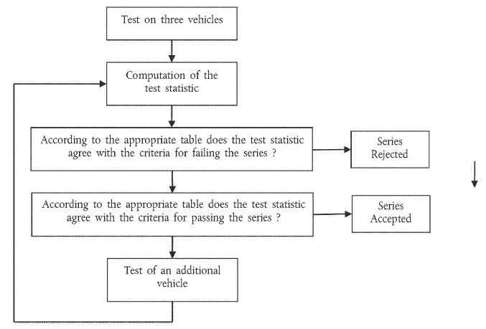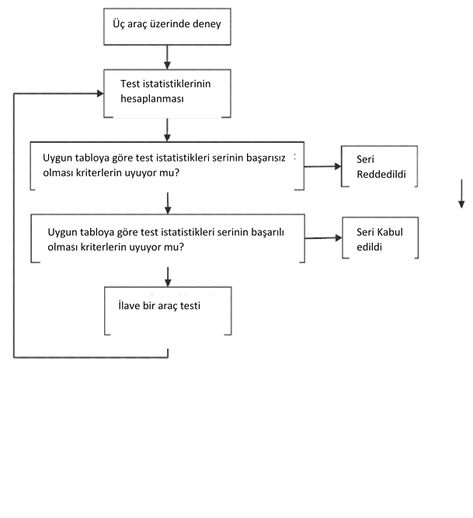
Üç araç üzerinde deney

Test istatistiklerinin

Uygun tabloya göre test istatistikleri serinin başarısız olması kriterlerin uyuyor mu?

Seri Reddedildi

Uygun tabloya göre test istatistikleri serinin başarılı olması kriterlerin uyuyor mu?

Seri Kabul edildi

Test istatistiklerinin hesaplanması

İlave bir araç testi

            - AB/168/2013 Yönetmeliği, Madde 23 ve Madde 24'te tarif edilen çevresel şartlara bakılmaksızın üretim hattında ilk çalıştırmadan sonra en fazla 100 km yol kat eden araçlar üzerinde deneyler yapılır.

              - Öte yandan imalatçının talep etmesi halinde en fazla 1000 km yol kat etmiş araçlar üzerinde deneyler yapılacaktır.

Bu durumda, imalatçı rodaj işlemlerini gerçekleştirir ve bu araçlar üzerinde hiçbir ayarlama yapmamayı kabul eder.
              - İmalatçı rodaj işlemlerine izin verilmesini talep eder ise (x km, x ≤ 1000 km), bu işlemler aşağıdaki şekilde yapılır:

(Değişik ibare:RG-30/12/2021-31705 2.Mükerrer) Egzoz borusu kirleticisi ve CO₂ emisyonları, üretim hattında ilk çalıştırmadan en fazla 100 km sonra ve test edilen ilk araç üzerinde "x" km'de ölçülecektir (bu araç tip onayı aracı olabilir);

100 km ile "x" km arasındaki emisyonların gelişim katsayısı (EC), aşağıdaki şekilde hesaplanır:

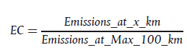
Eşitlik 4-2:
x km’deki emisyonlar
Azami 100 km’deki emisyonlar

EC değeri 1'den düşük olabilir.

Sonraki araçlar ise rodaj işlemlerinden geçirilmez ancak 100 km emisyonları EC kullanılarak düzenlenir.
Bu durumda alınacak değerler:
İlk araç için "x" kilometredeki değer;
Sonraki araçlar için gelişim katsayısı (EC) ile çarpılan en fazla 100 km'deki değerler.

              - Araç imalatçısı, bu işleme alternatif olarak 0,92'lik sabit bir EC değeri kullanabilir ve sıfır kilometrede ölçülen (Değişik ibare:RG-30/12/2021-31705 2.Mükerrer) Egzoz borusu kirleticisi ve CO₂ emisyonlarına ilişkin tüm değerleri bu faktörle çarpabilir.
              - İmalat uygunluğu deneylerinde C3/C4 oranı, LPG durumunda AB/168/2013 Yönetmeliği, Ek II(A1)'de belirtilen referans yakıtların oranlarına uygun olan bir ticari yakıt kullanılarak gerçekleştirilebilir. Benzer şekilde NG ve H2NG durumunda Wobbe endeksi, aşırı referans yakıtların endeksine uygun bir ticari yakıt da kullanılabilir. Bu durumda onay kuruluşuna bir yakıt analizi sunulur.
        - İmalatçının istatistiksel verilerinin bulunduğu durumlarda imalat uygunluğu

          - Aşağıdaki bölümlerde, imalatçının imalat standart sapmasının tatmin edici olması durumunda (Değişik ibare:RG-30/12/2021-31705 2.Mükerrer) egzoz borusu kirleticisi ve CO₂ emisyonu imalat uygunluğu şartlarının doğrulanmasında kullanılacak işlemler tarif edilmektedir.

          - En az üç adet numunenin alınması şartıyla numune alma işlemleri, partinin deneyi % 40 üretim kusuru ile geçme ihtimali 0,95 (% 5 üretici riski) ve deneyi % 65 üretim kusur ile geçme ihtimali 0,1 (tüketici riski = % 10) olacak şekilde düzenlenmelidir.

          - Aşağıdaki işlemler uygulanır (bkz. Şekil 4-1):

L değeri, beyan edilen CO₂ tip onayı emisyon değeri ve AB/168/2013 Yönetmeliği, Ek VI(A)'da tarif edilen (Değişik ibare:RG-30/12/2021-31705 2.Mükerrer) egzoz borusu kirleticisi sınırlarının doğal logaritması olsun:
x_{i} = numunenin i. aracı için ölçümün doğal logaritması;
s = imalat standart sapması tahmini (ölçümlerin doğal logaritması hesaplandıktan sonra);
n = mevcut numune sayısı.

          - Numune hesaplamalarında sınır değer için standardize sapmaların toplamını nicelleştiren deney istatistiği:

(Değişik ibare:RG-30/12/2021-31705 2.Mükerrer) Eşitlik 4-3:

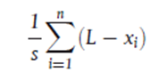

          - Daha sonra:

            - Eğer deney istatistiği, Tablo 4-1'de verilen numune için başarılı karar sayısından yüksek ise başarılı kararı alınmış olur;

            - Eğer deney istatistiği, Tablo 4-1'de verilen numune boyutu için başarısız karar sayısından düşük ise başarısız kararı alınmış olur;

            - Aksi halde AB/168/2013 Yönetmeliği, Ek II(A) uyarınca başka bir araç test edilir ve ilgili işlemler, bir adet fazla üniteyle birlikte numune üzerinde gerçekleştirilir.

Tablo 4-1

Numune boyutuna göre başarılı/başarısız kararı; imalatçının istatistiksel verilerinin bulunduğu durumlarda imalat uygunluğu

Numune boyutu (test edilen araçların kümülatif sayısı) | Geçti Karar  No | Geçemedi Karar No
(a) | (b) | (c)
3 | 3,327 | – 4,724
4 | 3,261 | – 4,79
5 | 3,195 | – 4,856
6 | 3,129 | – 4,922
7 | 3,063 | – 4,988
8 | 2,997 | – 5,054
9 | 2,931 | – 5,12

(a) | (b) | (c)
10 | 2,865 | – 5,185
11 | 2,799 | – 5,251
12 | 2,733 | – 5,317
13 | 2,667 | – 5,383
14 | 2,601 | – 5,449
15 | 2,535 | – 5,515
16 | 2,469 | – 5,581
17 | 2,403 | – 5,647
18 | 2,337 | – 5,713
19 | 2,271 | – 5,779
20 | 2,205 | – 5,845
21 | 2,139 | – 5,911
22 | 2,073 | – 5,977
23 | 2,007 | – 6,043
24 | 1,941 | – 6,109
25 | 1,875 | – 6,175
26 | 1,809 | – 6,241
27 | 1,743 | – 6,307
28 | 1,677 | – 6,373
29 | 1,611 | – 6,439
30 | 1,545 | – 6,505
31 | 1,479 | – 6,571
32 | – 2,112 | – 2,112

        - İmalatçının istatistiksel verilerinin tatmin edici olmaması veya bulunmaması durumunda imalat uygunluğu

          - Aşağıdaki bölümlerde, imalatçının imalat standart sapması kanıtlarının tatmin edici olmaması veya bulunmaması durumunda (Değişik ibare:RG-30/12/2021-31705 2.Mükerrer) egzoz borusu kirleticisi ve CO₂ emisyonları imalat uygunluğu şartlarının doğrulanmasında kullanılacak işlemler tarif edilmektedir.

          - En az üç adet numunenin alınması şartıyla numune alma işlemleri, partinin deneyi % 40 üretim kusuru ile geçme ihtimali 0,95 (% 5 üretici riski) ve deneyi % 65 üretim kusur ile geçme ihtimali 0,1 (tüketici riski = % 10) olacak şekilde düzenlenmelidir.

          - (Değişik ibare:RG-30/12/2021-31705 2.Mükerrer) egzoz borusu kirleticisi ve CO₂ emisyonları ölçümünün normal logaritması alınır ve öncelikle doğal logaritması alınarak dönüştürülür. m_{o} ve m, sırasıyla asgari ve azami numune boyutlarını (m_{o} = 3 ve m = 32) ve n, mevcut numune sayısını temsil etsin.

          - Eğer seri ölçümlerin doğal logaritması x₁, x₂, ..., x_{j} ve L, AB/168/2013 Yönetmeliği, Ek VI(A)'da belirtilen kirletici emisyonu sınır değerlerinin doğal logaritması ve beyan edilen CO₂ tip onayı değeri ise:

(Değişik ibare:RG-30/12/2021-31705 2.Mükerrer) Eşitlik 4-4:
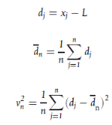

          - Aşağıda verilen Tablo 4-2, mevcut numune sayısına karşılık olarak başarılı (A_{n}) ve başarısız (B_{n}) karar sayılarının değerlerini göstermektedir. Deney istatistiği d_{n}/v_{n} oranıdır ve aşağıdaki şekilde serilerin başarılı veya başarısız olduğunu belirlemede kullanılır:

m_{o} ≤ n ≤ m için:

4.1.1.3.3.5.1. d_{n}/v_{n} ≤ A_{n} ise seri başarılır;

4.1.1.3.3.5.2. d_{n}/v_{n} ↔ B_{n} ise seri başarısızdır;

4.1.1.3.3.5.3. A_{n} ≤ d_{n}/v_{n} ≤ B_{n} ise başka bir ölçüm yapılır

Tablo 4-2

Numune boyutuna göre başarılı/başarısız kararı; imalatçının istatistiksel verilerinin tatmin edici olmadığı veya bulunmadığı durumlarda imalat uygunluğu

Numune boyutu (test edilen araçların kümülatif sayısı) |  | Başarılı Karar No A_{n} | Başarısız Karar No B_{n}
(a) |  | (b) | (c)
3 |  | – 0,80380 | 16,64743
4 |  | – 0,76339 | 7,68627
5 |  | – 0,72982 | 4,67136
6 |  | – 0,69962 | 3,25573
7 |  | – 0,67129 | 2,45431
8 |  | – 0,64406 | 1,94369
9 |  | – 0,61750 | 1,59105
10 |  | – 0,59135 | 1,33295
11 |  | – 0,56542 | 1,13566
12 |  | – 0,53960 | 0,97970
13 |  | – 0,51379 | 0,85307
14 |  | – 0,48791 | 0,74801
15 |  | – 0,46191 | 0,65928
16 |  | – 0,43573 | 0,58321
17 |  | – 0,40933 | 0,51718
18 |  | – 0,38266 | 0,45922
19 |  | – 0,35570 | 0,40788
20 |  | – 0,32840 | 0,36203
21 |  | – 0,30072 | 0,32078
22 |  | – 0,27263 | 0,28343
23 |  | – 0,24410 | 0,24943
24 |  | – 0,21509 | 0,21831
25 | – 0,18557 |  |  | 0,18970
26 | – 0,15550 |  |  | 0,16328
27 | – 0,12483 |  |  | 0,13880
28 | – 0,09354 |  |  | 0,11603
29 | – 0,06159 |  |  | 0,09480
30 | – 0,02892 |  |  | 0,07493
31 | 0,00449 |  |  | 0,05629
32 | 0,03876 |  |  | 0,03876

          - Açıklamalar
Deney istatistiğinin birbirini takip eden değerleri hesaplanırken aşağıdaki tekrarlanan formül faydalı olmaktadır:
(Değişik ibare:RG-30/12/2021-31705 2.Mükerrer) Eşitlik 4-5: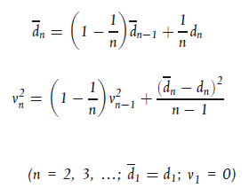

        - Onayı veren tip onayı kuruluşu, dilediği zaman her bir imalat ünitesinde kullanılan yöntemleri doğrulayabilir.

4.1.1.3.5 Her muayenede deneylerin ve imalat izleme faaliyetlerinin kayıtları, ziyarette bulunan denetçiye verilir.

        - Denetçi imalatçının laboratuvarında test edilmek üzere rastgele numune alabilir. Asgari numune sayısı, imalatçının kendi kontrollerinin sonuçlarına göre tespit edilebilir.

        - Kalite standardının tatmin edici bulunmaz veya Madde 9.4.2.2 kapsamında gerçekleştirilen deneylerin geçerliliğinin doğrulanması gerekli görülür ise denetçi, onay deneylerini gerçekleştiren teknik servise gönderilmek üzere numuneler alır.

        - Tip onayı kuruluşları, bu Ek'te belirtilen tüm deneyleri gerçekleştirebilir.

      - Hibrit elektrikli aktarma organları ile tahrik edilen araçlar
Genel bir kural olarak araçlardan kaynaklanan (Değişik ibare:RG-30/12/2021-31705 2.Mükerrer) egzoz borusu kirleticisi ve CO₂ emisyonlarına ilişkin imalat uygunluğunun sağlanmasında kullanılan tedbirler, hibrit elektrikli araçların elektrik enerjisi tüketimi ve elektrikli menzili; AB/168/2013 Yönetmeliği, Madde 30(2)'de tarif edilen modele uygun tip onayı belgesinde yer alan açıklama esas alınarak kontrol edilir.

Araç tipinin (Değişik ibare:RG-30/12/2021-31705 2.Mükerrer) egzoz borusu kirleticisi ve CO₂ emisyonları, elektrik enerjisi tüketimi ve menzili açısından uygunluğunu sağlamak amacıyla imalat uygunluğunun kontrolünde onay kuruluşunun imalatçının denetim prosedürü üzerinde gerçekleştirdiği değerlendirme esas alınır.

Eğer kuruluş, imalatçının denetim işlemlerinden memnun kalmaz ise üretimdeki araçlar üzerinde doğrulama deneylerinin yapılmasını gerekli kılabilir.

(Değişik ibare:RG-30/12/2021-31705 2.Mükerrer) Egzoz borusu kirleticisi ve CO₂ emisyonlarına ilişkin uygunluk, Madde 4.1.1.3.1 ila 4.1.1.3.3'te tarif edilen istatistiksel işlemler kullanılarak kontrol edilir. Araçlar, AB/168/2013 Yönetmeliği, Ek II(A)'da tarif edilen işlemlere göre test edilir.

      - Yedek kirletici kontrol cihazları
        - Uygunluğun yukarıda gerekli kılınan şekilde test edilmesi amacıyla tip onayı almış aracın üretim hattından yedek kirletici kontrol cihazı numunesi alınır.

        - Eğer üretim hattından rastgele seçilen bir kirletici kontrol cihazına ve temsil niteliğine sahip bir ana araç, çevresel performans açısından AB/168/2013 Yönetmeliği, Madde 23'te belirtilen geçerli şartlara uygun ise üretimin bu Ek'te yer verilen hükümlere uygun olduğu kabul edilir. Temsil niteliğine sahip ana araca takılan tahrik düzeneğinin performansı, AB/168/2013 Yönetmeliği, Ek II(A)'ya göre ölçülür ve yerine geçtiği orijinal kirletici kontrol cihazının tahrik ünitesi performansını aşmamalıdır.

      - Üretim uygunsuzluğu durumunda gerçekleştirilecek eylemler
Eğer muayeneler esnasında herhangi bir uygunsuzluk tespit edilir ise onay kuruluşu, imalat uygunluğunun mümkün olan en kısa süre içerisinde yeniden sağlanması için gerekli olan tüm adımları derhal atar.

      - İmalat uygunsuzluğu cezaları
        - Madde 4.1.1.1'de belirtilen şartlara uygunluk sağlanmaz ise araç tipi için verilmiş bulunan onay geri çekilebilir.

        - Bir Onay Kuruluşunun daha önceden vermiş olduğu bir onayı geri çekmesi durumunda diğer Onay Kuruluşlarını derhal bilgilendirir.

    - Deney tip IV için imalat uygunluğu, buharlaşma emisyonları
Düzenli üretim hattı sonu deneylerinde imalatçı, aşağıdaki şartlara uygun olması gereken araçlar arasında numune almak suretiyle uygunluğu gösterebilir. Alternatif olarak bu Ek'te yer verilen eksiksiz deney işlemleri gerçekleştirilebilir. Eğer ilgili işlemler, tip onayı esnasında teknik servise sunulur ve hem teknik servis hem de onay kuruluşu tatmin olur ve kabul eder ise imalatçının talebi üzerine alternatif bir deney prosedürü uygulanabilir.

      - Sızıntı deneyi
        - Buharlaşma emisyonu kontrol sisteminden atmosfere gerçekleştirilen salımlar izole edilmiş olmalıdır.

        - Yakıt sistemine 3,7 kPa ± 0,1 kPa (370 ± 10 mm H₂O) değerinde basınç uygulanır.
        - Yakıt sistemi basınç kaynağından ayrılmadan önce basıncın kararlı hale gelmesi için gerekli süre tanınır.

        - Yakıt sistemi izole edildikten sonra beş dakika içindeki basınç düşüşü en fazla 0,5 kPa (50 mm H₂O) olmalıdır.
      - Havalandırma deneyi
        - Emisyon kontrolünden atmosfere gerçekleştirilen salımlar izole edilmiş olmalıdır.

        - Yakıt sistemine 3,7 kPa ± 0,1 kPa (370 ± 10 mm H₂O) değerinde basınç uygulanır.
        - Yakıt sistemi basınç kaynağından ayrılmadan önce basıncın kararlı hale gelmesi için gerekli süre tanınır.

        - Emisyon kontrol sistemlerinin havalandırma çıkışları, üretim koşullarına geri getirilir.

        - Yakıt sisteminin basıncı iki dakika içerisinde 1,0 kPa (100 mm H₂O) değerine düşmelidir.
      - Tahliye deneyi
        - Tahliye girişine dakikada 0.25 litrelik hava akış hızını tespit edebilen ekipmanlar takılır; tahliye sistemi üzerinde görmeden gelinebilecek etkiye sahip yeterli boyuttaki bir basınç kabı bir anahtarlama vanası üzerinden tahliye girişine bağlanır veya alternatif olarak:

        - İmalatçı, onay kuruluşunun kabul etmesi şartıyla kendi seçtiği bir akış ölçüm cihazı kullanabilir.

        - Araç; tahliye sisteminin tahliye işlemini kısıtlayabilecek tasarım özelliklerinin tespit edilebileceği ve ilgili koşulların kaydedilebileceği bir şekilde kullanılır.

        - Motor bu noktada belirtilen sınırlar dahilinde çalıştırılırken hava akışı aşağıdaki yöntemlerden biri ile belirlenir:

          - Cihazın atmosfer basıncından, 0.25 litrelik havanın bir dakika içerisinde buharlaşma emisyonu kontrol sistemine aktığını gösteren basınç düzeyine düşmesi durumunda anahtarlanması veya

          - Dakikada en az 0,25 litrelik tespit edilebilir okuma imkanı sunan alternatif bir akış ölçüm cihazı.

          - Eğer ilgili işlemler, tip onayı esnasında teknik servise sunulur ve hem teknik servis hem de onay kuruluşu tatmin olur ve kabul eder ise imalatçının talebi üzerine alternatif bir tahliye deney prosedürü uygulanabilir.

      - Kontrol Yöntemleri
        - Onayı veren tip onayı kuruluşu, dilediği zaman her bir imalat ünitesinde kullanılan kontrol yöntemlerini doğrulayabilir.

    - Ses düzeyine ilişkin Test Tip VIII
      - Aracın ses düzeyine ilişkin uygunluğu
İmal edilen tüm araçlar, onaylanmış araç tipine uygun olmalı ve birlikte tip onayı aldığı ve ilgili araç tipiyle ilgili olarak AB/168/2013 Yönetmeliği, Madde 23 ve Ek VI(D)'de yer verilen şartlara uygun olan bir susturucu ile donatılmalıdır.

        - Uygunluğun yukarıda gerekli kılınan şekilde test edilmesi amacıyla Madde 4.1.3 uyarınca tip onayı almış aracın üretim hattından bir araç numunesi alınır. Eğer AB/168/2013 Yönetmeliği, Ek VI(D)'de tarif edilen deney yöntemi kullanılarak ölçülen ses düzeyi, tip onayı aşamasında ölçülen ses düzeyinden 3 dB(A) ve bu Maddede belirtilen sınır değerlerden 1 dB(A)'dan fazla değil ise üretimin bu Maddeye ait hükümlere uygun olduğu kabul edilir.

      - Orijinal olmayan yedek egzoz sisteminin imalat uygunluğu
        - İmal edilen tüm egzoz sistemleri, bu Madde uyarınca onaylanan bir tipe uygun olmalı ve amaçlanan araç tipi ile ilgili olarak AB/168/2013 Yönetmeliği, Ek VI(D)'de yer verilen şartları karşılamalıdır.
        - Uygunluğun yukarıda gerekli kılınan şekilde test edilmesi amacıyla Madde 4.1.3 uyarınca tip onayı almış aracın üretim hattından bir egzoz numunesi alınır.

        - Eğer AB/168/2013 Yönetmeliği, Ek VI(D)'de tarif edilen şartlara uygunluk sağlanır ve aynı Ek'te tarif edilen deney yöntemi kullanılarak ölçülen ses seviyesi, tip onayı aşamasında ölçülen değeri 3 dB(A)'dan fazla aşmaz ise üretimin Madde 4.1.3'e uygun olduğu kabul edilir.
    - Azami tasarım araç hızı, azami tork, azami sürekli anma güç ve tepe gücüne ilişkin imalat uygunluğu (CoP) şartları
      - İmalat uygunluğu (CoP) deneyleri esnasında azami araç hızı ölçümü tolerans değerleri
İmalat uygunluğu kontrolünde azami tasarım araç hızı, tip onayı deneyinde belirlenen değerden en fazla ± % 5 farklılık gösterebilir.

      - CoP deneyleri esnasında azami tork, azami sürekli anma güç, azami net güç ve tepe gücü tolerans değerleri

Tablo 4-3

Ölçülen güce göre azami tork, azami sürekli anma güç, azami net güç ve azami tepe gücüne ilişkin ölçüm tolerans değerleri

Ölçülen güç | Azami tork, azami sürekli anma güç, azami net güç ve azami tepe gücüne ilişkin kabul edilebilir tolerans değerleri
< 1 kW | ≤ % 20
1 kW < ölçülen güç < 11 kW | ≤ % 10
> 11 kW | ≤ % 5

    - Yürür vaziyette kütleye yönelik imalat uygunluğu (CoP) şartları
Kategori L'de yer alan bir aracın yürür vaziyetteki kütlesi, izin verilen alt ve üst sapmalar açısından anma değerden en fazla % 8 sapma gösterebilir; AB/168/2013 Yönetmeliği, Ek I'de bahsi geçen yürür vaziyette kütle eşik değerlerine kadar (bu değerler dahil) beyan edilen nominal değere yaklaşık negatif ve pozitif sapma anlamına gelir.

5. Yürür vaziyetteki kütle için kabul edilebilir tolerans değerlerinin gözden geçirilmesi
Onay Kuruluşu, Madde 4'ün uygulanıp uygulanmamasına bakılmaksızın, imalat uygunluğunu izlerken yürür vaziyetteki kütleye ilişkin gözlemlenen fiili tolerans değerlerine ait istatistikleri 31 Aralık 2020 tarihinden önce istemesi halinde Komisyon'a iletir. Bu istatistiklerde, üretim hattında yapılan imalat uygunluğu değerlendirmeleri esnasında gözlemlenen ve tip onayında ölçülen yürür vaziyetteki kütle ve tip onayı almış yürür vaziyetteki kütlenin yüzdesi cinsinden ölçülen negatif veya pozitif sapmalar yer almalıdır. Komisyon bu verileri esas alarak Madde 4.1.5'te belirtilen azami izin verilebilir tolerans yüzdesinin tekrar gözden geçirilmesine gerek olup olmadığını belirleyecektir.

EK V

Çeki tertibatları ve eklemelere uygulanan şartlar

- Kapsam
  - Bu Ek, takılmış ise kategori L'de yer alan araçlara yönelik çeki tertibatlarına ve eklentilerine uygulanır.

  - Bu Ek'te kategori L'de yer alan araçlara yönelik çeki tertibatlarının aşağıdaki amaçlar doğrultusunda uygun olması gereken şartlara yer verilmiştir:

    - Kategori L'de yer alan araçların farklı römork tipleriyle bir arada kullanılabilmesi;

    - Araç ile römorkun tüm kullanım şartlarında güvenlik şekilde birbirlerine bağlanabilmesi;

    - Bağlantının yapılması ve sökülmesi için güvenli prosedürlerin sağlanması.

Genel şartlar
  - Kategori L'de yer alan araçlara yönelik çeki tertibatları imal edilip araçlara takılırken iyi mühendislik uygulamalarına dikkat edilir ve bu tertibatlar güvenli şekilde kullanılabilmelidir. Bu Yönetmelik veya 55 sayılı BM/AEK Regülasyonu kapsamında ayrı teknik ünite olarak onaylanabilirler.

  - Çeki tertibatları; normal kullanımda, bakımlarının doğru şekilde yapılması ve aşınma parçalarının zamanında değiştirilmesi şartıyla tatmin edici performans verecek şekilde tasarlanıp imal edilir.

  - Her çeki tertibatıyla birlikte yetkin bir kişinin tertibatı araca monte edebilmesi ve doğru şekilde çalıştırabilmesini sağlayacak yeterli bilgileri içeren montaj ve kullanım talimatları verilmelidir. Talimatlar, Türkçe olarak hazırlanmış olmalıdır.

  - Uygulamaya ilişkin özellikleri bir standart dahilinde belirlenmiş olan veya özellikleri uygulama dokümantasyonunda belirlenen malzemeler kullanılabilir.

  - Çeki tertibatının, arızalanması halinde iki aracın birbirinden ayrılmasına neden olacak tüm parçaları çelikten imal edilir. Eşdeğerliği imalatçı tarafından teknik servisi tatmin edecek şekilde kanıtlanan başka malzemeler de kullanılabilir.

  - Tüm bağlantılar, pozitif mekanik bağlantıya uygun şekilde tasarlanır ve kapalı konum, en azından pozitif mekanik bağlantı ile sağlanır.

  - Çeki tertibatı var ise kategori L'de yer araçlarda İlave 1, Şekil Ap1-1'de özellikleri verilen bir topuz kullanılabilir. Bağlantı tipi, farklı römork tiplerine azami uyumu sağlayacak şekilde seçilir ve konumlandırılır. Öte yandan bu topuzlar haricinde başka bir cihaz da kullanılabilir; bu durumda Madde 2.8'de yer verilen şartlara uygunluk sağlanmalı ve römorkların birbirleriyle değiştirilebilirliği veya uyumu gerekli veya olası olmamalıdır (özel düzenler).

  - Çeki tertibatları; Madde 2.9, 2.10, 2.11 ve Madde 3, 4 ve 5 doğrultusunda kullanım, konum, hareketlilik ve dayanıma ilişkin şartlara uygun olacak şekilde tasarlanır.

  - Çeki tertibatları, iyi mühendislik uygulamalarına göre azami güvenliği sağlayacak şekilde tasarlanıp monte edilir; bu durumda aynı zamanda tertibatın kullanımı aşamasında da geçerlidir.

  - Araçların bağlantısı veya bağlantının sökülmesi işlemleri sadece bir kişi tarafından ve alet kullanılmadan gerçekleştirilebilmelidir.

  - Sökülebilen çeki tertibatları, aletlere ihtiyaç duyulmadan sadece elle ve kolayca kullanılabilmelidir.

  - Araç veya çeki tertibatı imalatçıları, ürünlerini piyasaya sürerken tüketiciye, kategori L'de yer alan bir aracın bir römorkla birlikte kullanılmasının ne tür sonuçlara neden olacağını Türkçe olarak açıklayan kılavuzlar ve bilgiler sunmak zorundadır.

Konuma ilişkin şartlar
  - Araçlara takılan çeki tertibatları kullanımı kısıtlamamalı ve güvenli olmalıdır.

  - Araçlara takılan topuzlar ise İlave 1, Şekil Ap1-2'de verilen geometrik koşullara uygun olmalıdır.

  - Çeki tertibatının topuz haricindeki bağlantı noktasının yüksekliği, römorkun yatay konumda olması durumunda ± 35 mm'lik bir aralıkta römorkun çekme çubuğunun bağlantı noktasının yüksekliğine karşılık gelmelidir.

  - Çekme tertibatının şekli ve ebatları, gerekli kılınan diğer montaj cihazlarıyla birlikte sabitleme noktaları için araç imalatçısının belirlediği şartlara uygun olmalıdır.

  - Araç imalatçısının çeki tertibatı tipine, römorkun izin verilen kütlesine ve bağlantı noktasına binmesine izin verilen statik dikey yüke ilişkin şartlarına uygunluk sağlanmalıdır.

  - Monte edilen çeki tertibatı, arka plakanın ve/veya aydınlatma aksamlarının görünürlüğünü kısıtlamamalıdır; aksi halde özel aletlere ihtiyaç duyulmadan sökülebilen bir çeki tertibatı kullanılır.

  - Çekme tertibatı imalatçıları, eklenti noktaları sunar; ana bağlantının kopması durumunda römorku otomatik şekilde durdurabilmek için gerekli olan ikincil bağlantılar ya da cihazlar bu eklenti noktalarına bağlanabilmelidir.

    - İkincil bağlantı ve/veya ayırma kablosuna yönelik eklenti noktalarının konumu; kullanım aşamasında ikincil bağlantı veya ayırma kablosunun bağlantının normal şekilde yapılmasına engel olmamalı ve ataletli fren sisteminin normal şekilde çalışmasını engellememelidir.

    - Bağlantının eklem merkezinden geçen dikey bir düzleme en fazla 100 mm uzaklığa konumlandırılan tek bir eklenti noktası bulunmalıdır. Bunun mümkün olmaması durumunda dikey merkez hatta göre en fazla 250 mm mesafede olmak üzere merkez hattın her iki yanında iki adet eklenti noktası sağlanır. Eklenti noktası/noktaları mümkün olduğunca geride ve yüksekte bulunmalıdır.

Eklemlere ilişkin şartlar
  - Araca takılmamış olan çeki tertibatı, aşağıdaki eklem biçimlerini olanaklı kılmalıdır:

    - Cihazın uzunlamasına merkez hattının her iki tarafında en fazla 90 dereceye kadar tüm yatay dönme açılarında yatay merkez hattın üstünde ve altında 20 derecelik serbest dikey eğim açısı.

    - Cihazın uzunlamasına merkez hattının her iki tarafından 90 dereceye kadar tüm yatay dönme açılarında, dikey merkez hattın her iki yanında iki tekerlekli araçlar için 40 derece ve üç ve dört tekerlekli araçlar için 25 derecelik serbest aksiyel yuvarlanma açısı bulunmalıdır.

  - Tüm yatay dönme açılarında aşağıdaki ekleme düzenleri olanaklı kılınmalıdır:
    - İki tekerlekli araçlarda, cihazın iki tekerlekli araçla eğilen bir tekerlekli römorklarla kullanılması haricinde:

      - ± 40 derecelik aksiyel yuvarlanma ve ± 15 derecelik dikey eğim;

      - ± 20 derecelik dikey eğim ve ± 30 derecelik aksiyel yuvarlanma;

    - Üç tekerlekli araçlar veya dört tekerlekli motosikletlerde:

      - ± 25 derecelik aksiyel yuvarlanma ve ± 15 derecelik dikey eğim;

      - ± 20 derecelik dikey eğim ve ± 10 derecelik aksiyel yuvarlanma.

  - Topuzun, topuz merkez hattına ve montajına göre uzunlamasına ekseni aşağıdaki özelliklere sahip olduğunda topuzların takılıp çıkartılabilmesi gerekmektedir:

    - Yatay β = 60 ° sağa veya sola;

    - Dikey α = 10° yukarı veya aşağı;

    - Aksiyel 10° sağa veya sola;

Dayanıma ilişkin şartlar
  - Bir dinamik dayanım deneyi (dayanıklılık deneyi) gerçekleştirilir.

    - Dayanıklılık deneyi, malzemeye bağlı olarak belirli sayıda yük çevrimini içeren ve yaklaşık olarak sinüs eğrisi çizen yüklerle yapılır. Cihazın tatmin edici şekilde çalışmasını etkileyen kalıcı ve aşırı bozukluklar, çatlak, kırık veya diğer görünür harici hasarlar ortaya çıkmamalıdır.

    - Dinamik deneyin yükleme esası, aşağıda verilen D değeridir. Bağlantı noktasında müsaade edilen statik dikey yük ve bağlantı noktasının konumuna bağlı olarak deney yükünün yatay düzleme göre konumu söz konusu olduğunda statik dikey yük değeri dikkate alınır.

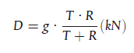
Eşitlik 3-1:

burada:

T = Çekici aracın teknik açıdan müsaade edilen azami kütlesi (ton);

R = Römorkun teknik açıdan müsaade edilen azami kütlesi (ton);

g = yer çekimi ivmesi (g = 9,81 m/s² olduğu varsayılır).

    - Deneyde esas alınacak D ve S karakteristik değerleri, imalatçının tip onayı başvurusunda belirtilir; burada S, bağlantı noktasında müsaade edilen azami statik dikey yüktür (kg).

  - Deney işlemleri
    - Dinamik deneylerde numune; belirli deney kuvveti haricinde başka ek kuvvetlere veya momentlere maruz kalmayacak şekilde, uygun miktarda kuvvet uygulanarak uygun bir düzeneğe yerleştirilir. Değişken deneylerde kuvvetin uygulanma doğrultusu, belirtilen doğrultudan en fazla ± 10⁰ sapma göstermelidir. Numunenin belirtilenler haricinde herhangi bir kuvvete veya momente maruz kalmasını engellemek amacıyla kuvvet uygulama noktasında bir bağlantıya ve uygun mesafede ikinci bir bağlantıya ihtiyaç duyulabilir.

    - Deney frekansı 35 Hz'den fazla olamaz. Seçilen frekans değeri, test edilen cihaz dahil olmak üzere deney düzeninin rezonans frekanslarından güvenli düzeyde uzak olmalıdır. Çelikten imal edilmiş çeki tertibatlarında yük çevrimi sayısı 2 x 10⁶ olmalıdır. Diğer malzemelerden imal edilmiş çeki tertibatları için daha yüksek sayıda yük çevrimi gerekli kılınabilir. Genel olarak boya penetrasyon işlemlerine uygun şekilde çatlak deneyi yapılmaktadır; başka eşdeğer işlemler de uygulanabilir.

    - Deneyde yer alan çeki tertibatları, araçta kullanılacakları fiili konum dikkate alınarak deney düzeneğine mümkün olan en sağlam şekilde yerleştirilir. Kullanılacak sabitleme cihazları, imalatçı veya başvuru sahibi tarafından belirtilen ve araca takılmak üzere tasarlanan ve/veya birebir aynı mekanik özelliklere sahip olan cihazlar olmalıdır.

    - Deney koşulları
      - Bağlantılar tercihen karayolu kullanımı için amaçlanan orijinal koşullar altında test edilir. İmalatçının takdirine ve teknik servisin kabul etmesine bağlı olarak ve deney işlemleri için gerekli olması ve deney sonuçları üzerinde gerçekçi olmayan etkilerin söz konusu olmaması durumunda esnek aksamlar nötralize edilebilir.

      - Bu hızlandırılmış deney işlemleri nedeniyle açık şekilde aşırı ısınan esnek aksamlar, deney esnasında değiştirilebilir.

      - Deney yükleri, gevşemeyi önleyen özel cihazlar yardımıyla uygulanabilir.

      - Deney için teslim edilen cihazlar, dayanım kriterlerini etkileyebilecek tüm tasarım ayrıntılarıyla birlikte sunulur (örneğin elektrik prizi levhaları, işaretler vs.). Deney, bağlantı noktaları veya sabitleme noktaları ile sınırlandırılır. Çeki tertibatı sabitleme noktalarının ve topuzun referans doğruya göre geometrik konumu, araç imalatçısı tarafından belirtilir ve deney raporunda açıklanır.

      - Eklenti noktalarının İlave 2'de gösterildiği gibi referans hatta göre bağıl konumları, deney yatağında aynen korunur. Çekme aracı imalatçısı bu konumlar hakkında gerekli olan tüm bilgileri çekme cihazı imalatçısına sunmalıdır.

  - Topuz ve çekme tertibatlarının test edilmesi
    - Deney yatağına monte edilen düzenek, değişken çekme gerilimi deney cihazı yardımıyla dinamik deneyden geçirilir (örneğin rezonans darbe cihazı). Bu deney aşağıdakileri kapsamalıdır:

      - Deney yükü alternatif bir kuvvettir ve topuza İlave 2, Şekil Ap2-1 ve Ap2-2'de gösterilen şekilde 15 ± 1 derecelik bir açıyla uygulanır.

      - En yakın sabitleme noktalarından en yukarıda olanını içeren ve İlave 2, Şekil Ap2-3'te gösterildiği gibi referans hatta paralel olan hattın üzerinde bulunan bir topuz merkezi söz konusu olduğunda deney, α = - 15 ± 1 derecelik açıyla gerçekleştirilir (bkz. İlave 2, Şekil Ap2-1).

      - En yakın sabitleme noktalarından en yukarıda olanını içeren ve İlave 2, Şekil Ap2-3'te gösterildiği gibi referans hatta paralel olan hattın altında bulunan bir topuz merkezi söz konusu olduğunda deney, α = + 15 ± 1 derecelik açıyla gerçekleştirilir (bkz. İlave 2, Şekil Ap2-2). Bu açı, dikey statik ve dinamik yükü dikkate alabilmek için seçilir. Bu deney yöntemi sadece aşağıdakileri aşmayan ve izin verilen bir statik yük için uygulanabilir:

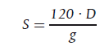
Eşitlik 3-2:

      - Daha büyük bir statik yük talep edilir ise deney açısı 20 dereceye çıkartılabilir. Dinamik deney, aşağıda belirtilen deney kuvveti ile gerçekleştirilir:

Eşitlik 3-3: F_{res} = ± 0,6 D

    - Sökülebilen ve birbiriyle değiştirilebilir topuzlara sahip çekme tertibatları ve birbiriyle değiştirilemeyen sökülebilir topuzlara sahip cihazlar dahil olmak üzere (entegre destek üzerindeki topuzlar hariç) tek parçalı topuzlar Madde 5.3.1'e uygun şekilde test edilir.

    - Farklı topuz üniteleriyle kullanılabilen bir çekme tertibatına yönelik deneyler, 55 sayılı BM/AEK Regülasyonunda yer verilen deney şartlarına uygun şekilde gerçekleştirilir.
  - Madde 5.3.1'de yer verilen deney şartları aynı zamanda topuz dışındaki diğer çeki tertibatları için de geçerlidir.

Çeki başlıkları
  - Çeki başlıkları; İlave 1, Şekil Ap1-1'de tarif edilen topuzlarla birlikte ve güvenliği olumsuz yönde etkilemeden kullanılabilecek şekilde tasarlanır.

  - Frensiz römorklara takılması planlanan çeki başlıkları, ikincil bağlantı cihazı veya cihazlarının bağlanabilmesini sağlamak amacıyla ikincil bağlantı cihazı veya en azından eklenti noktası veya noktalarına sahip olmalıdır. Eklenti noktası/noktaları, kullanım aşamasında ikincil bağlantı cihaz(lar)ının bağlantının normal şekilde eklemlendirilmesini kısıtlamayacak şekilde konumlandırılır.

  - Her deney numunesi üzerinde alternatif deney kuvvetinin uygulandığı bir dayanıklılık deneyi ve bir de statik deney (kaldırma deneyi) gerçekleştirilir.

  - Dinamik deneyde uygun dayanıma sahip bir topuz kullanılır. Çeki başlığı ve topuz deney düzeneğine imalatçının talimatlarına uygun şekilde ve araca takıldıkları şekilde yerleştirilir. Numune üzerinde deney kuvveti dışında hiçbir ek kuvvetin söz konusu olmamasına dikkat edilir. Deney kuvveti, geriye doğru 15 derecelik bir eğimle ve topuzun merkezinden geçen bir doğru üzerinden uygulanır (bkz. İlave 3, Şekil Ap3-1). Deney numunesi üzerinde aşağıdaki deney kuvvetinin uygulandığı bir dayanıklılık deneyi yapılır:

Eşitlik 3-3: F_{res} = ± 0,6 D

  - Deneyde kullanılan topuzun çapı, aşınmış bir topuzu temsil etmek amacıyla 49 – 0^{+0;13} mm olmalıdır. Kaldırma kuvveti (F_{A}), aşağıdaki değere kadar pürüzsüz ve hızlı bir şekilde yükseltilir:
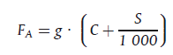
Eşitlik 3-4:

ve 10 saniye boyunca sabit tutulur, burada:
C = römorkun kütlesi (müsaade edilen azami yükü taşıyan römorkun dingil yüklerinin toplamı) (ton).

  - Eğer topuz haricinde başka çeki tertibatı kullanılır ise çeki başlığı, mümkün ise, 55 sayılı BM/AEK regülasyonunun ilgili şartlarına uygun şekilde test edilir.

İlave 1

Kategori L'de yer alan araca takılması durumunda bir topuzun ebatlarına ilişkin şartlar

- Römorklara yönelik topuz sistemi, diğer sistemlerin kullanılmasını (örneğin kardan bağlantıları) engellememektedir ancak eğer bir topuz-bağlantı sistemi kullanılır ise bu sistem, Şekil Ap1-1'de belirtilen şartlara uygun olmalıdır.

  - Şekil Ap1-1

Topuz bağlantı ebatları

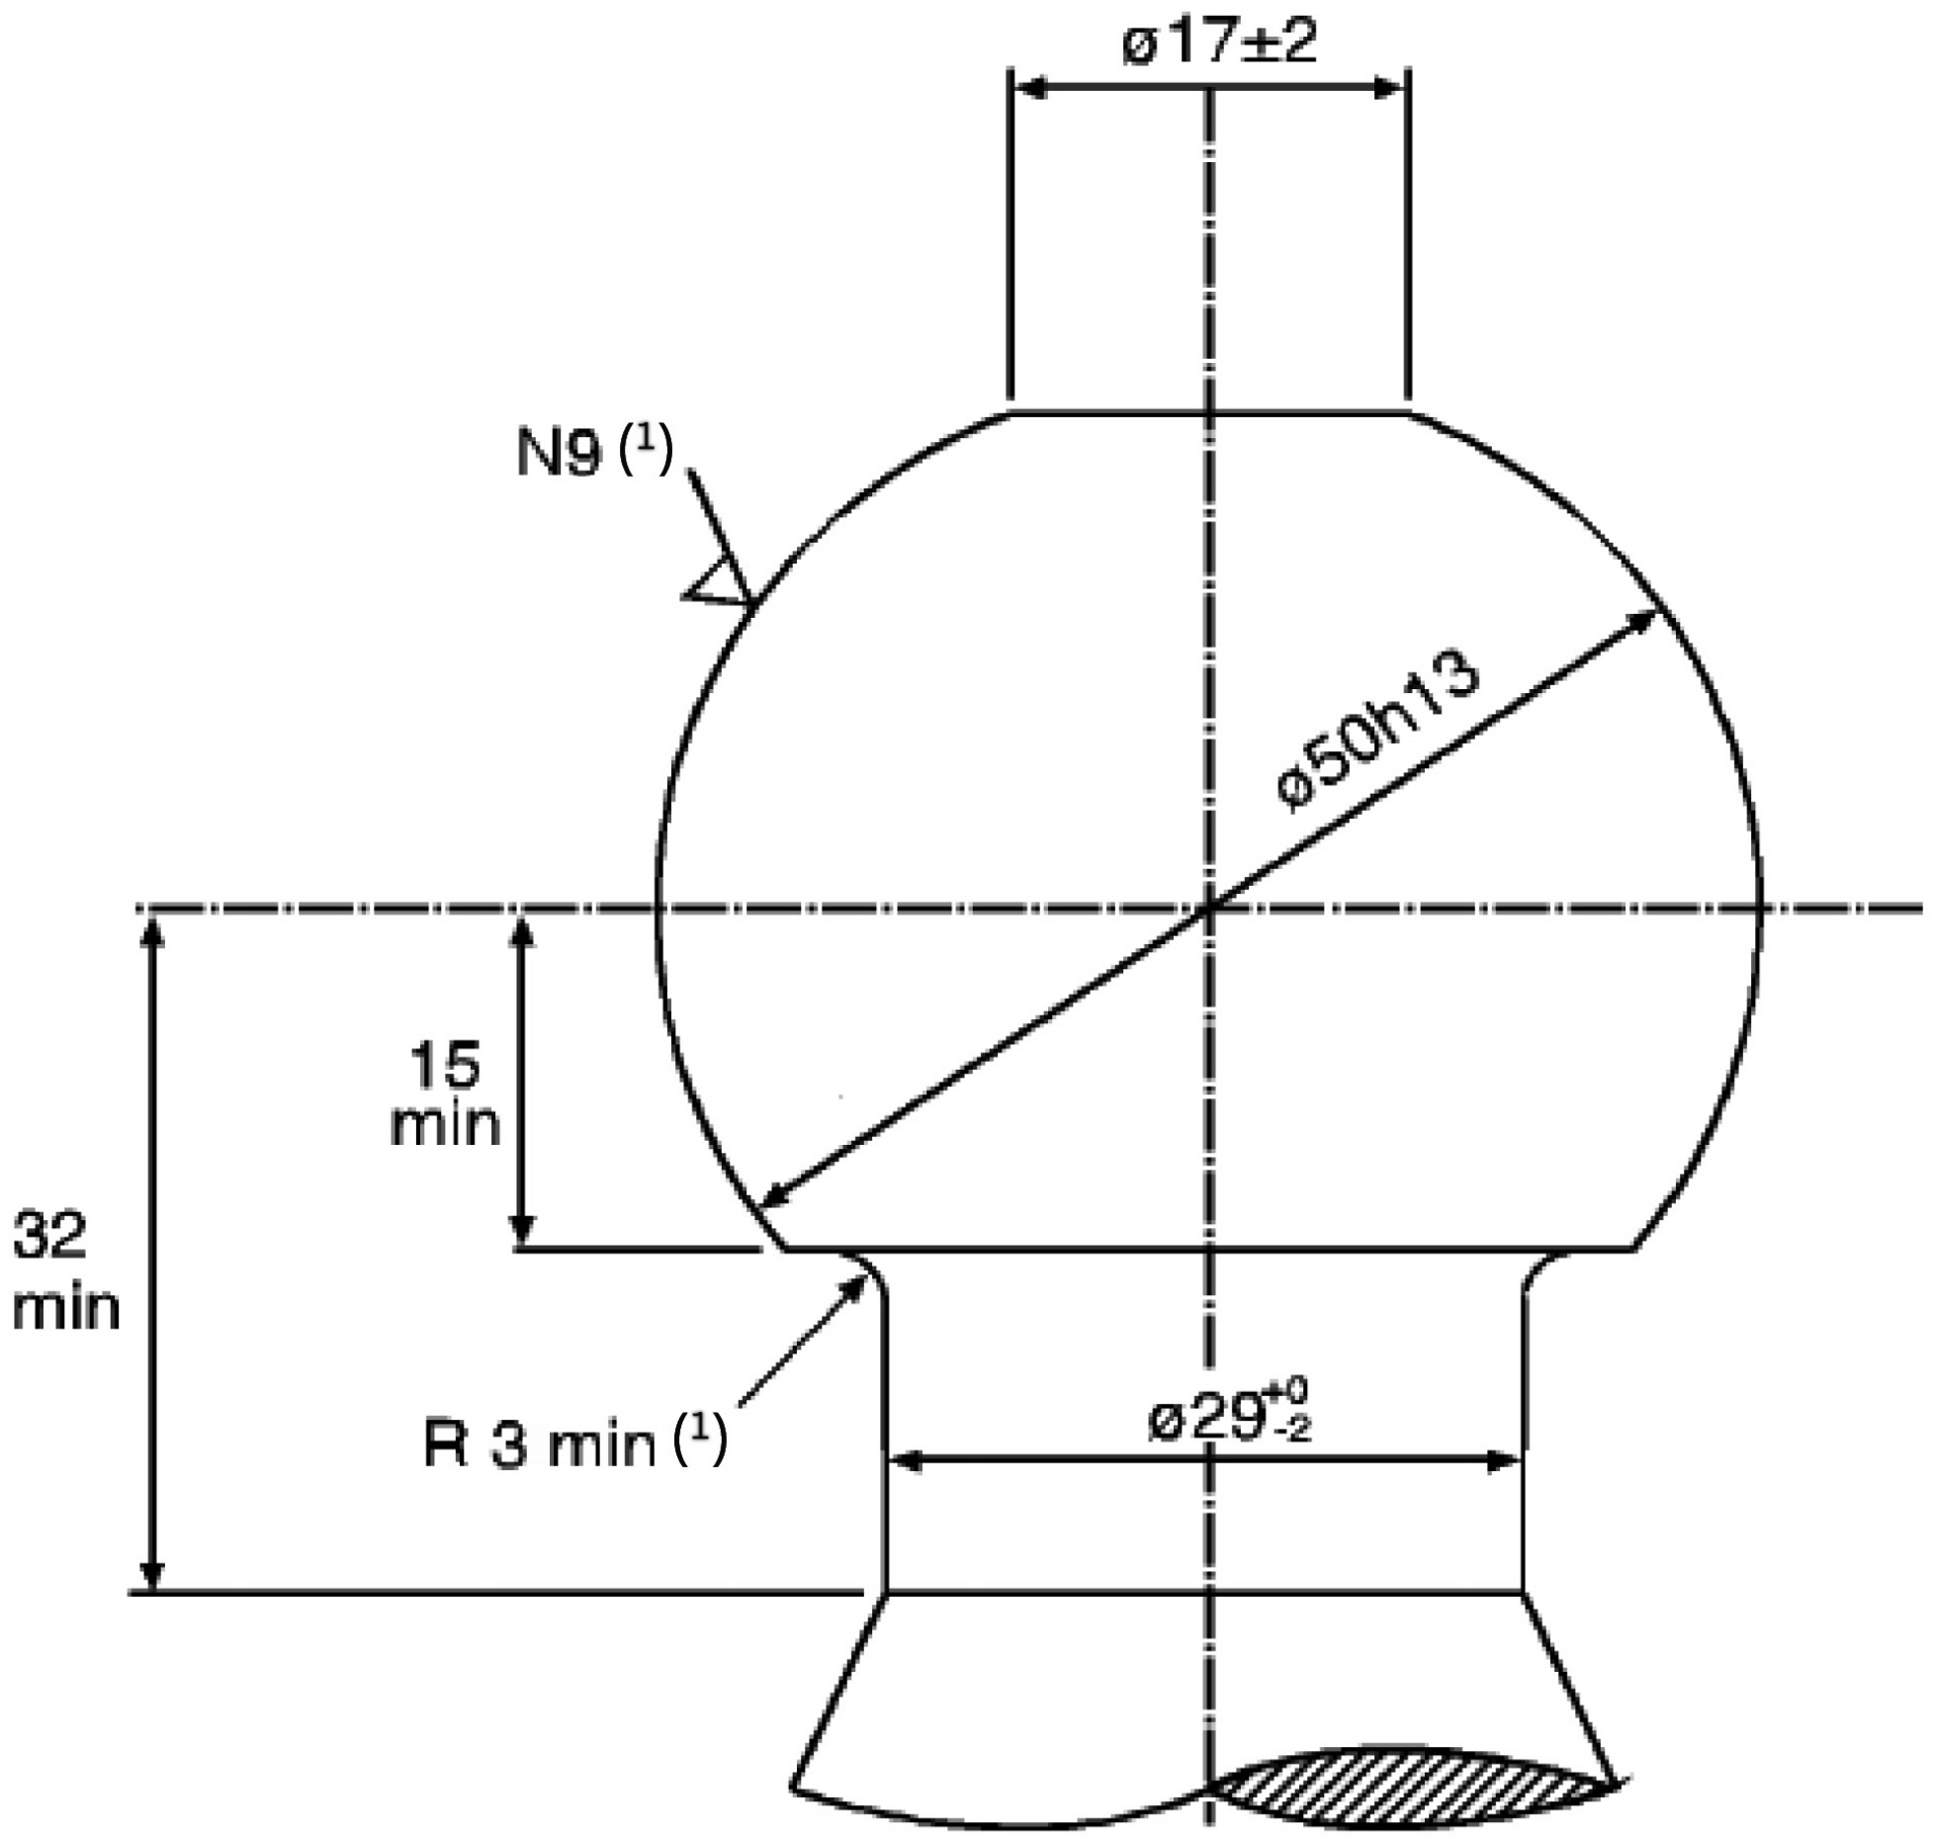

    - Topuz ile boyun arasındaki bağlantı yarıçapı, hem boyna hem de topuzun alt yatay yüzeyine teğet geçer.

    - ISO/R 468:1982 ve ISO 1302:2002'ye bakınız; pürüzlülük sayısı N9, 6.3 μm'ye eşit bir R_{a} değeri anlamına gelmektedir.

Şekil Ap1-2

Topuzlar için açıklık alanı

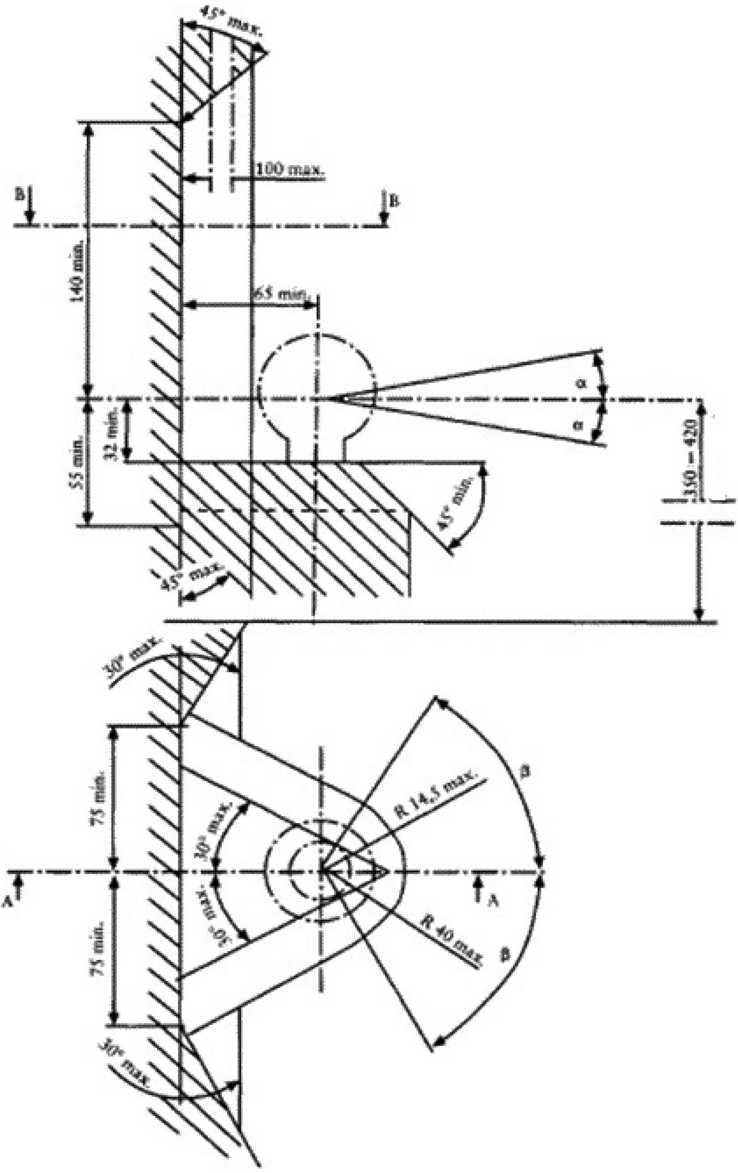

Açıklamalar:
    - Müsaade edilen azami araç kütlesinde (T) ölçülen şekilde 350 - 420 mm;
    - min. = asgari mesafe, max. = azami mesafe.

İlave 2

Topuz ve çekme tertibatlarının dinamik deneylerine ilişkin şartlar

- Deney doğrultusu, topuz ve çekme tertibatı örneği ile gösterilmiştir. (Diğer bağlantı sistemlerine de benzer şekilde uygulanabilir).

Şekil Ap2-1

Topuz ve çekme tertibatı için dinamik deney doğrultusu - Deney düzeneği I. RL = Referans doğru

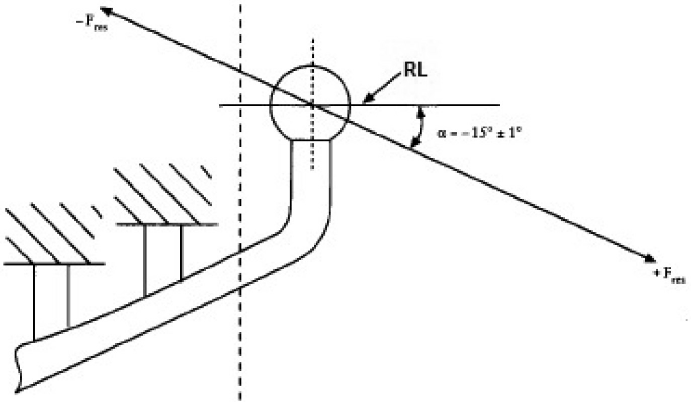

  - Şekil Ap2-2

Topuz ve çekme tertibatı için dinamik deney doğrultusu - Deney düzeneği II. RL = Referans doğru

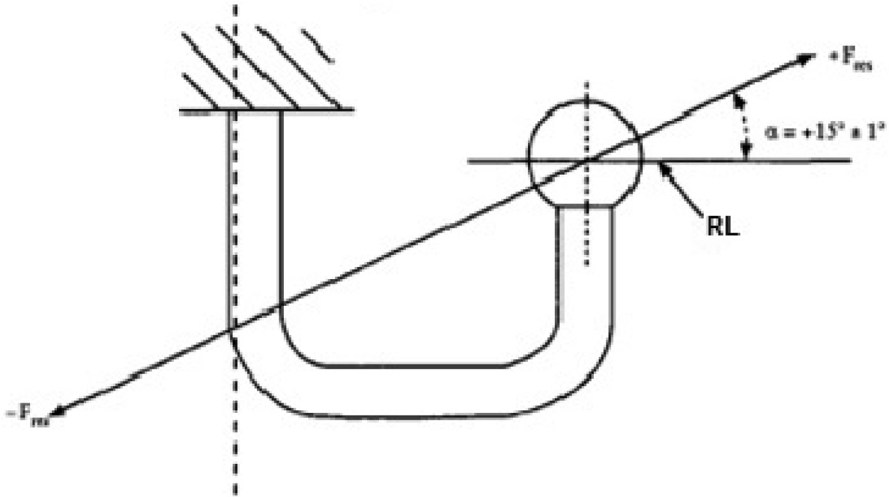

  - Şekil Ap2-3

Çeki tertibatı eklenti noktalarının referans doğruya göre göreceli konumları - dinamik deney açılarına ilişkin kriterler

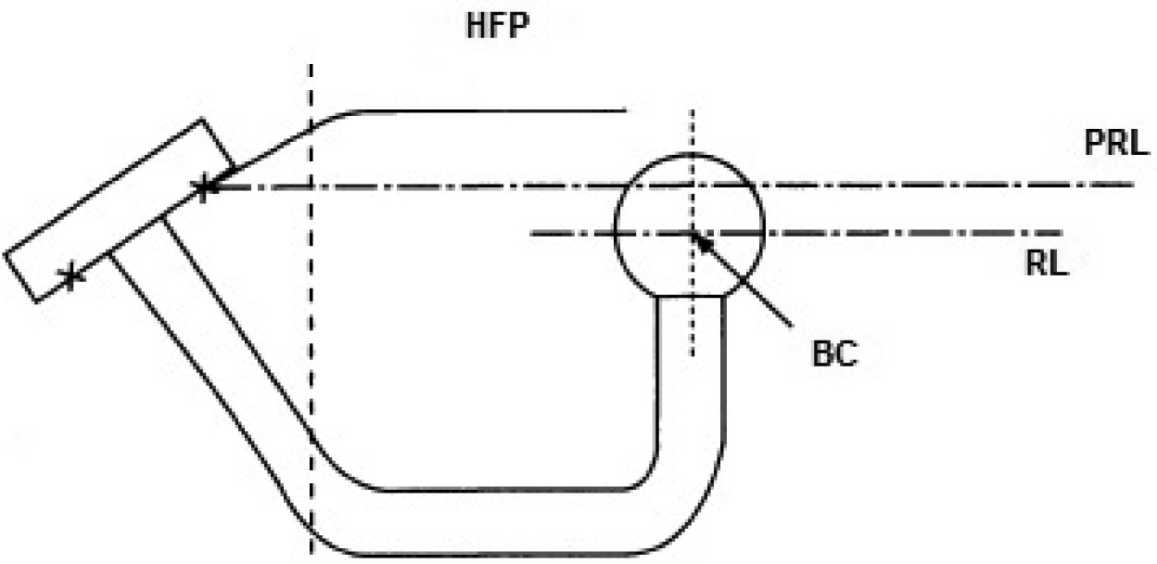

Açıklamalar:
- HFP = en yüksek sabitleme noktası;
- PRL = paralel referans doğru;
- RL = referans doğru;
- BC = topuzun merkezi.

İlave 3

Çeki başlığı dinamik deneylerine ilişkin şartlar

- Deney doğrultusu, çeki başlığı örneği ile gösterilmiştir.

  - Şekil Ap3-1

Çeki başlığı için dinamik deney doğrultusu

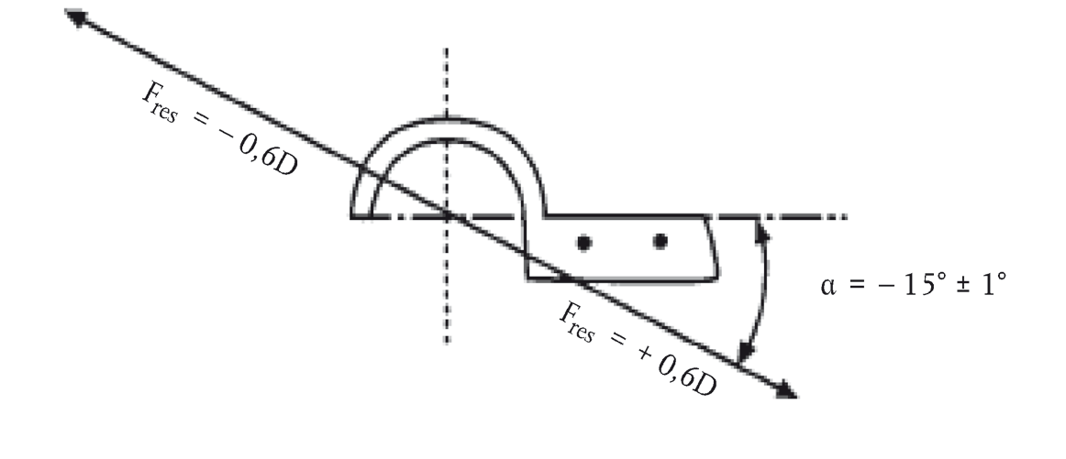

  - Şekil Ap3-2

Çeki başlığı için statik kaldırma deneyi doğrultusu

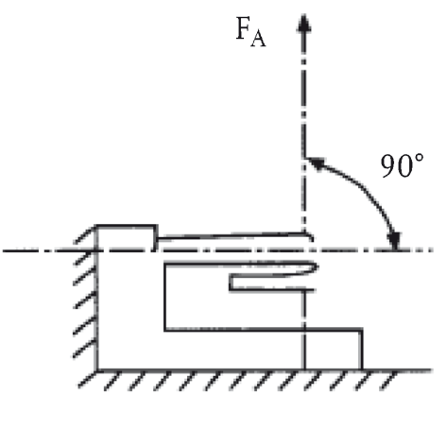

EK VI

Aracın izinsiz kullanımını önleyecek cihazlara ilişkin şartlar

- Şartlar
  - "Aracın izinsiz kullanımını önleyecek cihazlar açısından araç tipi" başta aşağıdakiler olmak üzere diğerlerine kıyasla temel düzeyde farklılık göstermeyen araçlar anlamına gelir: aracın izinsiz kullanımını önleyen koruyucu cihazların tasarım özellikleri;

  - Yürür vaziyetteki kütlesi > 35 kg olan ve kategori L1e'de yer alan araçlar ile gidona sahip olan ve kategori L2e, L3e L4e ve L5e'de yer alan araçlar 62 sayılı BM/AEK Regülasyonunun tüm ilgili şartlarına uygun olmalıdır.

    - Gidona sahip olmayan ve kategori L1e, L2e, L3e, L4e ve L5e'de yer alan araçlar ise N₂ araç kategorisi için tarif edilen şekilde 18 sayılı BM/AEK Regülasyonunun tüm ilgili şartlarına uygun olmalıdır.

  - Gidona sahip olup kategori L6e'de yer alan araçlar, L2e araç kategorisi için tarif edilen şekilde 62 sayılı BM/AEK Regülasyonunun tüm ilgili şartlarına uygun olmalıdır.

    - Gidona sahip olmayan ve kategori L6e'de yer alan araçlar, N₂ araç kategorisi için tarif edilen şekilde 18 sayılı BM/AEK Regülasyonunun tüm ilgili şartlarına uygun olmalıdır.

  - Gidona sahip olup kategori L7e'de yer alan araçlar, L5e araç kategorisi için tarif edilen şekilde 62 sayılı BM/AEK Regülasyonunun tüm ilgili şartlarına uygun olmalıdır.

    - Gidona sahip olmayan ve kategori L7e'de yer alan araçlar, N₂ araç kategorisi için tarif edilen şekilde 18 sayılı BM/AEK Regülasyonunun tüm ilgili şartlarına uygun olmalıdır.

EK VII

Elektromanyetik uyumluluğa (EMC) ilişkin şartlar

- Şartlar
  - "Elektromanyetik uyumluluk açısından araç tipi" başta aşağıdakiler olmak üzere diğerlerine kıyasla temel düzeyde farklılık göstermeyen araçlar anlamına gelir: elektronik aksamların tasarım özellikleri, bujiler ve bunların elektrik kabloları ile yine aynı parçaların araca monte edilme şekil ve konumu;
  - Kategori L1e, L2e, L3e, L4e, L5e, L6e ve L7e'de yer alan araçlar, 10 sayılı BM/AEK Regülasyonunun tüm ilgili şartlarına uygun olmalıdır.

EK VIII

Dış çıkıntılara ilişkin şartlar

- Sepete sahip olan veya olmayan iki tekerlekli motosikletler ve iki tekerlekli mopedlere yönelik şartlar
  - Genel şartlar
1.1.1. (Ek:RG-30/12/2021-31705 2.Mükerrer) L1e, L3e ve L4e kategorisi araçlar aşağıda yer alan genel gereklilikleri sağlayacaklardır.
1.1.1.1. (Ek:RG-30/12/2021-31705 2.Mükerrer) Araçlar, herhangi bir kaza halinde aracın hasar verdiği ya da yaraladığı bir şahsın mağdur olduğu vücut lezyonu ve yırtılmalara ilişkin risk ya da ciddiyeti arttıran şekil, boyut, yön açısı ve sertliğe sahip olan sivri, keskin ya da çıkıntı teşkil eden ya da dışa doğru sivri parçaları bünyelerinde barındırmayacaktır. Araçlar, herhangi bir kaza halinde yayalar gibi yolu kullanan korunmasız kişilerin temas etme olasılığı olan parçalar ve kenarlar 1 ila 1.3.8 maddelerinde yer alan gerekliliklere uyacak şekilde tasarlanacaktır.
1.1.1.2. (Ek:RG-30/12/2021-31705 2.Mükerrer) 60 Shore(A)’dan daha az sertliğe sahip olan yumuşak kauçuk ya da yumuşak plastik gibi malzemeden imal edilmiş ya da bununla kaplı olan temas edilen tüm çıkıntılar ya da kenarların 1.3 ila 1.3.8 maddelerde yer alan gereklilikleri sağladığı kabul edilir. Sertlik ölçümleri amaçlanan şekilde araca takılan malzeme yardımıyla sağlanacaktır.
    - (Değişik:RG-30/12/2021-31705 2.Mükerrer) L1e, L3e ve L4e kategorisindeki araçlara ilişkin özel hükümler
      - (Değişik:RG-30/12/2021-31705 2.Mükerrer) Araçlar 1.2 ila 1.2.4.1 maddelerinde yer alan hükümler uyarınca değerlendirilecektir.

      - (Değişik:RG-30/12/2021-31705 2.Mükerrer) Sürücüyü, yolcuyu ya da bavulu kısmen ya da tamamen içine almak ya da belli araç parçalarını kapsamak amacıyla tasarlanan yapı ya da panelin takıldığı araçların söz konusu olduğu durumda, imalatçı, alternatif olarak, ya belli dış çıkıntıları ya da aracın dış yüzeyinin tamamını kapsayan M1 araç kategorisi için tanımlanan 26 sayılı BM/AEK Regülasyonunun ilgili gerekliliklerini seçebilir. Yukarıda belirtilen durumlarda, gerekli olan yarıçaplara özel dikkat edilecek; ancak kolların, menteşelerin, basmalı anahtarların ve antenlerin çıkıntı miktarı kontrol edilmeyecektir.
Bu madde ile uyumlu şekilde değerlendirilen ilgili dış çıkıntılar bilgi dokümanında açıkça tanımlanacak ve geriye kalan her türlü yüzey 1 ila 1.3.8 maddelerinde yer alan gerekliliklere uyacaktır.

    - (Değişik:RG-30/12/2021-31705 2.Mükerrer) L4e kategorisi araçlara ilişkin özel hükümler

      - (Değişik:RG-30/12/2021-31705 2.Mükerrer) Bir motosiklete sepetin daimi olarak ya da sökülebilir şekilde bağlı olduğu durumda, motosiklet ile sepeti arasındaki açıklık değerlendirmeden muaftır (bkz. Şekil 8-1).
Şekil 8-1
Motosiklet sepeti olan L4e motosiklet kategorisinin yukarıdan aşağı görünümü
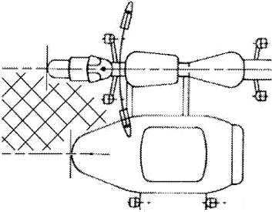

      - (Değişik:RG-30/12/2021-31705 2.Mükerrer) Motosiklet sepetinin, motosikletin onsuz kullanılacağı şekilde motosikletten ayrılabildiği durumda, bizzat motosiklet 1 ila 1.3.8 maddelerinde yer alan solo motosiklete ilişkin gereklilikleri sağlayacaktır.

Bu Madde uyarınca değerlendirilen ilgili dış çıkıntılar, tanıtım belgesinde açık şekilde belirtilmeli ve geride kalan dış yüzey kısımları Madde 1 ila 1.3.8'de yer verilen şartlara uygun olmalıdır.

    - (Mülga:RG-30/12/2021-31705 2.Mükerrer)

      - (Mülga:RG-30/12/2021-31705 2.Mükerrer)

        - (Mülga:RG-30/12/2021-31705 2.Mükerrer)

      - (Mülga:RG-30/12/2021-31705 2.Mükerrer)

  - Dış çıkıntıların değerlendirilmesi

1.2.1 Aracın dış çıkıntılarını kontrol etmek için İlave 1, Şekilde Ap1-1'de belirtilen şartlara uygun bir deney cihazı kullanılır.

    - Araç yatay bir yüzeye yerleştirilir ve dik konuma tutulur; başlangıçta direksiyon kontrolü ve yönlendirilen tekerlek ileri doğru düz konumda tutulur.

      - Deney aracının normal sürüş konumuna ortalama (%50’lik) antromorfik manken veya benzer fiziksel özelliklere ait bir kişi yerleştirilir ve bu kişinin direksiyon kontrolünün serbest şekilde hareket etmesine engel olmadığına dikkat edilir. Ayaklar ise ayak desteklerine yerleştirilir; vites değiştirme koluna veya fren pedalına temas etmediğinden emin olunur.

    - (Değişik:RG-30/12/2021-31705 2.Mükerrer) Test cihazı, aracın her iki tarafında, yumuşak bir hareketle, aracın ön tarafından arka tarafına taşınacaktır. Test cihazının direksiyon kontrolü ya da direksiyon üzerine monte edilen herhangi bir parçaya temas etmesi halinde, cihaz tam olarak kilitli konuma gelmesi için çevrilecek, bu işlem sırasında ve sonrasında test devam edecektir. Test cihazı test sırasında araç ya da sürücü ile temas halinde kalacaktır (bkz. Şekil 8-2).

Şekil 8-2
Test cihazının hareket bölgeleri
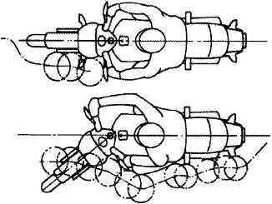

      - (Değişik:RG-30/12/2021-31705 2.Mükerrer) Aracın ön tarafı ilk temas noktası olacak ve test cihazı uygulanabilen yerde araç ve sürücünün dış hatlarını takiben dışarıya doğru yanlamasına hareket edecektir. Aynı zamanda, test cihazının geriye doğru hareket hızını aşmayan bir hızda içeri doğru hareket etmesine izin verilecektir (yani, aracın boylamsal medya düzlemine göre 45°’lik açıda).

      - (Değişik:RG-30/12/2021-31705 2.Mükerrer) Sürücünün elleri ve ayakları, test cihazının doğrudan bunlar ile temas etmesi halinde dışarıya doğru ittirilecek ve ilgili her türlü desteğin (örn.; ayak destekleri) test cihazı ile temas etmenin sonucu olarak serbest şekilde dönmesine, katlanmasına, bükülmesine ya da esnemesine izin verilecek ve sonuçta ortaya çıkan tüm ara pozisyonlarda değerlendirilecektir.
      - İlgili aksam tip onayının kapsamında yer alan geri görüş aynaları parçaları ve aksamlarının Madde 1 ila 1.3.8'de yer verilen şartlara uygun olduğu kabul edilir.

      - Amaçlanan kullanım konumlarında deney cihazının temas edebildiği çıkıntılar (örneğin katlanmış ve açık konumdaki yolcu ayak destekleri) ilgili olan tüm konumlarda değerlendirilir.

    - Deney cihazı yukarıda tarif edilen şekilde hareket ettirilirken cihazın temas ettiği araç çıkıntıları ve kenarlarının aşağıdaki gruplara dahil olduğu kabul edilir:

      - Grup 1: deney cihazı araç parçalarına sürtülür ise veya

      - Grup 2: deney cihazı araç parçalarına çarpar ise.

1.2.4.1. Temas edilen çıkıntıların ve kenarların hangi gruba düştüğü konusunda ayrım yapabilmek için deney cihazı, aşağıda verilen Şekil 8-3'te gösterilen değerlendirme yöntemine uygun şekilde kullanılır:

Eğer 0 ° ≤ α < 45 ° ise grup 1 ve

Eğer 45 ° ≤ α < 90 ° ise grup 2.

Şekil 8-3

Aracın yan tarafına sürten ve çıkıntı yapan bir parçaya çarpan deney cihazının üstten görünüşü

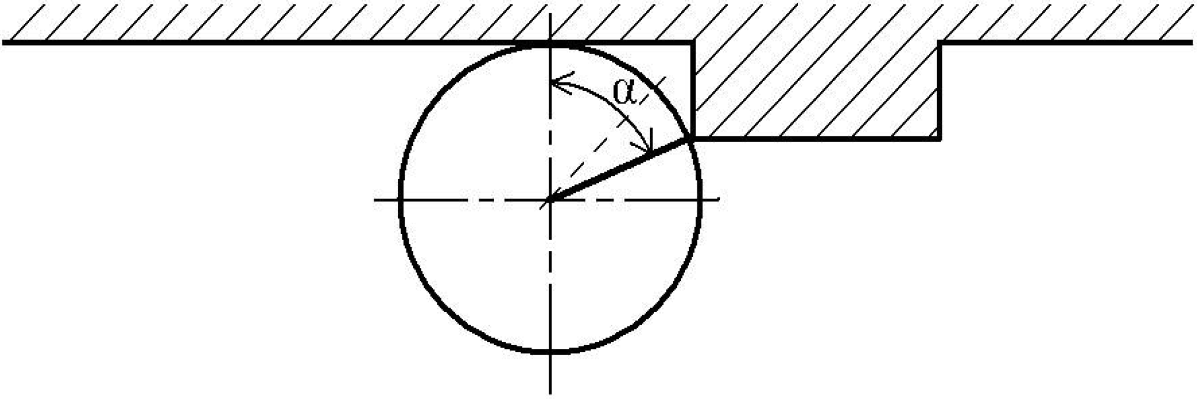

  - Özel Şartlar
    - Grup 1 parçalarına yönelik yarıçap şartları (sürtünme ile temas):
      - Plakalar:
        - Plaka kenarlarının büküm yarıçapı en az 0,5 mm olmalıdır. Yapı, kaplama, üst yapı vb.:
        - Köşelerin büküm yarıçapı en az 3,0 mm olmalıdır. "Köşe" plaka kenarı veya gövdesi haricinde bir yüzeyin üç boyutlu şekli anlamına gelir.

1.3.1.1.1. Köşeler ve plaka kenarlarının yarıçapları, deney cihazının temas ettiği noktada/noktalarda ölçülür ve deney cihazı ile köşe veya kenar arasındaki temasın sonlandığı yönde, eğer var ise, daha küçük bir yarıçapa düzgün şekilde geçiş olmalıdır.

      - Gövdeler
        - Gövdeler veya benzer parçaların genel çapı en az 10 mm olmalıdır;

        - Gövdenin ucunda yer alan kenarların büküm yarıçapı en az 2,0 mm olmalıdır.

1.3.1.2.1. Gövdenin ucunda yer alan kenarların yarıçapları, deney cihazının temas ettiği nokta veya noktalarda belirlenir ve gövde ucunun tam çevresi boyunca gittikçe azalabilir.

    - Grup 2 parçalara yönelik yarıçap şartları (çarpa ile temas):
      - Plakalar:
        - Plaka kenarlarının büküm yarıçapı en az 2,0 mm olmalıdır.

Yapı, kaplama, üst yapı vb.:

        - Köşelerin büküm yarıçapı en az 2,0 mm olmalıdır.

1.3.2.1.1. Köşeler ve plaka kenarlarının yarıçapları, deney cihazının temas ettiği noktada/noktalarda ölçülür ve deney cihazı ile köşe veya kenar arasındaki temasın sonlandığı yönde, eğer var ise, daha küçük bir yarıçapa kesintisiz ve aşamalı şekilde geçiş olmalıdır.

      - Gövdeler
        - Gövdeler veya benzer parçaların genel çapı en az 20 mm olmalıdır;

        - Öte yandan gövde veya benzer parçaların genel yarıçapı, çıkıntısının toplam çapının yarısından az olmak şartıyla en az 20 mm olmalıdır;

        - Gövdenin ucunda yer alan kenarların büküm yarıçapı en az 2,0 mm olmalıdır.

1.3.2.2.1. Gövdenin ucunda yer alan kenarların yarıçapları, deney cihazının temas ettiği nokta veya noktalarda belirlenir ve gövde ucunun tam çevresi boyunca gittikçe azalabilir.

    - Şeffaf olup olmamasına bakılmaksızın ön cam veya kaplamanın üst kenarının büküm yarıçapı en az 2,0 mm olmalıdır ve Madde 1.1.1.2'ye uygun bir koruyucu malzeme ile örtülebilir.

      - Üst kenar, yatay düzleme göre 45 derecelik bir açıdaki düzlemlerle sınırlandırılır (bkz. Şekil 8-4).

Şekil 8-4

Sürücünün şeffaf ön camdan görünüşü

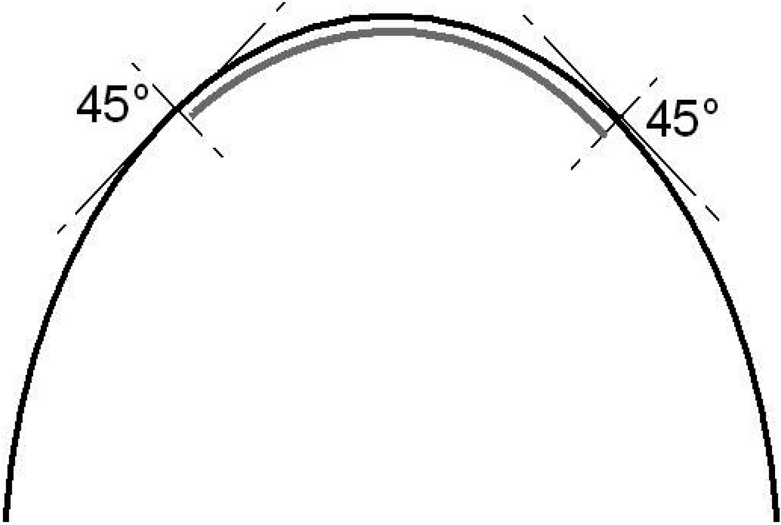

      - (Değişik:RG-30/12/2021-31705 2.Mükerrer) Üst kenara yarı çapın uygulanması halinde, yarı çap üst kenarda ölçülen ön cam ya da rüzgarlığın kalınlığının 0,70 katından daha fazla olmayacaktır.

      - Ön cama veya kaplamasına benzeyen, sadece sürücüye ait cihaz kümesini veya ön far cihazını korumayı hedefleyen ve ilgili cihaz kümesi ya da ön far cihazının en üstte bulunan yüzeyine göre en fazla 50 mm çıkıntı yapan kapaklar, Madde 1.3.3, 1.3.3.1 ve 1.3.3.2'de yer verilen şartlardan muaftır.

    - Direksiyon kontrolüne monte edilen kavrama kolu ve fren kolları genel anlamda küresel olmalı ve büküm yarıçapı en az 7,0 mm olmalıdır. Bu kollarında dışarı doğru bakan diğer kenarlarının büküm yarıçapı ise tutunma alanının tümü boyunca en az 2,0 mm olmalıdır. İlgili doğrulama işlemleri, kollar kullanım dışı konumda iken yapılmalıdır.

      - Eğer kollar koruyucu kalkanların kapsamına yer alıyor ve bu sayede aracın çarptığı kişiye temas etmiyor ise kolların Madde 1.3.4'te yer verilen şartlara uygun olduğu kabul edilir.

    - Ön çamurluğun ve çamurluğa monte edilen tüm parçaların en ileride bulunan kenarının büküm yarıçapı en az 2,0 mm olmalıdır.

      - Ön çamurluğun en ilerideki kenarı, aracın orta uzunlamasına düzlemine göre 45 derecelik açı yapacak şekilde iki adet dikey düzlem ile sınırlandırılır.

      - (Değişik:RG-30/12/2021-31705 2.Mükerrer) Ön çamurluğun öncü kenarına uygulanan yarıçap, öncü kenar olarak ölçülen çamurluğun kalınlığının 0,70 katından daha fazla olmayacaktır (örneğin, metal sacın kenarında yuvarlak çelik tel olması halinde, çelik telin çapı ilgili kalınlık olarak alınacaktır).

    - Bir çarpışma esnasında ileri yönde hareket eden sürücünün çarpabileceği, yakıt deposunun üst yüzeyine yerleştirilen yakıt deposu kapağının veya benzer şekle sahip bir cihazın arka kenarı, altta bulunan yüzeye kıyasla en fazla 15 mm çıkıntı yapabilir; alttaki yüzeyden geçiş pürüzsüz ve genel anlamda küresel olmalıdır. Şekil 8-5'te örnek verilmiştir. Bağıl çıkıntının 15 mm'yi aşmasını önleyen ve kapağın gerisine yerleştirilen koruyucu bir cihazın bulunması halinde bahsi geçen çıkıntı 15 mm'den fazla olabilir.

Şekil 8-5

Yakıt deposu dolum kapağı montaj şartları

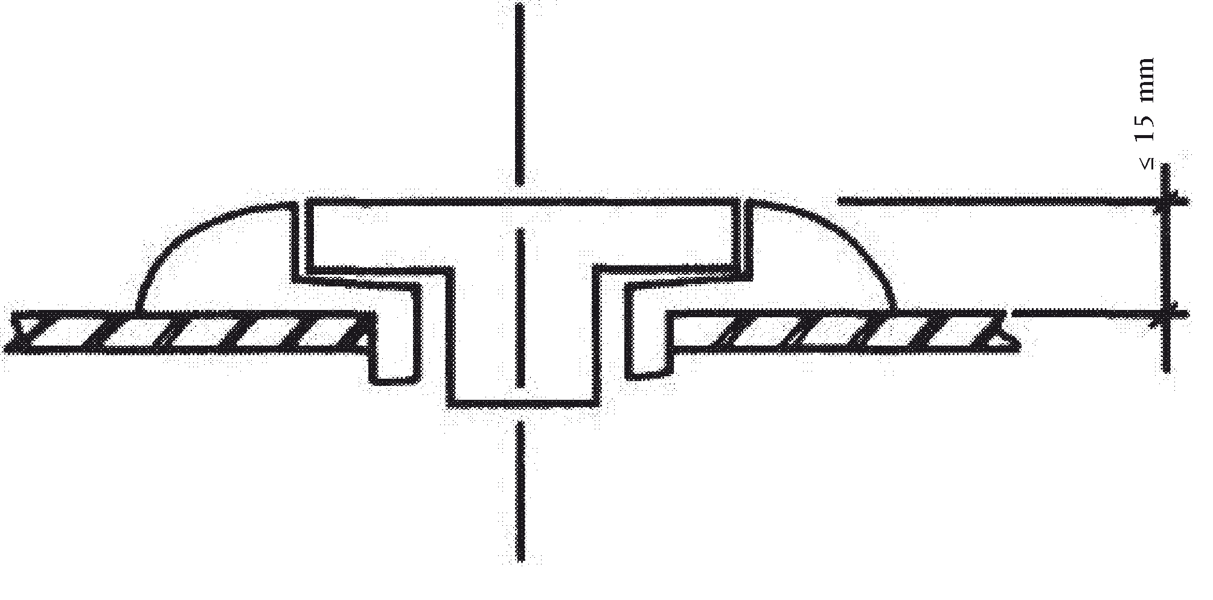

      - Sürücünün oturma konumunun altına yerleştirilen veya sürücünün ilerisinde bulunmayan yakıt dolum kapakları veya benzer şekilli cihazlar, Madde 1.3.6'da yer verilen şartlardan muaftır.

    - Ateşleme anahtarı başlıkları, kenarları düzlenmiş kauçuk veya plastik malzemeden imal edilmiş koruyucu kapaklara sahip olmalıdır.

      - Araç çalışır vaziyetteyken ateşleme kilidine takılı olması gerekmeyen, çevresindeki yüzeyin içerisinde kalan veya gömülü olan, baş tarafı ucuna göre katlanabilen, sürücünün oturma konumunun altında kalan veya sürücünün önünde bulunmayan ateşleme anahtarı, Madde 1.3.7'de yer verilen şartlardan muaftır.

    - Araç dik ve ileri yönde konumlandırılmış iken deney cihazının temas etmediği ancak bir çarpışma durumunda ciddi beden lezyonu ve laserasyonu riskini artırabilecek dışarı yöne bakan veya çıkıntı yapan parçalar körlenmelidir.

Üç tekerlekli araçlar ile dört tekerlekli motosikletlere yönelik şartlar
  - Genel şartlar
    - Kategori L2e, L5e, L6e ve L7e'de yer alan araçlar aşağıdaki genel şartlara uygun olmalıdır:
      - Araçlarda bir kaza durumunda araç tarafından sıkıştırılan veya çarpılan kişinin ciddi fiziksel lezyonlara ve laserasyonlara maruz kalma riskini artırabilecek şekle, boyuta, açıya ve sertliğe sahip olan ve dışarı doğru bakan keskin, sivri, delici veya batıcı parçalar bulunmamalıdır. Araçlar; bir kaza durumunda yayalar gibi savunmasız karayolu kullanıcılarına temas edebilecek parçaların ve kenarların Madde 2.1.2 ila 2.1.2.1.4'te yer verilen şartlara uygun olmasını sağlayacak şekilde tasarlanır.
    - Kategori L2e, L5e, L6e ve L7e'de yer alan araçlara yönelik özel hükümler
      - Araçlar, M₁ araç kategorisi için tarif edilen şekilde 26 sayılı BM/AEK Regülasyonunun tüm ilgili şartlarına uygun olmalıdır.

        - Öte yandan aracın geriye doğru hareket etmesini sağlayan bir cihazın olup olmamasına bakılmaksızın ve bu kategorilerde yer alan araçların çok çeşitli yapım özelliklerine sahip olduğunu dikkate almak şartıyla teknik servis ve onay kuruluşu ile anlaşmaya varılarak (örneğin genel görünümü motosiklete benzeyen ancak kategori L5e'de yer almasına neden olacak üç tekerleğe sahip olan araç tipleri hakkında) tip onayı alınacak aracın belirli dış çıkıntılarını (örneğin ön çatallar, tekerlekler, çamurluklar, çamur sıçramasını önleyen parçalar ve kaplamalar ile geriye hareketi sağlayan cihaza sahip olmayan araçların arka kısımları) kapsayan ve L1e ve L3e araç kategorileri için tarif edilen şekilde Madde 2.1.2.1 şartlarına alternatif olarak Madde 1.1 ila 1.1.2.1 ve Madde 1.2 ila 1.3.8 şartlarının uygulanması tercih edilebilir.
Bu Madde uyarınca değerlendirilen ilgili dış çıkıntılar, tanıtım dosyasında açık şekilde tanımlanmalı, geride kalan dış yüzeyler ise Madde 2 ila 2.1.2.1.4'te yer verilen şartlara uygun olmalıdır.
(Ek paragraf:RG-30/12/2021-31705 2.Mükerrer) Birinci paragraf çerçevesinde, ilgili araç türlerinin belli kısmı dış çıkıntılara ilişkin test cihazı tarafından değerlendirilebilir (bkz. İlave 1) ve geriye kalan kısımlar çapı 100 mm ölçülen küre yardımıyla değerlendirilecektir (bkz. 26 sayılı BM/AEK Regülasyonu). Belirtilen durumlarda, kapı kolları, menteşeler, basmalı anahtarlar ve antenlerin kontrol edilmesi gerekmezken yarı çaplara özel bir dikkat gösterilmelidir.

        - Eğer araç; Madde 2.1.2.1.1 şartlarının uygulanması suretiyle yeterli düzeyde değerlendirilemeyen ve sürücü, yolcu veya bagajı kısmen veya tamamen kapatmayı veya dış yüzeyin parçalarını ve aracın belirli aksamlarını kapatmayı amaçlayan paneller veya yapı biçimlerine sahip ise (örneğin tavan, tavan direkleri, kapılar, kapı kolları, camlar, kaput, bagaj kapısı, açma düğmeleri, yükleme platformları) bahsi geçen bu dış çıkıntılar, araç kategorisi M için tarif edilen şekilde 26 sayılı BM/AEK Regülasyonu'nun tüm ilgili şartlarına uygun olmalıdır.

        - L2e-U, L5e-B, L6e-BU ve L7e-CU araç kategorilerinde yukarıda yer verilen hükümler uyarınca temas edilebilen ve arka bölme duvarının gerisine veya arka bölme duvarı bulunmadığı durumlarda en geride bulunan oturma konumunun referans noktasının 50 cm arkasından geçen dikey enine düzlemin gerisine konumlandırılan kenarlar, eğer çıkıntı 1,5 mm veya daha fazla ise körlenmelidir.

        - Şartlara uygunluk kontrol edilirken araca hiçbir tescil plakasını takılı olmaması gerekmektedir; dolayısıyla tescil plakası alanları veya yüzeyleri değerlendirme kapsamı dışında tutulamaz.

İlave 1

Deney cihazı

- Dış çıkıntılar deney cihazı
  - Şekil Ap1-1

Deney cihazı

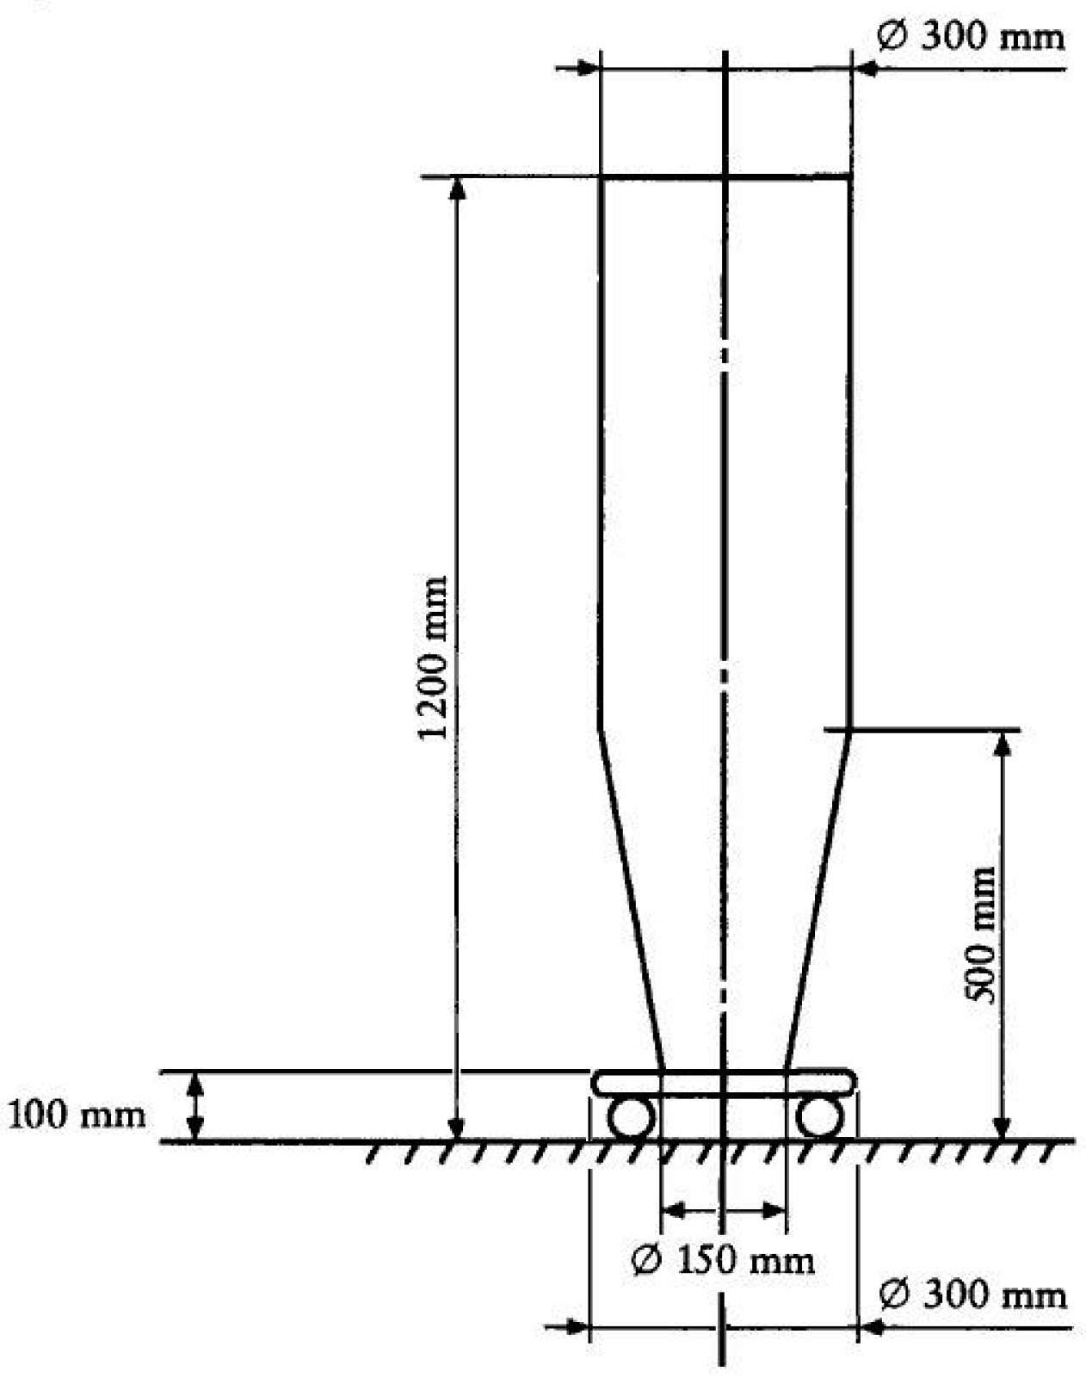
- Kullanım işlemleri
  - Deney cihazı konumlandırılırken α = 90° açısına karşılık gelen doğru deney boyunca aracın orta uzunlamasına düzlemine paralel kalmasına dikkat edilir.

  - Deney cihazının alt kısmı (yani 100 mm yüksekliğinde taban) kararlılık veya sağlamlık açısından farklı bir tasarıma sahip olabilir. Öte yandan alt kısmın araçla doğrudan temas etmesi halinde 100 mm ile 1200 mm arasındaki bir yükseklikte deney cihazının ilgili kısmı ile araç arasında tam temas sağlamak amacıyla cihazın alt kısmı uyarlanmalıdır (örneğin en az 150 mm'lik çapa yerel düzeyde yapılan kırma işlemleri).

EK IX

Yakıt depolamaya ilişkin şartlar

- Genel şartlar
  - "Yakıt depolama açısından araç tipi" başta aşağıdakiler olmak üzere diğerlerine kıyasla temel düzeyde farklılık göstermeyen araçlar anlamına gelir: yakıt deposunun şekli, boyutu ve malzeme özellikleri, araca monte yöntemi ve araçtaki konumu;

  - Bunlardan bir veya daha fazlasına sahip olan araçların yakıt depoları, aşağıda belirtilen genel şartlara uygun olmalıdır:

    - Yakıt depoları; termal, mekanik ve kimyasal davranışları amaçlanan kullanım koşullarında uygun olan malzemelerden imal edilir.

    - Yakıt depoları ve bitişiğinde bulunan araç parçaları, hava yakıt karışımının alev almasına neden olacak şekilde aracın şasisi ile depo arasında kıvılcım oluşmasına sebebiyet verebilecek elektrostatik yükleri engelleyecek şekilde tasarlanır.

    - Yakıt depolara korozyona dayanıklı olacak şekilde imal edilir.

    - Yakıt depolarına, aşırı basıncı veya normal kullanım basıncından yüksek basıncı otomatik şekilde tahliye eden uygun cihazlar takılır (örneğin orifis veya güvenlik vanaları). Bu cihazlar, hava yakıt karışımının alev alma riskini ortadan kaldıracak şekilde tasarlanır.

    - Yakıt depoları; dolu haldeyken sızıntı yapabilecek yakıtın aracın egzoz sistemine, motoruna veya diğer güç aktarma organlarına veya yolcu veya bagaj bölmesinin içine akmasını engelleyecek ve sadece zemine yönlendirebilecek şekilde tasarlanır.

    - Yakıt depoları; depo ters çevrildiğinde bile dolum kapağı veya fazla basıncı tahliye etmek için kullanılan başka bir cihazdan yakıt sızıntısı olmayacak şekilde tasarlanır. Dakikada en fazla 30 g damlama olabilir ancak bu durum, Madde 2.1 - 2.1.4'te tarif edilen deney yapılarak doğrulanır. Sızıntı hızının sabit olmadığı görülür ise bir dakikalık zaman çerçevesinde azami sızıntı hızının belirlenir (daha uzun bir zaman çerçevesi için ortalaması alınmaz).

    - Depolar yolcu bölmesine yerleştirilemez veya yolcu bölmesi yüzeyi olarak kullanılamaz (zemin, duvar, tavan veya bölme duvarı); benzer şekilde araçta üst yapı var ise yolcu bölmesine bütünleşik başka bir bölmede yer alamaz veya bu bölmenin yüzeylerinden birini teşkil edemez.

      - Bu Ek uygulanırken; kapalı veya kısmen kapalı bir bölme oluşturan güvenlik camları, yan kapılar, arka kapı, yan direkler ve/veya bir tavan var ise aracın bir yolcu bölmesine veya bu bölmeyle bütünleşik başka bir bölmeye sahip olduğu kabul edilir. Teknik servis kararlarını alırken kullandığı kriterleri, deney raporunda açık şekilde gerekçelendirir.

    - Yakıt dolum deliği; yolcu bölmesine, bagaj bölmesi veya var ise motor bölmesine yerleştirilemez.

      - Yukarıda verilen Madde 1.2.7.1'e ek olarak kapalı veya kısmen kapalı bir bölme oluşturan bir kaput/motor kapağı ve/veya bagaj/bagaj bölmesi kapağına sahip yan paneller var ise aracın bir motor bölmesine veya bagaj bölmesine sahip olduğu kabul edilir. Teknik servis kararlarını alırken kullandığı kriterleri, deney raporunda açık şekilde gerekçelendirir.

    - Yakıt depoları, Madde 2.2 - 2.2.1'de tarif edilen şekilde bağıl servis basıncının (tasarım basıncı) iki katı veya 30 kPa'lık aşırı basınca (hangisi daha yüksek ise) eşit bir iç basınca maruz bırakılarak sızdırmazlık deneyinden geçirilir.
Bu deney esnasında tüm orifisler kapalı durumda olmalıdır. Deney esnasında yakıt deposu çatlamamalı veya sızıntı yapmamalıdır ancak kalıcı deformasyon gösterebilir.

      - Metal haricindeki malzemelerden imal edilen yakıt depolarının, Madde 3.4 - 3.4.1'de tarif edilen deneyden başarılı şekilde geçer ise bu şarta uygun oldukları kabul edilir.

    - Metal haricindeki malzemelerden imal edilen yakıt depoları, Madde 2,1 - 2.1.4'te tarif edilenlere ek olarak Madde 3 - 3.7.5.1 uyarınca çeşitli deneylerden geçirilir.

  - Bir veya daha fazla yakıt deposuna sahip olan araçlar aşağıdaki genel şartlara uygun olmalıdır:

    - Yakıt depoları, öngörülebilen tüm işletme koşulları altında işlevlerini yerine getirebilecek şekilde takılır ve monte edilir.

    - Aracın yakıt besleme sisteminin tüm parçaları ve aksamları, zemindeki olası engellerle temas açısından çerçeve veya üst yapı parçaları ile uygun düzeyde koruma altına alınır. Eğer aracın altına yerleştirilen ilgili parçalar veya aksamlar, bunların hemen önünde bulunan çerçeve veya üst yapı parçalarına kıyasla zeminden daha uzak ise bu tür bir koruma gerekli değildir.

    - Aracın yakıt besleme sisteminin tüm parçaları ve aksamları, maruz kalabilecekleri iç ve dış korozyon etkilerine karşı korunacak şekilde tasarlanır, imal ve monte edilir. Araç yapısı, motor veya aktarma organlarının burkulması, esnemesi veya titreşimi nedeniyle ortaya çıkan hareketler, yakıt besleme sistemine ait parça veya aksamların normal dışı sürtünme veya gerilimlere maruz kalmasına neden olmamalıdır.

    - Tahrik sisteminde sıvılaştırılmış petrol gazı (LPG) kullanan araçlar ve LPG depoları M₁ araç kategorisi için tarif edilen şekilde 67 sayılı BM/AEK Regülasyonu'nun montaj ve ekipmanla ilgili tüm şartlarına uygun olmalıdır.
    - Tahrik sisteminde sıkıştırılmış doğal gaz (CNG) kullanan araçlar ve CNG depoları M₁ araç kategorisi için tarif edilen şekilde 110 sayılı BM/AEK Regülasyonu'nun montaj ve ekipmanla ilgili tüm şartlarına uygun olmalıdır

Yakıt deposu deneyleri
  - Devrilme deneyi
    - Depo ve tüm aksesuarları deney düzeneğine yerleştirilirken deponun hedef aldığı araca monte edilme yöntemi dikkate alınır. Bu durum aynı zamanda fazla iç basıncın telafisinde kullanılan sistemler için de geçerlidir.
    - Deney düzeneği, aracın uzunlamasına eksenine paralel uzanan bir eksen çevresinde döndürülür.

    - Deney esnasında depo toplam anma kapasitesinin % 30'una ve ayrıca toplam anma kapasitesinin % 90'ına kadar normal koşullarda kullanılan yakıtın yoğunluk ve viskozitesine yakın özelliklere sahip alevlenmeyen bir sıvı veya su ile doldurulur.

    - Depo, montaj konumundan 90 derece sola doğru döndürülür. Depo en az beş dakika boyunca bu konumda tutulur. Daha sonra aynı yönde 90 derece daha döndürülür. Depo en az beş dakika boyunca bu konumda, başka bir deyişle tamamen ters konumda, tutulur. Depo normal konumuna getirilir.

Havalandırma sisteminden depoya geri akmayan deney sıvısı uzaklaştırılır ve gerekli görülür ise tekrar doldurulur.

Depo, montaj konumundan 90 derece sağa doğru döndürülür. Depo en az beş dakika boyunca bu konumda tutulur. Daha sonra aynı yönde 90 derece daha döndürülür. Depo en az beş dakika boyunca bu konumda, başka bir deyişle tamamen ters konumda, tutulur. Depo normal konumuna getirilir.

Bir ila üç dakikalık aralıklarla 90 derecelik dönüşler yapılır.

  - Hidrolik deney
    - (Değişik:RG-30/12/2021-31705 2.Mükerrer) Tank, aksesuarları tamam olan, izole edilmiş bir ünite üzerinde gerçekleştirilecek olan hidrolik iç basınca tabi tutulacaktır. Tank normal şartlar altında kullanılan yakıtın yoğunluk ve kıvamlılığına yakın yoğunluk ve kıvamlılığa sahip olan yanmaz sıvı ya da su ile tamamen doldurulacaktır. Dışarıyla olan tüm iletişim kesildikten sonra, basınç, içerisinden yakıtın motora beslendiği bir boru bağlantısı vasıtasıyla 1.2.9. maddesinde belirtilen iç basınca ulaşana kadar kademeli şekilde arttırılacak ve bu basınç en az 60 saniye süreyle muhafaza edilecektir.

- Metal haricindeki malzemelerden imal edilmiş yakıt depoları için özel şartlar ve deneyler
  - Metal haricindeki malzemelerden imal edilmiş yakıt depoları aşağıda belirtilen ek deneylerden geçirilir:

- Geçirgenlik deneyi,

- Şok deneyi,

- Mekanik dayanım deneyi,

- Yakıta dayanım deneyi,

- Yüksek sıcaklık deneyi,

- Yangına dayanım deneyi.

  - Tamamen yeni yakıt deposu üzerinde yapılacak geçirgenlik deneyi
    - (Değişik:RG-30/12/2021-31705 2.Mükerrer) Bu Ek uyarınca söz konusu olan testin amacı doğrultusundaki difüzyon ölçümlerini hesaba katmaksızın AB/168/2013 Yönetmeliğinin Ek V Kısım A’sında atıfta bulunulan tip IV testinin bir parçası olarak geçirgenlik testi 3.3. ila 3.7.5.1. maddeleri uyarınca söz konusu olan testin amaçları doğrultusunda yeterli sayıda tank üzerinde gerçekleştirilecektir. Ön hazırlık işleminin toplam süresi en az dört haftalık ön depolama süresi ile bunu takip eden sonraki sekiz haftalık stabilize edilmiş durum depolama sürelerinden oluşacaktır.

  - Geçirgenlik deneyinden geçen yakıt deposu üzerinde yapılacak şok deneyi
    - (Değişik:RG-30/12/2021-31705 2.Mükerrer) Yakıt tankı, %50 su ve %50 etilen glikol karışımıyla ya da krioskopik noktası 243 ± 2 K (– 30 ± 2 °C)’den az olan yakıt tankının malzemesini bozmayan başka bir soğutucu ile doldurulacaktır.

Test sırasında yakıt tankının içerisinde yer alan maddelerin sıcaklığı 253 ± 2 K (– 20 ± 2 °C) olacaktır. Tank mütekabil ortam sıcaklığına gelecek şekilde soğutulacaktır. Yakıt tankı aynı zamanda, en azından bir saat boyunca test sıcaklığında bırakılması kaydıyla, uygun şekilde soğutulmuş olan sıvı ile doldurulacaktır.

Test için sarkaç kullanılacaktır. Sarkacın darbe kafası, tepesinde ve kenarlarında 3,0 mm’lik eğrilik çapına sahip olan eşkenar üçgen piramit şekline sahip olacaktır. Sarkacın serbest şekilde hareket eden kütlesinin kütlesi 15 kg ± 0,5 kg olacak ve uygulanan sarkaç enerjisi yakıt tankı üzerindeki her bir darbe için 30,0 J’dan az olmayacaktır.

Teknik servis yakıt tankı üzerinde test edilecek birkaç nokta seçebilir ve bu noktalar tankın takılması ve araç üzerindeki konumunun sonucu olarak risk altında olduğu düşünülen konumları yansıtacaktır. Metal olmayan kalkan göz ardı edilecek ve çerçeve boru sistemi ya da şasi bölümleri riskin değerlendirilmesi açısından hesaba katılabilecektir.

Kullanılacak olan tüm yakıt tanklarının geçirgenlik testini geçmiş olmaları kaydıyla, tüm etkilerin tamamlanması için birden fazla yakıt tankı kullanılabilir.

Test edilen noktalardan herhangi birindeki tek bir darbeyi takiben hiçbir sıvı sızıntısı söz konusu olmayacaktır.

  - Geçirgenlik deneyinden geçen yakıt deposu üzerinde yapılacak mekanik dayanım deneyi
    - (Değişik:RG-30/12/2021-31705 2.Mükerrer) Yakıt tankı, kullanılan test sıvısı 326 ± 2 K (53 ± 2 °C) sıcaklıkta olacak şekilde toplam anma kapasitesine kadar doldurulacaktır. Tank sonrasında, hangisi daha büyükse, ilgili servis basıncının (tasarım basıncı) iki katına eşit olan iç basınca ya da 30 kPa’lık aşırı basınca tabi tutulacaktır. Tank 326 ± 2 K (53 ± 2 °C)’lik ortam sıcaklığından az beş saat süreyle kapalı ve basınç altında tutulacaktır.

Yakıt tankı, sızıntı işaretleri ya da onu kullanılmaz hale getirebilecek daimi deformasyon işaretleri göstermeyecektir. Tankın deformasyonu değerlendirilecekse belirli montaj şartlarının hesaba katılması gereklidir.

  - Tamamen yeni bir yakıt deposu numunelerinde veya geçirgenlik deneyinden geçirilmiş yakıt deposu numunelerinde yapılacak yakıt dayanımı deneyi
    - (Değişik:RG-30/12/2021-31705 2.Mükerrer) Yaklaşık olarak aynı kalınlığa sahip olan altı adet çekme test parçası tamamen yeni yakıt tankının düz ya da nerdeyse düz olan yüzeylerinden alınacaktır. Bunların çekme gerilimi ve elastiklik limitleri 50 mm/dakikalık uzama oranında 296 ± 2 K (23 ± 2 °C) noktasında tesis edilmiştir. Elde edilen değerler sonrasında geçirgenlik testini geçmiş olan bir yakıt tankı kullanılarak gerçekleştirilmiş olan benzer testlerden elde edilen çekme gerilimi ve elastiklik değerleri ile karşılaştırılacaktır. Çekme geriliminin %25’ten daha fazla farklılık göstermesi halinde malzemenin kabul edilebilir olduğu varsayılacaktır.

  - Geçirgenlik deneyinden geçen yakıt deposu numuneleri üzerinde yapılacak yüksek sıcaklık deneyi
    - (Değişik:RG-30/12/2021-31705 2.Mükerrer) Yakıt tankına aracı temsil eden bir parça takılacak ve tank 293 ± 2 K (20 ± 2 °C) sıcaklıkta toplam anma kapasitesinin %50’sine kadar doldurulacaktır. Sonrasında, yakıt tankı dahil olmak üzere test düzeneği 60 dakika süreyle 343 ± 2 K (70 ± 2 °C)’lik ortam sıcaklığında bırakılacak, bunun ardından, yakıt tankında herhangi bir daimi deformasyon ya da sızıntı görülmeyecek ve tank tamamen kullanılabilir halde olacaktır.

  - Geçirgenlik deneyinden geçen yakıt deposu numuneleri üzerinde yapılacak yangına dayanım deneyi
    - Deney numunelerinin hazırlanması
      - Geçirgenlik deneyinden geçirilmiş bir veya daha fazla yakıt deposundan uzunluğu 125 ± 5 mm ve genişliği 12,5 ± 0,2 mm olan on adet düz veya büyük oranda düz test numunesi alınır. Ancak yakıt deposunun tasarım özellikleri (şekil) bu tür numunelerin alınmasını imkansız kılıyor ise duvarlarında düz veya büyük oranda düz kısımlar bulunan, benzer özelliklere sahip bir veya daha fazla özel deponun kullanılmasına izin verilir.

Tüm numunelerin genel kalınlığı, en kalın numunenin kalınlığına göre en fazla ± % 5 sapma gösterebilir.

      - Her numuneye iki adet kesik açılır; bunlardan biri, bir uçtan 25 mm diğeri ise 100 mm uzakta olmalıdır.

      - Deney numunelerinin kenarları net olmalıdır. Testere ile yapılan kesim işlemiyle elde edilen kenarlar zımparalanarak düz bir yüzey elde edilir.

    - Deney ekipmanları
      - Deney odasında, ısıya dayanıklı bir deney gözlem penceresine sahip tamamen kapalı bir laboratuvar davlumbazı bulunmalıdır. Bazı deney muhafazalarında numunenin arka tarafını görmek için ayna kullanılabilir.

Duman çekme fanı deney esnasında kapatılır; yanma ürünlerinin uzaklaştırılması için ise deneyden hemen sonra devreye alınır.

Deney aynı zamanda çekme fanı devrede iken davlumbazın altına yerleştirilmiş bir metal kutu içerisinde de gerçekleştirilebilir.

Kutunun üst ve alt kenarlarında havalandırma delikleri bulunmalı bu sayede yanan numunenin kuru tutulabilmesi ve yanma işlemi için gerekli olan havanın içeri girebilmesi sağlanmalıdır.

      - Destek tabanında ise döner mafsal yardımıyla istenilen konuma ayarlanabilen iki adet tutacak bulunmalıdır.

      - Brülör, 10 mm'lik nozüle sahip gaz yakabilen "Bunsen" veya Tirill" tipte olmalıdır. Nozülde hiçbir aksesuar bulunamaz.

      - Genel boyutları yaklaşık olarak 100 x 100 mm, göz açıklığı ise 20 mm olan metal bir ızgara bulunmalıdır.

      - Yaklaşık olarak 150 x 75 x 30 mm ebatlarında bir su banyosu bulunmalıdır.

      - Zamanlama cihazı (saniye) kullanılabilir.

      - Derecelendirilmiş bir ölçek (milimetre) bulunmalıdır.

      - Kayar kumpas (hassasiyeti en az 0,05 mm olmalıdır) veya eşdeğer bir ölçüm cihazı bulunmalıdır.

    - Deney işlemleri
      - Numune, enine ekseni yatay ile 45 derece açı yapacak şekilde, 100 mm işaretine en yakın ucundan tabanda bulunan tutacakların birine sabitlenir. Deney numunesinin altına ikinci tutacağa temiz bir örgülü metal ızgara yerleştirilir; numunenin kenarından yatay düzlemde 10 mm kadar aşağıya konur ve numunenin ızgaranın kenarından yaklaşık olarak 13 mm çıkması sağlanır (bkz. Şekil 9-1). Suyla doldurulan banyo, deney esnasında düşebilecek akkor parçaları toplayabilecek şekilde davlumbaza yerleştirilir.

Şekil 9-1

Yangına dayanım deneyi düzeni

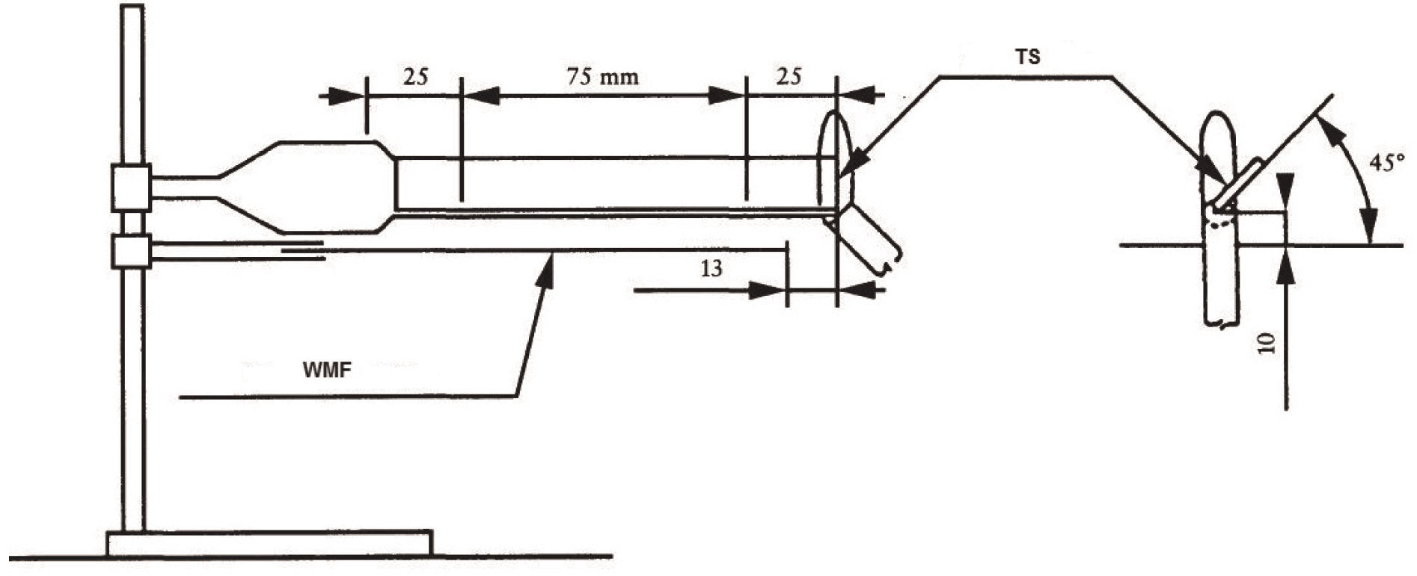

Açıklamalar:

        - TS = deney numunesi;

        - WMF = örgülü metal lif.

      - Brülöre beslenen hava, uzunluğu yaklaşık olarak 25 cm olan mavi alev elde edilecek şekilde ayarlanır.

      - Brülör, alev deney numunesinin dış kenarına temas edecek şekilde konumlandırılır (bkz. Şekil 1); aynı zamanda zamanlayıcı başlatılır.

Alev 30 saniye boyunca temasta tutulur. Numune deforme olur, erir veya büzüşür ise alev, teması koruyacak şekilde yeniden konumlandırılır. Öte yandan deney esnasında numunenin ciddi ölçüde deforme olması sonuçların geçersizliğine neden olur.

Brülör, 30 saniye sonra ve alevin ön kısmı 25 mm işaretine ulaştığında (hangisi önce) ise geri çekilir. Brülör numuneden en az 450 mm kadar uzaklaştırılır ve davlumbaz kapatılır.

      - Alevin ön kısmı 25 mm işaretine ulaştığında zamanlayıcının gösterdiği süre, saniye cinsinden t₁ olarak kaydedilir.

      - Yanma işlemi (alevli veya alevsiz) durduğunda veya serbest uçtan 100 mm uzağa yerleştirilen işarete ulaştığında zamanlayıcı durdurulur. Zaman t olarak kaydedilir. Eğer numune, örgülü metal ızgara üzerinde biriken malzemenin yanması nedeniyle yeniden alev alır ise deney sonuçları geçersiz olur.

      - Eğer yanma olayı 100 mm işaretine ulaşmaz ise yanmamış kısmın 100 mm işaretine olan mesafesi numunenin alt kenarı boyunca ölçülerek en yakın milimetre değerine yuvarlanır. Dolayısıyla kanan kısmın uzunluğu, 100 mm eksi yanmamış kısmın uzunluğudur ve mm cinsinden ifade edilir.

      - Eğer numune 100 mm işaretine kadar veya daha fazla yanar ise yanma hızı şu şekilde hesaplanır: ((75)/(t - t₁)) ve mm/s cinsinden ifade edilir.

      - Madde 3.7.3.1 - 3.7.3.7'de tarif edilen deney, üç adet numune 100 mm işaretine veya daha fazla yanana kadar veya on adet numune test edilene kadar farklı numuneler üzerinde tekrarlanır.

      - On numuneden sadece bir tanesinin 100 mm işaretine kadar veya daha fazla yanması durumunda Madde 3.7.3.1 - 3.7.3.7'de tarif edilen deney en fazla on adet yeni numune üzerinde tekrarlanır.

    - Sonuçların belirtilmesi
      - Deney raporunda en azından aşağıda belirtilen ayrıntılı bilgiler yer almalıdır:

- Test edilen numunelerin sayısı,

Bireysel numunelerle ilgili olarak:

- Tanıtım yöntemleri,

- Hazırlık ve depolama yöntemi,

- Numune uzunluğunun her üçte birlik kısmında ölçülen kalınlık (virgülden sonra en az bir basamak olmak şartıyla mm cinsinden),

- Yanma süresi (s),

- Yanma uzunluğu (mm),

- Numunenin 100 mm işaretine kadar yanıp yanmadığı, yanmadı ise nedeni (örneğin damlama, akma veya yanan parçalara ayrılma),

- Örgülü metal ızgara üzerinde biriken malzemenin yanması nedeniyle numunenin yeniden alev alıp almadığı.

      - Eğer numunelerden en az iki tanesi 100 mm işaretine kadar veya daha fazla yanar ise ortalama yanma hızı belirlenmelidir (mm/s cinsinden ifade edilir ve Madde 3.7.3.7'te verilen formüle göre hesaplanan birden çok sonuç kullanılarak belirlenir). Dolayısıyla ortalama yanmaz hızı, 100 mm işaretine kadar veya daha fazla yanan tüm numunelerin yanma hızlarının ortalamasıdır. Bu değer, Madde 3.7.5 - 3.7.5.1'de belirtilen şartlar ışığında değerlendirilir; Madde 3.7.4.3'te bahsi geçen hesaplama ve doğrulama işlemleri ise yapılmaz.

      - (Değişik:RG-30/12/2021-31705 2.Mükerrer) Ortalama yanma süresi (ACT) ve ortalama yanma uzunluğu (ACL) on adette hiçbir tanenin ya da 20 adette en fazla bir tanenin 100 mm işaretine kadar yanmış olması halinde hesaplanacaktır.

Denklem 9-1:

(not: n = numune sayısı)
Sonuç en yakın beş saniyelik artışa aşağı ya da yukarı yuvarlanacaktır. Ancak, 0 saniyelik ACT kullanılmayacaktır (yani, yanma 2 saniyeden az bir süre ile 7 saniye arasında sürerse, ACT 5 saniye; yanma 8 ile 12 saniye arasında sürerse, ACT 10 saniye; yanma 13 ile 17 saniye arasında sürerse, ACT 15 saniyedir).
Denklem 9-2:
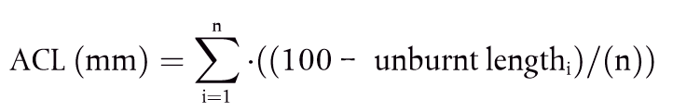
(not: n = numune sayısı)
Sonuç en yakın 5 mm’lik artışa göre ifade edilecektir (yani, yanma uzunluğunun 2 mm’den az olması ve dolayısıyla, 0 mm’lik ACL’nin hiçbir halükârda verilememesi halinde “5 mm’den az” ibaresi belirtilecektir).
100 mm’ye kadar ya da bunun ötesinde 20 yanıkta tek bir numunenin söz konusu olduğu durumda, yanma uzunluğu (yani, belirtilen numune için (100 – yanmamış uzunluk) değer) 100 mm olarak alınacaktır.
Denklem 9-3:

Bu değer 3.7.5 ila 3.7.5.1. maddelerinde ortaya konan gerekliliğe istinaden karşılaştırılacaktır.

    - Metal haricindeki yakıt deposu malzemelerinin yangına dayanımına yönelik şartlar
      - Yakıt deposu malzemesinin ortalama yanma hızı, Madde 3,7 - 3.7.4.3'te tarif edilen deney işlemleri uyarınca belirlenen şekilde 0,64 mm/S'den yüksek olamaz.

EK X

Yükleme platformlarına ilişkin şartlar

- Amaç

  - Eğer (alt) kategori L2e, L5e-B, L6e-B, L7e-B veya L7e-C'de yer alan araçlara yükleme platformu takılır ise araç ve yükleme platformu düzeneği, eşyaların güvenli şekilde nakledilmesi açısından asgari yapım kriterleri bütününe uygun olmalıdır.

Şartlar

  - Yükleme platformu (var ise) sadece eşya taşımak üzere tasarlanmalı ve açık veya kapalı yükleme yatağına sahip olmalıdır; bu yatak ise düz ve yatay olmalıdır.

  - Kategori L'de yer alan araçların platform yüklenmiş ve sürücüsüz haldeyken ağırlık merkezi, dingillerin arasında kalmalıdır.

  - Platformun boyutları aşağıdaki gibi olmalıdır:

    - Aracın uzunlamasına düzleminde yatay şekilde ölçülen ve kargo alanının önde bulunan iç noktası ile en arkada bulunan iç noktası arasında kalan mesafe anlamına gelen yükleme yatağı uzunluğu, kategori L'de yer alan aracın ön veya arka palet genişliğinin 1,4 katından fazla olamaz (hangisi daha büyük ise).

L6e-BU ve L7e-CU alt kategorileri bu şarttan muaftır.

    - Yükleme yatağının genişliği, kategori L'de yer alan platformsuz aracın toplam genişliğinden fazla olamaz.

    - Yükleme platformuna yerleştirilen eşyaların düşmesini önlemek için yeterli düzeyde yan korumalar sağlanmalıdır.

  - Platform, kategori L'de yer alan aracın orta uzunlamasına düzlemine göre simetrik şekilde yerleştirilir.

  - Yükleme platformunun zemine göre yüksekliği 1000 mm'den fazla olamaz.

  - Yükleme platformu kategori L'de yer alan araca takılırken kazara sökülme veya kopma riskinin önlenmesine dikkat edilir.

  - Platformun tipi ve araca takılma şekli, normal yük altında sürücünün görüş açısının yeterli düzeyde kalmasını, farklı zorunlu aydınlatma ve ışıklı sinyal cihazlarının doğru şekilde çalışmasını sağlayacak şekilde olmalıdır.

  - Araç imalatçısı, bu yükleme platformu için güvenli yük taşıma kapasitesini beyan eder.

  - Yükleme platformunda istiap kütlesine yönelik cihazların güvence altına alınması amacıyla yeterli sayıda sabitleme noktası bulunmalıdır.

EK XI

Kütleler ve boyutlara ilişkin şartlar

- Amaç
  - Bu Ek'te kategori L'de yer alan araçların kütle ve ebatları açısından tip onayına ilişkin şartlara yer verilmektedir.

- Aracın kütle ile ilgili özelliklerinin bildirilmesi ve kütle ile ilgili özelliklerin belirlenmesine ilişkin deney şartları
  - Bir araç tipinin kütle ve ebatlar açısından AB tip onayı alması için yapılan başvurularda imalatçı, aracın tamamlanma durumuna bakılmaksızın araç tipinde yer alan her versiyon için aşağıda sıralanan kütle ayrıntılarını onay kuruluşuna aktarır:

    - AB/168/2013 Yönetmeliği, Madde 5'te tarif edilen şekilde yürür vaziyetteki kütle;

    - Gerçek kütle;

    - Teknik açıdan müsaade edilen azami yüklü kütle;

    - Dingil üzerinde teknik açıdan müsaade edilen azami kütle;

    - Uygulanabilir ise teknik açıdan müsaade edilen azami çekilebilir kütle;

    - Uygulanabilir ise bağlantı noktasında teknik açıdan müsaade edilen azami kütleler, duruma göre araca takılmış olan veya takılabilen bağlantıların teknik özellikleri dikkate alınmalıdır;

    - Uygulanabilir ise seçime bağlı ekipmanın kütlesi;

    - Uygulanabilir ise üstyapının kütlesi;

    - Uygulanabilir ise tahrik aküsünün kütlesi.

  - Madde 2'de bahsi geçen kütleler belirlenirken imalatçı, en iyi mühendislik uygulamalarını ve mevcut bulunan en güncel teknik bilgileri dikkate almalıdır; bu sayede başta malzeme yorulmasından kaynaklanan olmak üzere mekanik arıza riskleri en aza indirilebilir ve karayolu altyapına zarar gelmesi önlenmiş olur.

  - Madde 2'de bahsi geçen kütleler belirlenirken imalatçı, aracın yapısına göre azami hızını dikkate alır.

Eğer imalatçı araca bir hız sınırlandırma cihazı takar ise araç yapısına göre azami araç hızı, araç hızı sınırlandırma cihazının izin verdiği gerçek araç hızıdır.

  - Madde 2'de bahsi geçen kütleler belirlenirken imalatçı, araç yapısına göre hız için uyarlanabilen lastik kapasiteleriyle ilgili olanlar haricinde aracın kullanımına ilişkin herhangi bir kısıtlama getiremez.

  - Şasili kabine sahip araçlar dahil olmak üzere başka tamamlama aşamalarında geçmesi gereken tamamlanmamış araçlarda, imalatçı, sonraki aşama imalatçılarına gerekli olan tüm bilgileri aktarır ve bu sayede bu Yönetmelik şartlarına uygunluk sağlanması kolaylaştırılmış olur.

bu fıkra uygulanırken imalatçı, toplam yüke karşılık gelen ağırlık merkezinin konumunu belirtmelidir.

  - Eğer seçime bağlı ekipmanlar aracın kütle ve ebatlarını büyük ölçüde etkiliyor ise imalatçı, araca takılabilen seçime bağlı ekipmanların dingillerine göre ağırlık merkezinin geometrik konumunu, ilgili kütle ve konum bilgilerini teknik servise aktarır.

  - Onay kuruluşu veya teknik servis gerekli görür ise imalatçının, ilgili tipi temsil niteliğine sahip bir aracı muayene amacıyla sunmasını talep edebilir.

  - Değiştirilebilen üstyapıların takılması olanak sağlayacak şekilde ve eşya taşımak üzere tasarlanan L5e-B, L6e-BU ve L7e-CU alt kategorinde yer alan pikaplarda, bu üstyapıların toplam kütlesi, istiap kütlesinin bir parçasıdır. Bu durumda aşağıdaki ek koşullara uygunluk sağlanmalıdır:

    - Şasili kabinden kolayca çıkartılabiliyor ise üstyapının değiştirilebilir olduğu kabul edilir;

    - Araç imalatçısı tanıtım dosyasında üstyapını toplam kütlesini, müsaade edilen azami ebatlarını, ağırlık merkezi konumuna ilişkin sınırları ve sabitleme cihazlarının konumlarını gösteren bir çizim sunar.

  - İmalatçı tarafından onay kuruluşuna bildirilecek kütleleri belirlemek için İlave 1'de yer verilen deney koşulları ve şartlarına uygunluk sağlanır.

- Aracın ebatlarının bildirilmesi ve ebatların belirlenmesine ilişkin deney şartları
  - Bir araç tipinin kütle ve ebatlar açısından AB tip onayı alması için yapılan başvurularda imalatçı, aracın tamamlanma durumuna bakılmaksızın araç tipinde yer alan her versiyon için aşağıda sıralanan araç ebatlarını (mm cinsinden) onay kuruluşuna aktarır:

    - Aracın uzunluğu, sırasıyla aracın ön ve arkasına teğet geçen ve aracın uzunlamasına düzlemine dik olan iki dikey düzlem arasındaki mesafe anlamına gelir;

    - Aracın genişliği, aracın uzunlamasına düzlemine paralel olan ve bu düzlemin her iki tarafından araca teğet geçen iki düzlem arasındaki mesafe anlamına gelir;

    - Aracın yüksekliği, aracın üst kısmına teğet geçen paralel düzlem ile aracı destekleyen düzlem arasındaki mesafe anlamına gelir;

    - Aracın dingil açıklığı, ISO 612:1978 standardının 6.4.1. Maddesi'de tarif edilen ebatlar anlamına gelir;

    - İkiz tekerlekli araçlar, üç veya dört tekerlekli araçlarda: arka ve/veya ön palet genişliği, ISO 612:1978 standardının 6.5. Maddesi'nde tarif edilen mesafe anlamına gelir;

    - Uygulanabilir ise uzunluk_{yükleme tatağı} ve genişlik_{yükleme yatağı}

  - Ebatları belirlemek için İlave 1'de yer verilen deney koşulları ve şartlarına uygunluk sağlanır.

  - Madde 3.1'de bahsi geçen gerçek ebatlar, imalatçı tarafından beyan edilen değerlere göre en fazla % 3 sapma gösterebilir.

İlave 1

Kategori L'de yer alan araçların kütle ve ebatlarına yönelik özel şartlar

- Araç ebatlarına yönelik özel şartlar
  - Ek XI, Madde 3'te tarif edilen ebatlar ölçülürken:

    - Araç; yürür vaziyetteki kütlesine sahip olmalı, düz ve yatay bir yüzeye yerleştirilir ve lastikler imalatçı tarafından tavsiye edilen basınca şişirilmiş halde olmalıdır;

    - Araç dikey konumda olmalı, tekerlekleri ise düz bir doğruda hareket edecek şekilde konumlandırılmalıdır;

    - Aracın tüm tekerlekleri, yedek lastik haricinde, destek düzlemi ile desteklenir.

  - Aracın ebatları belirlenirken sadece Madde 1'de bahsi geçen cihazlar ve ekipmanlar dikkate alınmaz.

  - Araç uzunluğu ile ilgili olarak başta öne veya arkaya çıkıntı yapacak şekilde sabitlenen aksamlar (tamponlar, çamurluklar vb.) olmak üzere aracın tüm aksamları; çeki tertibatı haricinde Ek XI, Madde 3.1.1'de bahsi geçen şekilde iki düzlem arasında kalmalıdır.

  - Araç genişliği ile ilgili olarak başta yanlara doğru çıkıntı yapacak şekilde sabitlenen aksamlar olmak üzere aracın tüm aksamları; geri görüş aynası/aynaları haricinde Ek XI, Madde 3.1.2'de bahsi geçen şekilde iki düzlem arasında kalmalıdır.

  - Araç yüksekliği ile ilgili olarak aracın tüm sabit aksamları; geri görüş aynası/aynaları haricinde Ek XI, Madde 3.1.3'te bahsi geçen şekilde iki düzlem arasında kalmalıdır.

  - (Değişik:RG-30/12/2021-31705 2.Mükerrer) Yerden yükseklik

1.6.1. (Ek:RG-30/12/2021-31705 2.Mükerrer) L kategorisi araç tipinin yerden yüksekliğinin ölçülmesi amacı doğrultusunda, test aracı gerçek kütle ile yüklenecektir. 1.6.2. 1.6.1. maddesinin istisnası olarak, L3e-AxE (x = 1, 2 ya da 3 tekerlekli Enduro motosiklet) ya da L3e- AxT araç tipi alt kategorisinin (x = 1, 2 ya da 3 tekerlekli trial motosikleti) yerden yüksekliğinin ölçülmesi amacı doğrultusunda, Enduro ya da trial test motosikletleri çalışır haldeki kütlesi kadar yüklenecektir.
1.6.3. (Ek:RG-30/12/2021-31705 2.Mükerrer) Değişken yerden yüksekliğe sebep olabilecek araca takılan her türlü elle ya da otomatik şekilde ayarlanan süspansiyon sistemi, araç ile zemin düzlemi arasında asgari mesafeye izin verecek şekilde asgari ayara getirilecektir.
1.6.4. (Ek:RG-30/12/2021-31705 2.Mükerrer) Zemin düzlemi ile aracın en alçak sabit noktası arasındaki en kısa mesafe, 2007/46/AT Yönetmeliğinin Ek II’sinin İlave 1’i uyarınca uygulanabilir olması halinde dingiller arasında ve dingilin/dingillerin altında ölçülecektir. Belirtilen asgari ölçülen mesafe aracın yerden yüksekliği olarak kabul edilecektir.
  - Madde 1.6'da yer verilen şartlara uygun kategori L7e-B2'de yer alan araçlar (her arazide giden küçük araçlar), aşağıda verilen altı şartın en az beşine uygun olmalıdır:

    - Yaklaşma açısı ≥ 25 derece;

    - Uzaklaşma açısı ≥ 20 derece;

    - Rampa açısı ≥ 20 derece;

    - Ön dingilin altındaki alt açıklık ≥ 180 mm;

    - Arka dingilin altındaki alt açıklık ≥ 180 mm;

    - Dingiller arasındaki alt açıklık ≥ 180 mm.

  - Yaklaşma açısı, uzaklaşma açısı ve alt açıklık değerleri, 2007/46/AT Yönetmeliği, Ek II, İlave 1'e uygun şekilde ölçülür.

Araç kütlelerine yönelik özel şartlar
  - Dingiller üzerinde teknik açıdan müsaade edilen azami kütlelerin toplamı, aracın teknik açıdan müsaade edilen azami yüklü kütlesinden az olamaz.

  - Aracın teknik açıdan müsaade edilen azami yüklü kütlesi ve seçime bağlı ekipmanların kütlesinin sınırlandırılmasına ilişkin özel şartlar

    - Yürür vaziyetteki kütlesi açısından sınırlamaya tabi olan L2e, L5e L6e ve L7e araç kategorilerinde seçime bağlı ekipmanların kütlesi, AB/168/2013 Yönetmeliği, Ek I'de tarif edilen yürür vaziyetteki kütle sınırlarının % 10'u ile sınırlandırılır.

    - Aracın teknik açıdan müsaade edilen azami yüklü kütlesi, gerçek kütleden az olamaz.

  - Eğer araç teknik açıdan müsaade edilen azami yüklü kütlesine kadar yüklenmiş ise her dingile düşen kütle, ilgili dingilin teknik açıdan müsaade edilen azami kütlesinden fazla olamaz.

  - Eğer araç teknik açıdan müsaade edilen azami yüklü kütlesine kadar yüklenmiş ise ön dingil üzerindeki kütle hiçbir durumda aracın teknik açıdan müsaade edilen azami yüklü kütlesinin % 30'undan az olamaz.

    - Eğer araç, teknik açıdan müsaade edilen azami yüklü kütle artı bağlantı noktasındaki teknik açıdan müsaade edilen azami kütleye kadar yüklenmiş ise ön dingil üzerindeki kütle hiçbir durumda aracın teknik açıdan müsaade edilen azami yüklü kütlesinin % 20'sinden az olamaz.

  - Kategori L'de yer alan araçlar, aracın yürür vaziyetteki kütlesinin % 50'sine eşit veya daha düşük bir römorku çekmek için kullanılabilir.

  - Araçta çıkartılabilen koltukların bulunması durumunda doğrulama işlemleri, azami oturma konumu sayısı ile sınırlandırılarak gerçekleştirilir.

  - Araçta koltuklar var ise ve Madde 2.2, 2.3 ve 2.4'te yer verilen şartlar doğrulanırken:

- Koltuklar, Madde 2.7.1'de tarif edilen şekilde ayarlanır;

- Yolcuların kütleleri, istiap kütlesi ve seçime bağlı ekipmanın kütlesi Madde 2.7.2 - 2.7.6'da tarif edilen şekilde dağıtılır.

    - Koltuk ayarı
      - Koltuklar, ayarlanabilir ise, en arka konumlarına kadar kaydırılır.

      - Koltuk ayarı için başka seçeneklerin bulunması halinde (dikey, açılı, sırt dayama yeri vb.) ayarlanan konumlar, araç imalatçısı tarafından belirtilen şekilde olmalıdır.

      - Süspansiyonlu koltuklar, imalatçı tarafından bildirilen konuma sabitlenir.

    - Araç kütlelerinin ölçümünde sürücü ve yolcuların kütlesinin dağılımı

      - L1e ve L3e (alt) kategorilerinde sürücünün kütlesinin 75 kg olduğu var sayılır; ISO 2416-1992 standardı uyarınca 10 kg bagaj kütlesi ve sürücünün oturma konumunun referans noktasında 65 kg kullanım kütlesi şeklinde dağıtılır. Araçta sadece bir adet oturma konumu var ise 75 kg'lık sürücü kütlesi bahsi geçen oturma konumuna yerleştirilir.

      - Kategori L'de yer alan diğer araçlarda sürücüyü temsil eden kütle 75 kg, yolcuları temsil eden kütlelerin her biri ise 65 kg olmalıdır.

      - Sürücü ve herbir yolcunun kütlesi ilgili oturma konumu referans noktalarına yerleştirilir.

    - Seçime bağlı ekipman kütlesinin dağılımı
      - Seçime bağlı ekipmanın kütlesi, imalatçının şartnamesine uygun şekilde dağıtılır.

    - İstiap kütlesi dağılımı

      - İstiap kütlesi, teknik servisle anlaşmaya varılmak şartıyla imalatçının şartnamesine uygun şekilde dağıtılır.

    - L2e-U, L5e-B, L6e-BU, L7e-B veya L7e-CU (alt) kategorilerinde yer alan ve üst yapıya sahip pikaplarda, istiap kütlesi yükleme yatağı üzerinde düzgün şekilde dağıtılır.

    - L2e-U, L5e-B, L6e-BU, L7e-B veya L7e-CU (alt) kategorilerinde yer alan ve üst yapıya sahip olmayan pikaplarda imalatçı, istiap kütlesinin ağırlık merkezinin izin verilen en uç konumlarını beyan eder (örneğin birinci arka dingilin 0.20 m ile 0.50 m ilerisinde gibi).

  - Müsaade edilen azami istiap kütlesi

    - Aracın müsaade edilen azami istiap kütlesi, aşağıda verilen Tablo Ap1-1'deki değerlere göre sınırlandırılır.

Tablo Ap1-1

Müsaade edilen azami istiap kütlesi

Araç (alt) kategorisi | Müsaade edilen azami istiap kütlesi (kg)
L1e-A/L1e-B/L2e-P/L6e-A/L6e-BP | İmalatçı tarafından beyan edilen müsaade edilen azami istiap kütlesi, 250 kg'dan fazla olmamak şartıyla.
L2e-U/L6e-BU | İmalatçı tarafından beyan edilen müsaade edilen azami istiap kütlesi, 300 kg'dan fazla olmamak şartıyla.
L3e/L4e/L5e-A/L7e-A/L7e-B/L7e-CP | İmalatçı tarafından beyan edilen müsaade edilen azami istiap kütlesi, AB/168/2013 Yönetmeliği, Ek I'de bahsi geçen şekilde (alt) kategorinin yürür vaziyetteki kütle sınırından fazla olmamak şartıyla.
L5e-B/L7e-CU | İmalatçı tarafından beyan edilen azami istiap kütlesi, 1000 kg'dan fazla olmamak şartıyla.

  - Alternatif tahrik deposunun kütlesi
Araç kütle özellikleri belirlenirken ve bu kütle özelliklerinin belirlenmesine yönelik geçerli deney şartlarında, alternatif tahrik deposu kütlesinin aşağıdakilere eşit olduğu varsayılır:

    - hibrit veya tamamen elektrikli araçlarda tahrik akülerinin kütlesi;

    - Tek, iki veya çok yakıtlı araçlarda gaz yakıt besleme sisteminin kütlesi ve gaz yakıt saklama depolarının kütlesi;

    - Ön-sıkıştırılmış hava ile tahrik edilen araçlarda sıkıştırılmış havanın depolanmasında kullanılan depolama tank(lar)ının kütlesi;

    - Gaz yakıtla tahrik edilen araçlarda yürür vaziyetteki kütle açısından dikkate alınmaması şartıyla gaz yakıt deposundaki/depolarındaki "yakıt" kapasitesinin % 90'ına kadar doldurulan sıvılaştırılmış gaz yakıt veya sıkıştırılmış hava;

L6e-A, L7e-A ve L7e-B alt kategorilerinde yer alan araçların statik kararlılığı açısından araç kütleleri ve ebatlarına yönelik özel şartlar
    - Hedefler ve kapsam

      - L6e-A (hafif karayolu dört tekerlekli araçları), L7e-A (ağır karayolu dört tekerlekli araçları) ve L7e-B (ağır her arazide giden dört tekerlekli araçlar) alt kategorileri; sadece sert döşemeli yüzeylerde değil aynı zamanda karayolu dışında da kullanılabileceklerinden karmaşık tasarım kriterlerine uygun olması gerekebilen dört tekerlekli araçlardır. Her türlü arazi şartlarına dayanıklı olma zorunluluğunun getirdiği yüksek ağırlık merkezi, aracın kararsız olmasına neden olabilir. Statik araç kararlılığına yönelik asgari deney şartları, aracın tasarım aşamasında kütle ve ebat düzenlerini olumlu yönde etkileyebilir ve aracın statik kararlılığını güçlendirebilir.

      - L6e-A, L7e-A ve L7e-B alt kategorilerinde yer alan araçlar, bu Madde'da yer verilen deney şartlarına ve performans kriterlerine uygun olmalıdır.

  - Deney aracı
    - Deney aracı; tip onayı almış araç için kütle, ebatlar ve biçim açısından temsil niteliğine sahip olmalıdır. Tüm aksamlarıyla birlikte üretim serisine uygun olmalıdır; eğer kategori L'de yer alan araç üretim serisinden farklı ise deney raporunda eksiksiz bir açıklama verilir. Deney aracı seçilirken imalatçı ve teknik servis, kategori L araca ait hangi deney modelinin ilgili araç varyantlarını temsil ettiği konusunda onay kuruluşunu tatmin edecek bir anlaşmaya varır.

    - Kontroller
Araç üzerinde aşağıda belirtilen asgari kontroller, ilgili kullanım şekli için imalatçı tarafından belirtilen şartlara uygun şekilde gerçekleştirilir: Tekerlekler, tekerlek jantları, lastikler (temsili marka, tip, basınç), dingil geometrisi, süspansiyon ayarı ve aracın alt açıklığı (imalatçının şartlarına göre ayarlanır).

  - Yanal statik kararlılık deneyleri

    - L6e-A, L7e-A ve L7e-B alt kategorilerinde yer alan tüm araçlar, aşağıda tarif edilen şekilde test edildiklerinde Madde 3.2.3.3 ve 3.2.4.1.3'te listelenen kararlılık performansı şartlarına uygun olmalıdır. Eğme tablası deneyleri, hem yüklü düzende hem de kullanıcı ve yolcu düzeninde gerçekleştirilir.

    - Eğme Tablası Deneyi

      - Deney Koşulları
Deney koşulları aşağıdaki gibidir:

        - Yüklü Düzen
          - Deney aracı, aksesuarlar haricinde standart koşulda olmalıdır. Deney aracı ve aksamları, Madde 3.2.2.1.1.5 istisnası şartıyla, imalatçının talimatlarına ve şartlarına uygun şekilde monte edilip ayarlanır.

          - Lastikler, araç imalatçısı tarafından normal kullanım için tavsiye edilen basınç değerlerine şişirilir. Birden fazla basınç değeri belirtilmiş ise en yüksek değer kullanılır.

          - Tüm sıvılar tavsiye edilen düzeyde, yakıt deposu ise tamamen dolu olmalıdır.

          - Dümenlenebilen tekerlekler, ileri bakacak şekilde konumlandırılır.

          - Ayarlanabilir süspansiyon aksamları, en yüksek konumlarına getirilir.

          - Deney aracı, deney kullanıcı ağırlığı veya eşdeğeri herbir oturma konumuna gelecek şekilde yüklenir; ağırlığın/ağırlıkların ağırlık merkezi, kullanıcı taşıyan yüzeyin 152 mm yukarında ve sırt dayama yerinin 254 mm ilerisinde olmalıdır. Deney yükü, kargo alan(lar)ı dahilinde düzgün ve doğru şekilde dağıtılır; imalatçı tarafından beyan edilen teknik açıdan müsaade edilen kütle ve kargo sınır değerlerinin aşılmamasına dikkat edilir.

      - Kullanıcı ve yolcu düzeni
        - Deney aracı, aksesuarlar haricinde standart koşulda olmalıdır. Deney aracı ve aksamları, imalatçının talimatlarına ve şartlarına uygun şekilde monte edilip ayarlanır.

        - Lastikler, araç imalatçısı tarafından normal kullanım için tavsiye edilen basınç değerlerine şişirilir. Birden fazla basınç değeri belirtilmiş ise en düşük değer kullanılır.

        - Tüm sıvılar tavsiye edilen düzeyde, yakıt deposu ise tamamen dolu olmalıdır.

        - Dümenlenebilen tekerlekler, ileri bakacak şekilde konumlandırılır.

        - Ayarlanabilir süspansiyon aksamları, bayiye teslimat aşamasında imalatçı tarafından bildirilen şekilde ayarlanır.

        - Deney aracı, deney kullanıcı ağırlığı veya eşdeğeri, kullanıcının oturma konumuna ve ön ve en dışta bulunan yolcu oturma konumuna gelecek şekilde yüklenir; ağırlığın/ağırlıkların ağırlık merkezi, kullanıcı taşıyan yüzeyin 152 mm yukarında ve sırt dayama yerinin 254 mm ilerisinde olmalıdır.

      - Deney Cihazı
Deney platformu esnemez, düz olmalı; eğimi ayarlanabilen eğme tablası olarak imal edilmeli veya en az 1,0'lık sürtünme katsayısına sahip bir yüzey kaplamasına sahip olmalıdır; benzer şekilde lastiklerin normal deney koşullarında kaymasını engelleyebilecek şekilde en fazla 25,4 mm yüksekliğinde raya, durdurucuya veya benzer bir cihaza sahip olmalıdır. Platformun yüzeyi, test edilecek araçların tüm tekerleklerini destekleyebilecek kadar geniş olmalıdır.

      - Deney İşlemleri
Deney işlemleri aşağıdaki gibidir:

        - Deney aracı, deney yükleri ilgili noktalara yerleştirilmiş haldeyken eğme platformuna alınır; en aşağıda bulunan iki lastiği izdüşümlerinin merkezinden geçen doğrunun tablanın eğme eksenine paralel olması sağlanır; aracın dümenlenebilen tekerlekleri ise tamamen ileri bakacak şekilde konumlandırılır.

        - Aracın kararlılığı, platformun aşağıdaki şekilde eğilmesi suretiyle ölçülür:

3.2.2.4.2.1. Yüklü düzen - 20 derece (% 36,4)

3.2.2.4.2.2 Kullanıcı ve yolcu düzeni - 28 derece (% 53,2)

        - Platform tekrar düz konuma getirilir.

        - Lastik basınçlarının deney şartlarına uygunluğunu değerlendirmek amacıyla lastik basınçları tekrar ölçülür.

        - Deney esnasında aracın bir yanı platformun eğim eksenine bakması sağlanır; daha sonra aracın diğer yanı platformun eğim eksenine bakacak şekilde ayarlanarak deney tekrarlanır.

      - Performans Şartları

Yanal kararlılık deneyinin başarılı olması için eğimin üst tarafında bulunan ve yük taşıyan lastik veya lastiklerden en az birinin yüzeyle temasının kesilmemesi gerekmektedir.

    - Statik kararlılık katsayısı - Kst
      - Deney Koşulları
Deney koşulları aşağıdaki gibidir:

        - Deney aracı, aksesuarlar haricinde standart koşulda olmalıdır. Deney aracı ve aksamları, imalatçının talimatlarına ve şartlarına uygun şekilde monte edilip ayarlanır.

        - Lastiklerin basıncı, deney aracı imalatçısının normal kullanım için tavsiye ettiği şekilde ayarlanır. Birden fazla basınç değeri belirtilmiş ise en düşük değer kullanılır.

        - Tüm sıvılar tavsiye edilen düzeyde, yakıt deposu ise tamamen dolu olmalıdır.

        - Dümenlenebilen tekerlekler, ileri bakacak şekilde konumlandırılır.

        - Ayarlanabilir süspansiyon aksamları, bayiye teslimat aşamasında bildirilen şekilde ayarlanır.

        - CG yüksekliği ISO 10392:2011'e göre tayin edilir; Denge Açısı yöntemi veya karşılaştırılabilir ve tekrarlanabilir sonuçların elde edilmesini sağlayan başka bir bilimsel yöntem.

      - Hesaplama Kst

Eşitlik 11-1:

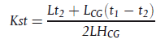

Burada:

Kst: statik kararlılık katsayısı
CG: ağırlık merkezi
Lcg: cg'nin arka dingilin önündeki konumu
Hcg: cg'nin zemin düzleminin üzerindeki konumu
t₁: ön palet genişliği
t₂: arka palet genişliği
L: dingil açıklığı

      - Performans Şartları
        - L6e-A, L7e-A ve L7e-B2 (alt) kategorileri: Kst ≥ 1.0
        - L7e-B1 (alt) kategorisi: Kst ≥ 0,7
    - Eğim kararlılığı
      - Deney Koşulları
Deney koşulları, Madde 3.2.2.1'de belirtilenlere uygun olmalıdır.

        - Deney Cihazı
Madde 3.2.2'de yer verilen şartlara uygun bir deney platformu kullanılır.

        - Deney İşlemleri
Yüklü deney aracı eğme platformuna yerleştirilir; uzunlamasına merkez hattı, platformun eğim eksenine dik olmalıdır. Deney aracının ön ucu, platformun eğim eksenine doğru bakmalıdır. Platform 25 dereceye (% 46,6) eğilir ve Madde 3.2.3 ve 3.2.4'te listelenmiş olan işlemler tekrarlanır. Deney aracının arka ucu platformun eğim eksenine bakacak şekilde düzenlenerek işlemler tekrarlanır.

        - Eğim kararlılığı performansı şartları
Eğim kararlılığı deneyinin başarılı olması için eğimin üst tarafında bulunan ve yük taşıyan lastik veya lastiklerden en az birinin yüzeyle temasının kesilmemesi gerekmektedir.

EK XII (Değişik:RG-30/12/2021-31705 2.Mükerrer)

Fonksiyonel bütünleşik teşhis (OBD) cihazlarına ilişkin şartlar

1. Giriş
Bu Ek, kategori L'de yer alan araçlara yönelik bütünleşik teşhis (OBD) sistemleri için fonksiyonel şartları ele almaktadır. Aynı zamanda AB/168/2013 Yönetmeliği, Madde 21'de belirtilen şartları, aynı Yönetmelik'e ait Ek IV'teki zaman çizelgesine göre ve ayrıca aynı Yönetmelik'e ait Ek VI, Bölüm B'de belirtilen OBD eşik değer sınır değerlerine göre ortaya koymaktadır.
2. OBD aşama I ve aşama II
2.1. OBD Aşama I.
2.1.1. Bu Ek'te yer verilen teknik şartlar, AB/168/2013 Yönetmeliği, Ek IV ve Madde 21'de tarif edilen şekilde OBD aşama I sistemine sahip olup kategori L'de yer alan araçlar için zorunludur. Bu zorunluluk, Madde 2.2 ve 2.3'te OBD aşama II şartlarını ortaya koyanlar haricinde devamında gelen tüm noktalara uygunluğu işaret etmektedir.
2.2. OBD Aşama II
2.2.1. Kategori L'de yer alan bir araca, imalatçının tercih etmesi durumunda OBD aşama II sistem takılabilir.
2.2.2. OBD aşama II sistemin araca takılması durumunda bu Ek'te yer verilen teknik şartlar geçerli hale gelir. Bu durum özellikle de Tablo 12-1'de listelenmiş olan uygulanabilir noktalarla ilgilidir.
Tablo 12-1
Bu Ek ve İlave 1 hükümlerindeki OBD aşama II fonksiyonları ve ilgili gereklilikler
Başlık | Bu Ekteki ve İlave 1’deki madde
OBD aşama II’de teşhisin bozulma tipine ilişkin genel devre dışı bırakma kriteri | 3.2.1.1
Katalitik konvertörün izlenmesi | 3.3.2.1, 3.3.3.1
EGR verimliliği/akışın izlenmesi | 3.3.3.4
Kullanımdaki performansın izlenmesi | İlave 1’in 3.3. maddesinin 2. alt bendi, İlave 1’in 4. maddesi
Genel OBD aşama II gerekliliği | İlave 1’in 3.3. maddesi
Kusurlu ateşleme tespiti | İlave 1’in 3.2.2, 3.3.2.2, 3.5.3, 3.6.2, 3.7.1, 3.1.2. maddeleri
NOx uygulama sonrası sistemin izlenmesi | 3.3.3.5, 3.3.3.6.
Oksijen sensörü bozulmasının izlenmesi | 3.3.2.3
Parçacık filtresinin izlenmesi | 3.3.3.2
Parçacıklı madde (PM) emisyonunun izlenmesi | 3.3.2.5

2.3. Elektrik devresi teşhisleri
2.3.1. Madde 3.3.5 ve 3.3.6 uygulanırken OBD aşama I ve/veya II açısından elektrik devresi ve elektronik hata teşhis cihazları arasında, İlave 1'de listelenen elektronik kontrol ünitelerinin dahili teşhis cihazları olarak sensör ve başlatıcı teşhis cihazları yer almalıdır.
2.3.2. Süreksiz şekilde çalışan elektrik devresi izleme teşhis işlemleri (örneğin deneyleri süreksiz esasa geçene kadar devam eden elektrik devresi izleme teşhis işlemleri) ve İlave 2'de yer alan unsurlar için Madde 3.3.6'nın tamamlanması; OBD aşama II'nin bir parçası olmalıdır.
2.3.3. İlave 2'de yer alan liste 31 Aralık 2019 tarihinden önce gözden geçirilerek gerekli görülür ise teknik ilerlemeler doğrultusunda güncellenecektir. İzlenecek yardımcı cihazlardaki arızalar, tabloda halihazırda belirtilmiş olanlara ek olarak OBD aşama II için de geçerlidir.
3. Fonksiyonel OBD şartları
3.1. Kategori L'de yer alan araçlara, aracın tüm ömrü boyunca bozulma veya arıza tiplerini tespit edebilmesini sağlayacak şekilde tasarlanan, imal edilen ve araca monte edilen bir OBD sistemi eklenir. Bunun için onay kuruluşu; AB/168/2013 Yönetmeliği, Ek VII, Bölüm (A)'da yer alan Tip V dayanıklılık mesafesinden daha fazla mesafeyi kat eden araçların OBD sistem performansında makul düzeyde düşüş olabileceğini ve bu düşüşün, OBD sistemi aracın sürücüsüne arıza sinyali vermeden önce AB/168/2013 Yönetmeliği, Ek VI, Bölüm (B)'de yer verilen OBD emisyon eşik değerlerinin aşılmasına neden olabileceğini kabul ederler.
3.1.1. Aracın muayenesi, teşhisi, bakımı veya tamiri için gerekli olan OBD sistemine erişim, herhangi bir kısıtlamaya tabi olmamalı ve standart olmalıdır. OBD ile ilgili tüm hata kodları; bu Ek'e ait İlave 1, Madde 3.11 ile tutarlı olmalıdır.
3.1.2. OBD sistemi; kategori L'de yer alan araçların teknisyenler tarafından etkin şekilde tamir edilebilmesi açısından, imalatçının tasarrufuna bağlı şekilde, diğer bütünleşik sistemlerin izlenmesi ve raporlanması işlemlerini yapabilecek şekilde genişletilebilir. Genişletilmiş teşhis sistemlerinin tip onayı şartları kapsamında yer aldığı kabul edilemez.
3.2. OBD sistemi; normal kullanım koşulları altında bu Ek'te yer verilen şartlara uygun olmasını sağlayacak şekilde tasarlanır, imal edilir ve araca monte edilir.
3.2.1. OBD sisteminin geçici olarak devre dışı bırakılması
3.2.1.1. İzleme fonksiyonu düşük yakıt seviyesi veya tahrik veya elektrik sistemi akülerinin asgari şarj durumu nedeniyle etkilenmesi halinde imalatçı, OBD sistemini devre dışı bırakabilir. Eğer yakıt deposu seviyesi, yakıt deposunu nominal kapasitesinin yüzde 20'inden yüksek ise OBD sistemi devre dışı bırakılamaz.
3.2.1.2. İmalatçı, 266.2 K (–7 °C)'den düşük motor çalıştırma ortam sıcaklıklarında veya deniz seviyesine göre 2500 metreden fazla rakımlarda OBD sistemini devre dışı bırakabilir ancak bunun için izleme işleminin bu koşullarda güvenilir olmayacağını tatmin edici düzeyde ortaya koyan verileri ve/veya mühendislik değerlendirmesini sunmalıdır. İmalatçı, ilgili koşullar altında yanlış teşhislerin yapılabileceğine ilişkin verileri ve/veya mühendislik değerlendirmesini onay kuruluşuna sunması şartıyla diğer motor çalıştırma ortam sıcaklıklarında da OBD sisteminin devre dışı bırakılabilmesini talep edebilir. Rejenerasyon esnasında OBD eşik değerlerinin aşılması halinde arıza göstergesinin (MI) yanması zorunlu değildir; ancak bunun için hiçbir kusurun söz konusu olmaması gerekmektedir.
3.2.1.3. Kuyruk mili güç çıkışlarıyla birlikte kullanılmak üzere tasarlanan araçlarda, eğer devre dışı bırakma işlemi sadece kuyruk mili güç çıkışları devrede iken gerçekleşir ise etkilenen izleme sistemlerinin devre dışı bırakılmasına izin verilmektedir.
Bu bölümde yer alan hükümlere ek olarak imalatçı, aşağıdaki koşullarda da OBD sistemini geçici olarak devre dışı bırakabilir:
(a) Esnek yakıtlı veya tek/iki gaz yakıtlı araçlarda, yakıt kalitesi ve bileşiminin aktarma organları kontrol ünitesi/üniteleri (PCU) tarafından algılanabilmesini sağlamak için depo dolum işleminden sonra bir dakika boyunca;
(b) İki yakıtlı araçlarda, motor parametrelerinin yeniden ayarlanabilmesi için yakıtlar arası geçişten sonra beş saniye boyunca;
(c) İmalatçı; yakıt dolum işlemi veya yakıtlar arasındaki geçişin ardından yakıt besleme sisteminin kararlı gelmesinin makul teknik nedenlerle daha uzun sürdüğünü kanıtlayabilmesi halinde bahsi geçen zaman sınırlamalarını esnetebilir. Her durumda OBD sistemi, yakıt kalitesi veya bileşimi tespit edildikten veya motor parametreleri yeniden ayarlandıktan hemen sonra derhal devreye girmelidir.
3.2.2. Pozitif ateşlemeli motorlara sahip araçlarda motor teklemesi
3.2.2.1. İmalatçılar, daha düşük kusurlu ateşleme seviyelerinin tespitinin sağlıksız olduğunu onay kuruluşuna kanıtladıkları durumda belirli motor hızı ve yük koşulları altında, onay kuruluşu beyan edilenden daha yüksek kusurlu ateşleme yüzdesi arıza kriterlerini kabul edebilir. OBD izlemesi açısından, konu AB/168/2013 Yönetmeliğinin Ek VI’sının (B) Bölümünde belirtilen OBD eşiklerini aşan emisyonlarla sonuçlanacak (imalatçı tarafından beyan edilecek olan) toplam ateşleme olayları içindeki kusurlu ateşlemelerin yüzdesi ya da onarılamaz hasara yol açan egzoz katalizörüne ve aşırı ısınmaya yol açabilecek olan yüzdedir.
3.2.2.2. Bir imalatçının daha yüksek kusurlu ateşleme yüzdelerine ilişkin tespitin uygulanamaz olduğunu ya da kusurlu ateşlemenin (örneğin, bozuk yollar, motor çalışması sonrası, vites değişiklikleri, vb.) diğer etkilerden ayrılamadığını onay kuruluşuna kanıtladığı durumda, kusurlu ateşleme izleme sistemi yukarıda belirtilen koşulların mevcut olduğu durumda devre dışı bırakılabilir.
3.2.3. Bozulmaların ya da arızaların tespiti aynı zamanda sürüş çevrimi dışında da yapılabilir (örn.; motorun durması sonrasında).
3.3. Deneyler hakkında açıklama
3.3.1. OBD sistemi; hatanın AB/168/2013 Yönetmeliği, Ek VI(B)'de yer verilen OBD emisyon eşik değeri sınırlarından yüksek emisyonlara neden olması halinde emisyonla ilgili aksam veya sistemin arızaya geçtiği göstermelidir.
3.3.2. Pozitif ateşlemeli motorlara sahip araçlarda izleme işlemlerine ilişkin şartlar
AB/168/2013 Yönetmeliği, Madde 21'de yer verilen şartlara uygunluk sağlanması için OBD sistemi en azından aşağıdakileri izlemelidir:
3.3.2.1. Hidrokarbon ve azot oksit emisyonları açısından katalitik konvertör verimindeki düşüş. İmalatçılar sadece öndeki katalizörün veya bu katalizörle birlikte bir sonraki katalizör veya katalizörlerin izlenmesini sağlayabilir. İzlenen her katalizör veya katalizör kombinasyonu, AB/168/2013 Yönetmeliği, Ek VI, Bölüm B'de yer verilen NMHC veya NOx eşik değerlerinden yüksek emisyonların ortaya çıkması halinde arızaya geçmiş kabul edilir.
3.3.2.2. Motorun kusurlu ateşlemesi
Aşağıda yer alan satırların bağladığı motorun çalışma alanında motorun kusurlu ateşlemesinin mevcudiyeti:
(a) Düşük hız limiti: hangisi daha düşükse, 2 500 dk-1 ya da normal rölanti hızı + 1 000 dk-1
(b) Yüksek hız limiti: Hangisi daha düşükse, tip 1 test döngüsü sırasında ortaya çıkan en yüksek hızdan daha düşük olan azami 8000 dk-1 ya da 1000 dk-1’lik hız ya da azami tasarım motor hızı eksi 500 dk-1
(c) Aşağıda yer alan motor çalışma noktalarını bağlayan hat:
(i) Pozitif tork hattındaki motor giriş ağı emmiş gücünden daha düşük olarak 3,3 kPa seviyesinde motor giriş ağzı emmiş gücüne sahip olan (a) fıkrasında tanımlanan düşük hız limiti üzerindeki nokta;
(ii) Pozitif tork hattındaki motor giriş ağzı emmiş gücünden daha düşük olarak 13,3 kPa seviyesinde motor giriş ağzı emmiş gücüne sahip olan (b) fıkrasında tanımlanan düşük hız limiti üzerindeki nokta.
Kusurlu ateşlemeye ilişkin motor çalışma bölgesi Şekil 10-1’de gösterilmiştir.
Şekil 10-1
Kusurlu ateşleme tespitine ilişkin çalışma alanı
Şekil 10-1
Kusurlu ateşleme tespitine ilişkin çalışma alanı
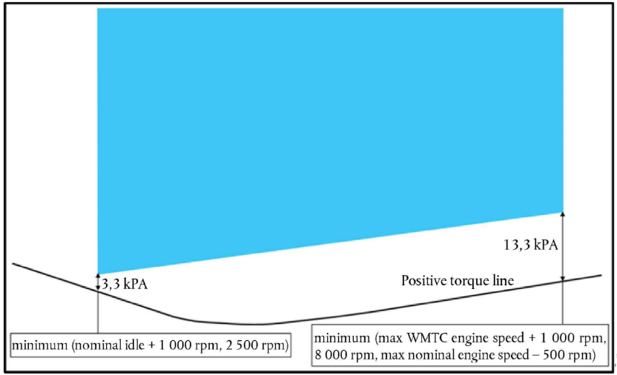
3.3.2.3. Oksijen sensörü bozulması
Başka bir deyişle bu Ek uyarınca katalitik konvertördeki arızaların izlenmesi için takılan ve kullanılan tüm oksijen sensörlerindeki aksaklıkların izlenmesi gerekmektedir.
3.3.2.4. Elektronik buharlaşma emisyonu tahliye kontrolünün en azından devre sürekliliği izlenmelidir.

3.3.2.5. Doğrudan püskürtmeli pozitif ateşlemeli motorlarda AB/168/2013 Yönetmeliği, Ek VI, Bölüm B'de yer verilen parçacık kütlesi (PM) OBD emisyon eşik değerlerinden yüksek emisyonların ortaya çıkmasına neden olabilecek tüm arızalar, sıkıştırmalı ateşlemeli motorlar için bu Ek'te yer verilen şartlara göre izlenir.
3.3.3. Sıkıştırmalı ateşlemeli motorlara sahip araçlarda izleme işlemlerine ilişkin şartlar
AB/168/2013 Yönetmeliği, Madde 21'de yer verilen şartlara uygunluk sağlanması için OBD sistemi aşağıdakileri izlemelidir:
3.3.3.1. Var ise katalitik konvertör verimindeki düşüş;
3.3.3.2. Var ise parçacık tutucu filtrenin fonksiyonelliği ve bütünlüğü.
3.3.3.3. Yakıt püskürtme sistemi elektronik yakıt miktarı ve zamanlama başlatıcısı/başlatıcıları, devre sürekliliği açısından ve toplam fonksiyonel arıza açısından izlenmelidir.
3.3.3.4. EGR sistemindeki arızalar ve verim düşüşleri izlenir.
3.3.3.5. Bir ayıraç veya ayıraç dozlama alt sistemi kullanan NOx işleme sonrası sistemdeki arızalar ve verim düşüşleri izlenir.
3.3.3.6. Bir ayıraç kullanmayan NOx işleme sonrası sistemdeki arızalar ve verim düşüşleri izlenir.
3.3.4. Bir bilgisayara bağlanmış olan ve arızaya geçmesi durumunda AB/168/2013 Yönetmeliği, Ek VI, Bölüm B'de verilen OBD emisyon eşik değerlerinden yüksek egzoz emisyonlarına neden olan ve eğer seçilen yakıtta devrede ise diğer emisyon kontrol sistemi aksamları veya sistemleri veya emisyonla ilgili güç aktarma organları aksamları veya sistemleri izlenmelidir.
3.3.5. İzleme fonksiyonlarının gerçekleştirilebilmesini sağlaya ilgili sensörler dahil olmak üzere çevresel performans ve/veya fonksiyonel güvenliğe yönelik bir bilgisayara bağlı olan diğer elektronik güç aktarma organları aksamları, eğer başka şekilde izlenmiyor ise, elektrik/elektronik devre hataları açısından kontrol edilmelidir. Bu elektronik aksamlar özellikle de elektrik devresi süreklilik hatası, kısa devre, elektrikli menzil/performans ve emisyon kontrol sistemindeki sinyal sorunları açısından sürekli şekilde izlenir.
3.3.6. Eğer başka şekilde izlenmiyor ise, motor torkunu ciddi oranda düşüren bir programlanmış "acil durum" çalışma modunu devreye sokan (örneğin güç aktarma organları aksamlarının korunması amacıyla), çevresel performans ve/veya fonksiyonel güvenliğe yönelik bir bilgisayara bağlı olan diğer güç aktarma organları aksamları. Ap2-1'de verilen liste saklı kalmak şartıyla ilgili teşhis sorun kodu kayıt altına alınır.
3.3.7. Tümden arızalanması veya sökülmesi durumunda eğer emisyonlar AB/168/2013 Yönetmeliği, Ek VI, Bölüm B'de verilen emisyon sınırlarını aşmaz ise imalatçı, onay kuruluşuna belirli aksam veya sistemlerin izlenmesinin gerekli olmadığını göstermelidir.
3.4. Motor her çalıştırıldığında bağlayan ve deney koşullarının doğru şekilde sağlandıktan sonra sonlandırılan bir teşhis kontrolü serisi uygulanır. Deney koşulları seçilirken bu koşulların tip I deney ile ifade edilen şekilde normal sürüş esnasında ortaya çıkma ihtimali göz önünde bulundurulur. Eğer arıza deney tip I koşulları altında güvenilir şekilde tespit edilemiyor ise imalatçı, onay kuruluşunu tatmin edecek şekilde teknik servisle bir araya gelerek arızanın doğru şekilde tespit edilebilmesini sağlayan ek deney koşulları önerebilir.
3.5. Arıza göstergesinin (MI) devreye girmesi
3.5.1. OBD sisteminde, araç kullanıcısının kolayca algılayabileceği bir arıza göstergesi bulunmalıdır. MI, acil durum çalıştırma veya acil durum işlemlerinin sürücüye bildirilmesi haricinde hiçbir amaçla kullanılamaz. MI, tüm makul ışık koşullarında görünebilir olmalıdır. Devreye girdiğinde ISO 2575:2010, sembol F.01'e uygun bir sembol göstermelidir. Araçta, tork değerinin ciddi ölçüde düşmesine neden olan güç aktarma organları hataları veya emisyonla ilgili sorunlar için birden fazla genel amaçlı MI bulunamaz. Farklı özel amaçlı ikaz donanımlarına (örneğin fren sistemi, emniyet kemeri, yağ basıncı vb.) izin verilmektedir. MI'da kırmızı renk kullanılması yasaktır.
3.5.2. MI'nın devreye girmesi için ikiden fazla ön koşullandırma çevrimini gerekli kılan stratejilerde imalatçı, izleme sisteminin aksam aksaklıklarının verimli bir şekilde ve zamanında tespit edildiğini gösteren verileri ve/veya mühendislik değerlendirmesini sunar. MI'nın devreye girmesi için ortalama olarak ondan fazla sürüş çevrimini gerekli kılan stratejiler kabul edilmez. MI aynı zamanda güç aktarma organları kontrolünün, ciddi tork düşüşüne neden olan kalıcı bir hatalı çalışma moduna geçmesi durumunda veya AB/168/2013 Yönetmeliği, Ek VI, Bölüm (B)'de yer verilen OBD emisyon sınır değerlerinin aşılması veya OBD sisteminin Madde 3.3.2 veya 3.3.3'te belirtilen temel izleme şartlarını yerine getiremediğinde devreye girer.
3.5.3. MI; imalatçı tarafından tarif edilen şekilde katalizörün zarar görmesine neden olabilecek düzeyde motor teklemesi yaşanması halinde benzersiz bir uyarı moduna (örneğin yanıp sönen ışık) geçer.
3.5.4. MI aynı zamanda motorun çalıştırılması veya marşa basılmasından önce araç kontağı, "açık" konumda iken devreye girer ve hiçbir arızanın tespit edilmemesi durumunda devreden çıkar. Aküsüz araçlarda MI, motor çalıştıktan hemen sonra yanar ve önceden herhangi bir arızanın tespit edilmemesi halinde 5 saniye sonra söner.
3.6. OBD sistemi; emisyon kontrol sisteminin veya fonksiyonel güvenlik sisteminin normal kullanım moduna kıyasla ciddi ölçüde düşük bir tork değerinin söz konusu olduğu çalışma modunun devreye girmesine neden olan durumunu gösteren hata kodunu/kodlarını kaydeder. Emisyon kontrol sistemleri, fonksiyonel güvenlik sistemleri ve emisyon kontrol sistemlerinin işlevlerini doğru şekilde yerine getirip getirmediği belirlemek için ayrı durum kodları kullanılır ve daha sonra aracın nasıl çalıştığı eksiksiz şekilde değerlendirilmelidir. MI'nın bir aksaklık, arıza veya kalıcı emisyon hatası nedeniyle devreye girmesi halinde arıza tipini gösteren bir hata kodu kayıt altına alınır. Hata kodu aynı zamanda 3.3.5 ve 3.3.6. maddelerinde atıfta bulunulan durumlarda saklanacaktır.
3.6.1. MI etkinleştirildiğinde araç tarafından katedilen mesafe standart hale getirilmiş olan teşhis bağlantı elemanı üzerindeki seri port vasıtasıyla herhangi bir anda mevcut olacaktır. Elektronik kontrol ünitesine doğru girdi sağlamaya imkân vermeyen CVT ile donatılmış araçlar dahil olmak üzere, elektronik kontrol ünitesine girdi sağlamaya imkân vermeyen mekanik olarak işletilen bir odometre ile donatılmış araçlara ilişkin bozulma vasıtasıyla, “katedilen mesafe” ibaresi “motor çalışma süresi” ile değiştirilebilir olup, standart hale getirilmiş olan teşhis bağlantı elemanı üzerindeki seri port vasıtasıyla herhangi bir anda mevcut olacaktır.
3.6.2. Araçlarda pozitif ateşlemeli motor bulunması durumunda eğer yarı tek veya birden fazla silindir tekleme hata kodu kayıt altına alınıyor ise tekleme yapan silindir veya silindirlerin ayrı şekilde gösterilmesi zorunlu değildir.

3.6.3. MI; AB/168/2013 Yönetmeliği, Ek VI, Bölüm B'de yer verilen OBD emisyon eşik değerlerinden düşük emisyonların ortaya çıkması durumunda da devreye girebilir.
3.6.4. MI, tahrik torkunda ciddi düşüş olmadığı durumlarda varsayılan moda geçilir ise devreye girebilir.
3.7. MI'nın sönmesi
3.7.1. Eğer katalizör hasarına neden olabilecek düzeydeki tekleme (imalatçı tarafından belirtilen şekilde) ortadan kalkar ise veya hız ve yük koşulları, tekleme düzeyinin katalizör hasarına neden olmayacağı şekilde ayarlandıktan sonra motor çalıştırılır ise Mİ, tekleme seviyesinin tespit edildiği ilk sürüş çevrimi esnasında bir önceli çalışma durumuna veya daha sonraki sürüş çevrimlerinde normal çalışma moduna çevrilebilir. Eğer MI, bir önceki duruma geri döner ise karşılık gelen hata kodları ve saklanan ekran dondurma koşulları silinebilir.
3.7.2. Diğer tüm arızalarda ise MI, MI'nın devreye girmesinden sorumlu olan izleme sisteminin arızanın ortadan kalktığını belirttiği üç adet birbirini takip eden sürüş çevriminin ardından veya MI'yı bağımsız şekilde devreye sokacak başka bir arızanın tespit edilmemesi durumunda devreden çıkabilir.
3.8. Hata kodunun silinmesi
3.8.1. OBD sistemi eğer aynı hata, en z 40 adet motor ısıtma çevriminde yeniden kayıt altına alınmaz ise hata kodunu, kat edilen mesafeyi ve ekran dondurma bilgilerini silebilir.
3.8.2. Saklanan hatalar, bütünleşik bilgisayarın aracın güç kaynağından sökülmesi veya araç aküsü veya akülerinin bağlantılarının kesilmesi suretiyle silinemez.
3.9. İki gaz yakıtlı araçlar
Genel olarak tek yakıtlı araçlara uygulanan OBD şartlarının tümü, her yakıt tipi (benzin ve (NG/biometan)/LPG) için iki gaz yakıtlı araçlar için de geçerlidir. Bu bağlamda Madde 3.8.1 veya 3.8.2'de yer verilen iki alternatiften biri veya her ikisi birden kullanılabilir.
3.9.1. Her iki yakıt tipi için bir OBD sistemi
3.9.1.1. Benzin veya (NG/biometan)/LPG ile çalıştırma açısından tek bir OBD sistemindeki her teşhis için kullanımda olan yakıt veya yakıt tipine özgü özelliklerden bağımsız şekilde aşağıdaki işlemler uygulanır:
(a) Arıza göstergesinin (MI) devreye girmesi (bkz. Madde 3.5);
(b) Hata kodunun saklanması (bkz. Madde 3.6);
(c) MI'nın sönmesi (bkz. Madde 3.7);
(d) Hata kodunun silinmesi (bkz. Madde 3.8).
İzlenecek aksamlar veya sistemler için her yakıt tipi için ayrı teşhis işlemleri ya da ortak teşhis işlemleri kullanılabilir.
3.9.1.2. OBD sistemi, bir veya daha fazla bilgisayarda bulunabilir.
3.9.2. Her yakıt tipi bir adet olmak üzere iki ayrı OBD sistemi
3.9.2.1. Aşağıdaki işlemler, araç benzin veya (NG/biometan)/LPG ile çalıştırılırken birbirlerinden bağımsız şekilde gerçekleştirilir:
(a) Arıza göstergesinin (MI) devreye girmesi (bkz. Madde 3.5);
(b) Hata kodunun saklanması (bkz. Madde 3.6);
(c) MI'nın sönmesi (bkz. Madde 3.7);
(d) Hata kodunun silinmesi (bkz. Madde 3.8).
3.9.2.2. Ayrı OBD sistemleri bir ya da daha fazla bilgisayarda bulunabilir.
3.9.3. İki gaz yakıtlı araçlardan gelen teşhis sinyallerinin aktarılmasına ilişkin özel şartlar.
3.9.3.1. Teşhis tarama aracının talep etmesi halinde teşhis sinyalleri, bir veya daha fazla kaynak adrese aktarılır. Kaynak adresler ISO 15031-5:2011'de tarif edilen şekilde kullanılır.
3.9.3.2. Yakıta özgü bilgiler, aşağıdaki şekilde tespit edilebilir:
(a) Kaynak adres kullanımı ve/veya
(b) Yakıt seçme anahtarı kullanımı ve/veya
(c) Yakıta özgü hata kodlarının kullanımı.
3.9.4. Durum kodu ele alındığında (Madde 3.6'da tarif edilen) hazır olma durumunu raporlayan bir veya daha fazla teşhis aracının yakıt tipine özgü olması halinde aşağıdaki iki alternatiften biri kullanılmak zorundadır:
(a) Durum kodunun yakıta özgü olması (iki durum kodunun kullanılması, her yakıt tipi için bir adet);
(b) Kontrol sistemleri yakıt tiplerinden biri için eksiksiz şekilde değerlendirildiğinde durum kodu, her iki yakıt tipi (benzin ve (NG/biometan)/LPG) için kontrol sistemlerinin eksiksiz şekilde değerlendirildiğini göstermelidir.
Eğer hazır olma durumunu raporlayan teşhis araçlarından hiçbiri yakıt tipine özgü değil ise sadece bir adet durum kodu desteklenmek zorundadır.
3.10. Motor kapatma stratejileri kullanan araçlar için ilâve hükümler
3.10.1. Sürüş çevrimi
3.10.1.1. Bir motor teklemesini takiben motor kontrol sistemi tarafından kumanda edilen bağımsız motor yeniden çalışmaları yeni bir sürüş çevrimi olarak ya da mevcut sürüş çevriminin devamı olarak kabul edilebilir.
4. Bütünleşik teşhis sistemlerinin tip onayına yönelik şartlar
4.1. İmalatçı, OBD sistemi bu Ek'te yer verilen belirli şartların tam olarak yerine getirilmesini engelleyen bir veya daha fazla aksaklık bulunsa bile kuruluştan bu sisteme tip onayı verilmesini talep edebilir.
4.2. Kuruluş bu talebi değerlendirirken Ek'te yer verilen şartlara uygunluğun makul veya mantıklı olup olmadığını inceler.
Kuruluş; motorların aşamalı şekilde devreye girmesi ve devreden çıkması veya araç tasarımları ve bilgisayarların programlı şekilde yükseltilmesi dahil olmak üzere teknik fizibilite, hazırlık süresi ve üretim çevrimleri gibi faktörleri ayrıntılarıyla açıklayan ve imalatçıdan alınan verileri dikkate alır; bu aşamada elde edilecek OBD sisteminin bu Yönetmelik şartlarına uygunluk açısından etkin olup olmayacağı, imalatçının bu şartlara uygunluk sağlamak için yeterli çabayı gösterip göstermediği önemlidir.
4.2.1. Kuruluş, gerekli kılınmış bir teşhis izleme aracının tümden eksik olması halinde ilgili kusur talebini kabul edemez.
4.2.2. Kuruluş, AB/168/2013 Yönetmeliği, Ek VI, Bölüm (B)'de yer verilen OBD eşik değerlerine uygun olmayan kusur taleplerini kabul edemez.
4.3. Eksikliklere ilişkin tanımlanmış sıralamada, pozitif ateşlemeli motorlara ilişkin 3.3.2.1, 3.3.2.2 ve 3.3.2.3. maddelerle ve sıkıştırma ateşlemeli motorlara ilişkin 3.3.3.1, 3.3.3.2 ve 3.3.3.3. maddelerle ilgili olanlar öncelikle tanımlanacaktır.
4.4. Tip onayı öncesinde ya da sırasında, İlave 1’deki 3.11 maddesinde ortaya konan gereklilikler haricinde, İlave 1’deki 3 maddesinde belirtilen gerekliliklerle alakalı herhangi bir eksiklik tevdi edilmeyecektir.
4.5. Kusur süresi
4.5.1. Kusurun düzeltilmesi için ciddi araç donanım değişikliklerinin ve iki yıldan fazla ek teslim süresinin gerekli olduğu gösterilemez ise kusur, araç tipinin tip onayı aldığı tarihten sonra iki yıllık bir dönem için geriye atılabilir. Bu durumda üç yıldan uzun olmayan bir süre için aktarılabilir.
4.5.2. Bir kusurun asıl tip onayından sonra tespit edilmesi halinde imalatçı, onay kuruluşundan geriye dönük bir kusur kararı almasını talep edebilir. Bu durumda kusurun düzeltilmesi için ciddi araç donanım değişikliklerinin ve iki yıldan fazla ek teslim süresinin gerekli olduğu gösterilemez ise kusur, idari birime yapılan bildirimden sonra iki yıllık bir dönem için geriye atılabilir. Bu durumda üç yıldan uzun olmayan bir süre için aktarılabilir.
4.6. Kuruluş, kusur talebinin kabul edilmesine ilişkin kararını diğer Onay Kuruluşlarına bildirir.
4.7. Test tipi VIII ile alakalı olarak AB/134/2014 Yönetmeliği Ek XI 3.1 maddesinde yer alan 11-1 Tablosunda ortaya konan araç ailesi kriterleri bu Ekte belirtilen fonksiyonel araç üzeri teşhis gereklilikleri açısından da uygulanabilir olacaktır.

İlave 1
Bütünleşik teşhis (OBD) sistemlerinin fonksiyonel boyutları

1. Giriş
Kategori L'de yer alan araçlara takılan bütünleşik teşhis sistemleri; sistemlerin uyumlaştırılması ve sistemin AB/168/2013 Yönetmeliği, Madde 21'de yer verilen şartlara uygun olup olmayacağının değerlendirilmesi amacıyla bu İlave'de belirtilen doğrulama deneyi işlemleri ve fonksiyonel şartlar ile ayrıntılı bilgilere uygun olmalıdır.
2. Bütünleşik teşhis fonksiyonel doğrulama deneyleri
2.1. Bütünleşik teşhis çevresel sistem performansı ve fonksiyonel kapasiteler; AB/168/2013 Yönetmeliği, Ek V(A)'da bahsi geçen tip VIII deney işlemleri gerçekleştirilerek doğrulanır ve onay kuruluşuna gösterilir.
3. Teşhis sinyalleri
3.1. Herhangi bir aksam veya sistemdeki ilk arıza tespit edildikten sonra mevcut bulunan "ekran dondurma" motor koşulları, bilgisayarın hafızasına kaydedilir. Saklanan motor koşulları arasında diğerlerine ek olarak hesaplanan yük değeri, motor devri, yakıt kesme değer(ler)i (var ise), yakıt basıncı (var ise), araç hızı (var ise), soğutucu sıcaklığı, emme manifoldu basıncı (var ise= kapalı veya açık döngü işlemi (var ise) ve verilerin kaydedilmesine neden olan hata kodu yer almalıdır.
3.1.1. İmalatçı, ekran dondurma deposunda etkin ve verimli tamiratları kolaylaştıran en uygun koşullar bütününü seçer. Sadece bir adet veri ekranı gereklidir. İmalatçı başka ekranları da kayıt altına alabilir ancak bunun için en azından gerekli kılınan ekranın Madde 3.9 ve 3.10'da yer verilen şartlara uygun bir genel tarama aracı ile okunabilmesi sağlanır. Eğer kaydedilecek koşulların ortaya çıkmasına neden olan hata kodu, Ek XII, Madde 3.8 uyarınca silinmiş ise saklanan motor koşulları da silinebilir.
3.1.2. Daha sonra bir yakıt sistemi veya tekleme arızası gerçekleşir ise daha önceden kaydedilmiş olan ekran dondurma koşulları, yakıt sistemi veya tekleme koşulları ile değiştirilir (hangisi önce gerçekleşir ise).
3.2. Mevcut olduğunda, gerekli olan belirli aralıklarla alınan bilgilere ilâve olarak aşağıda yer alan bilgiler, bilgilerin araç üzeri bir bilgisayarda mevcut olması ya da araç üzeri bilgisayarda mevcut bilgiler kullanılarak belirlenebilmesi halinde standart hale getirilmiş teşhis bağlantı elemanı üzerindeki seri bağlantı noktası vasıtasıyla kullanıma hazır hale getirilecektir: tanısal sorun kodları, motor soğutucu sıcaklığı, yakıt kontrol sisteminin durumu (kapalı devre, açık devre, diğer), yakıt kesme, ateşleme avansı ilerlemesi, emme havası sıcaklığı, manifold hava basıncı, hava akış debisi, motor hızı, gaz kelebeği konum sensör çıkış değeri, ikincil hava durumu (yukarı, aşağı ya da atmosfer), hesaplanan yük değeri, araç hızı ve yakıt basıncı.
Sinyaller 3.7. maddede yer alan teknik özelliklere dayanarak standart birimler halinde temin edilecektir. Gerçek sinyaller kabul edilen değerden ya da acil durum sinyallerinden ayrı biçimde açıkça tanımlanacaktır.
3.3. Uygulanabilir ise tekleme tespiti, yakıt sisteminin izlenmesi ve kapsamlı aksam izlemesi haricinde özel bütünleşik değerlendirme deneyleri gerçekleştirilen (katalizör, oksijen sensörü, vb.) tüm kontrol sistemlerinde, araç tarafından gerçekleştirilen en son deneylerin sonuçları ve sistemin karşılaştırılmasında kullanılan sınır değerler; Madde 3.8'de belirtilen şartlara göre standardize teşhis konektöründeki seri veri portu üzerinden kullanıma sunulur. Yukarıda bahsi geçen istisnalar haricinde izlemeye alınan aksamlar ve sistemlerde, standardize teşhis konektörü üzerinden en son deneylerin sonuçları için başarılı/başarısız göstergesi sunulur.
Bu İlave, Madde 4.6 kapsamında saklanması zorunlu olan tüm OBD kullanımdaki performans verileri, Madde 3.8'de yer verilen şartlara göre standardize teşhis konektöründeki seri veri portu üzerinden kullanıma sunulur.
3.4. Aracın belgelendirilmesinde kullanılan OBD şartları (örneğin Ek XII veya Madde 5'te belirtilen alternatif şartlar) ile Madde 3.10 uyarınca OBD sistemi tarafından izlenen ana kontrol sistemleri, Madde 3.8'de yer verilen şartlara göre standardize teşhis konektöründeki seri veri portu üzerinden kullanıma sunulur.
3.5. Yazılım kimlik ve kalibrasyon doğrulama numaraları, standardize teşhis konektöründeki seri port üzerinden kullanıma sunulur. Her iki sayı da standardize bir formatta gösterilir.
3.6. Eğer değerlendirme fonksiyonel güvenlik veya aksam arızası riskiyle sonuçlanmayacak ise arıza esnasında aksamların değerlendirilmesi için teşhis sistemi zorunlu değildir.
3.7. Teşhis sistemi, OBD'ye standart ve kısıtsız erişim sağlamalıdır; aşağıda belirtilen ISO standartları ve/veya SAE şartnamelerine uygun olmalıdır:
3.8. Tarif edilen kısıtlamalarla birlikte aşağıdaki standartlardan biri bütünleşik ve bütünleşik olmayan cihazlar arasındaki iletişim bağlantı olarak kullanılır:
— ISO 9141-2:1994/Değişik 1:1996: "Karayolu Araçları — Teşhis Sistemleri — Bölüm 2: Dijital bilgi alışverişi için CARB şartları",
— SAE J1850: Mart 1998 ‘Sınıf B Veri Aktarma Şebekesi Arayüzü. Emisyonla ilgili iletilerde döngüsel artıklık denetimi ve üç baytlık başlık kullanılır, bitler arasında ise ayrım veya sağlama kullanılamaz",
— ISO 14229-3:2012: "Karayolu taşıtları - Birleşik teşhis hizmetleri (UDS) - Bölüm 3: CAN uygulamasında birleştirilmiş teşhis hizmetleri",
— ISO 14229-3:2012: "Karayolu taşıtları - Birleşik teşhis hizmetleri (UDS) - Bölüm 4: FlexRay uygulamasında birleştirilmiş teşhis hizmetleri",
— ISO 14230-4:2000: "Karayolu taşıtları- Teşhis sistemleri - Anahtar kelime protokolü 2000 - Bölüm 4: Emisyonla ilgili sistemler için şartlar",
— ISO 15765-4:2011: "Karayolu taşıtları - Kontrolör Alanı Şebekesi (CAN) için teşhis - Bölüm 4: emisyonla ilgili sistemler için şartlar", 1 Kasım 2001 tarihli",
— ISO 22901-2:2011: "Karayolu taşıtları - Açık teşhis verisi alışverişi (ODX) - Bölüm 2: Emisyonla ilgili teşhis verileri".
3.9. OBD sistemleriyle iletişim kurması gerekli olan deney ekipmanları ve teşhis araçları; ISO 15031-4:2005: "Karayolu taşıtları - Emisyonla ilgili teşhis için araç ile harici deney ekipmanı arasındaki iletişim - Bölüm 4: Harici deney ekipmanı"nda yer verilen fonksiyonel şartlara uygun olması zorunludur.
3.10. Temel teşhis verileri (Madde 6.5.1'de tarif edilen şekilde) ve iki yönlü kontrol bilgileri; ISO 15031-5:2011 "Karayolu taşıtları - Emisyonla ilgili teşhis için araç ile harici deney ekipmanı arasındaki iletişim - Bölüm 5: Emisyonla ilgili teşhis hizmetleri" kapsamında tarif edilen format ve birimler kullanılarak aktarılır ve ISO 15031-4:2005 şartlarına uygun bir teşhis aracı yardımıyla kullanıma sunulur.
3.10.1. Araç imalatçısı; bu Yönetmelik ile ilgili olan ancak ISO 15031-5:2011'de belirtilmemiş olan tüm teşhis verilerine ait ayrıntıları (örneğin PID'ler, OBD izleme kimliği, Deney kimliği) onay kuruluşuna sunar.
3.11. Bir hatanın kaydedildiği durumda, imalatçı “emisyonla ilgili sistem teşhis sorun kodlarına ilişkin olarak ISO 1503-6:2010 “Karayolu araçları – emisyonla ilgili tespitler için araç ile dış test ekipmanı arasındaki iletişim” – 6. Kısım: Teşhis sorun kod tanımları” ile tutarlı uygun hata kodu kullanılarak hatayı tespit edecektir. Bunun mümkün olmaması halinde, imalatçı ISO DIS 1503-6:2010 tanısal sorun kodlarını kullanabilir. Alternatif şekilde, hata kodları ISO 14229:2006 uyarınca derlenip, raporlanabilir. 3.9. maddeye uyan standart hale getirilmiş ekipman vasıtasıyla hata kodları tam olarak erişilebilir olacaktır.
Araç imalatçısı emisyonla ilgili her türlü verinin detaylarını; örneğin, ISO 15031-5:2011 ya da ISO 14229:2006’da belirtilmemiş, ancak bu Yönetmelikle ilişkili olan PID’ler, OBD monitör kimlik numaralarını, test kimlik numaralarını ulusal standardizasyon kuruluşuna temin edecektir.
3.12. Araç ile tanısal test cihazı arasındaki bağlantı ara yüzü standart hale getirilecek ve ISO 19689:2016 “Motosikletler ve mopetler – araç ile teşhise yönelik dış ekipman arasındaki iletişim — Tanısal bağlantı elemanı ve ilgili elektrik devreleri, özellikler ve kullanım” ya da ISO 15031-3:2004 “Karayolu araçları – araç ve emisyonla ilgili teşhislere yönelik dış test ekipmanı arasındaki iletişim — Kısım 3: Tanısal bağlantı elemanı ve ilgili elektrik devreleri: teknik özellik ve kullanım” standartlarının tüm gerekliliklerini karşılayacaktır. Tercih edilen montaj konumu oturma pozisyonunun alt tarafıdır. Tanısal bağlantı elemanının diğer tüm pozisyonları onay kuruluşunun mutabakatına tabi olacak ve buraya servis personeli tarafından kolayca girilebilecek; ancak kalifiye olmayan personelin sebep olacağı kurcalamalara karşı korunaklı olacaktır. Bağlantı ara yüzünün pozisyonu kullanıcı el kitabında açık bir şekilde gösterilecektir.
3.13. Araç üzerinde L-kategorisi araca ilişkin OBD aşama II sistemi uygulanana kadar, araç imalatçısının talebine istinaden alternatif bağlantı ara yüzü monte edilebilir. Belirtilen alternatif bağlantı ara yüzünün monte edildiği durumda, araç imalatçısı araç bağlantı pimi düzeninin detaylarını test ekipman imalatçısının kullanımına bedelsiz olarak tahsis edecektir. Araç imalatçısı cinse özel tarama aletine bağlantıya olanak tanıyan bir adaptör temin edecektir. Belirtilen adaptör profesyonel atölye kullanımı açısından uygun kaliteye sahip olacaktır. Adaptör, ayrımcılık yapmaksızın tüm bağımsız operatörlere talebe istinaden temin edilecektir. İmalatçılar, imalatçının bu seçiminin müşteri açısından neden olduğu ilâve masrafları hesaba katarak, belirtilen bu adaptör için makul ve orantılı bir fiyat isteyebilirler. Bağlantı ara yüzü ile adaptör, kullanım öncesinde geçerleme ya da onay gerektiren ya da cinse özel bir tarama aleti kullanırken araç verilerinin alışverişini kısıtlayabilecek hiçbir özel tasarım unsurunu içermeyecektir.
4. Kullanımdaki performans
4.1. Genel şartlar
4.1.1. OBD sistemine yönelik izleme işlemi, her sürüş çevrimi için en az bir kere gerçekleştirilir; bu sürüş çevriminde Madde 3.2'de belirtilen izleme koşullarına uygunluk sağlanmalıdır. İmalatçı, hesaplanan oranı (veya bu oranın herhangi bir unsurunu) veya başka bir izleme sıklığı göstergesini izleme için izleme koşulu olarak kullanamaz.
4.1.2. Kirlilik kontrol cihazlarının kullanımdaki performansı ve OBD sistemlerine ait belirli bir izleme cihazının kullanımdaki performans oranı ("IUPR"):
Eşitlik Ap1-1:
IUPRM = PayM/PaydaM
4.1.3. Pay ile paydanın karşılaştırılması, belirli bir izleme cihazının aracın çalışmasına göre ne sıklıkla devreye girdiğini gösterir. Tüm imalatçıların IUPRM'yi aynı şekilde takip etmesini sağlamak için bu sayaçları tanımlanması ve artışlarının incelenmesine yönelik ayrıntılı şartlar verilmiştir.
4.1.4. 1/1/2023 tarihinden itibaren, bu Ekin gereklilikleri uyarınca aracın M özel monitörü ile donatılması halinde, IUPRM tüm M monitörleri için 0,1’e eşit ya da ondan büyük olacaktır.
4.1.4.1. 31/12/2023 tarihine kadar, imalatçı, yeni araç tipleri ve mevcut araç tipleri için IUPR tespitinin işlevselliğini onay kuruluşuna kanıtlayacaktır.
4.1.5. Belirli bir takvim yılında imal edilen belirli bir araç ve tahrik ailesine ait tüm araçlar için aşağıdaki istatistiksel koşullar sağlanır ise bu Madde'da yer verilen şartların, izleme cihazı M için yerine getirildiği kabul edilir:
(a) Ortalama IUPRM, izleme cihazı için geçerli olan asgari değere eşit veya daha yüksektir.
(b) Tüm araçların yarısından fazlası, izleme cihazı için geçerli olan asgari değere eşit veya daha yüksek bir IUPRM değerine sahiptir.
4.1.6. İmalatçı; bu İlave'ye ait Madde 4.6'ya göre OBD sistemi tarafından raporlanması gereken tüm izleme cihazları için bir takvim yılında imal edilen araçlarda ilgili istatistiksel koşulların sağlandığını takvim yılı sona erdikten sonra en fazla 18 ay içinde onay kuruluşuna göstermelidir. Bu doğrultuda tanınmış istatistik ilkeleri ve güven düzeyleri kullanan istatistiksel deneyler kullanılır.
4.1.7. Bu Madde'da bahsi geçen kanıtlama işlemlerinde imalatçı, araçları araç ve tahrik ailesi şeklinde gruplandırırken takvim yılı yerine birbirini takip eden ancak çakışmayan 12 aylık imalat dönemlerini kullanabilir. Araçlardan deney numuneleri alınırken asgari olarak İlave 3, Madde 2'de yer verilen seçim kriterleri uygulanır. İmalatçı, tüm araç deney numuneleri için bu İlave' ait Madde 4.6 uyarınca OBD sistemi tarafından raporlanacak kullanımdaki performans verilerinin tümünü onay kuruluşuna raporlar. Onay kuruluşu, talep edilmesi halinde bu verileri ve istatiksel değerlendirme sonuçlarını diğer onay kuruluşlarına aktarır.
4.1.8. Onay kuruluşu ve teknik servis, bu Ek'te yer verilen şartlara uygunluğu doğrulamak amacıyla araçlar üzerinde başka deneyler yapılmasını talep edebilir veya araçların kaydettiği uygun verileri toplayabilir.
4.1.9. Aracın OBD sistemi tarafından kaydedilerek raporlanacak olan kullanımdaki performansla ilgili veriler, imalatçı tarafından herhangi bir şifreleme işleminden geçirmeksizin ulusal makamlara ve bağımsız kullanıcılara aktarılır.
4.2. PayM
4.2.1. Bir izleme cihazının payı; aracın, imalatçı tarafından uygulanan şekilde, sürücüyü uyarmak amacıyla bir izleme cihazının herhangi bir arızayı tespit edebilmesi için gerekli olan izleme koşullarının tümünün deneyimlenebileceği şekilde kaç kez kullanıldığını ölçen sayaçtır. Makul teknik gerekçelerin bulunmaması halinde sayaç, her sürüş çevrimi için en fazla bir kere artırılır.
4.3. PaydaM
4.3.1. Paydanın amacı, belirli bir izleme cihazına yönelik özel koşullarında dikkate alınması şartıyla araç sürüş olaylarının sayısını gösteren bir sayaç sunmaktır. Payda Madde 4.7 uyarınca devre dışı bırakılmadığı takdirde, eğer sürüş çevriminde ilgili koşullar sağlanır ve genel payda Madde 4.5'te belirtilen şekilde artırılır ise payda, her sürüş çevrimi için en az bir kere artırılır.
4.3.2. Madde 4.3.1'de yer verilen şartlara ek olarak:
Eğer ikincil hava sisteminin 10 saniye veya daha uzun bir süre için devreye girmesi amacıyla komut verilir ise ikincil hava sistemi izleme cihazı paydası/paydaları artırılır. Komut verilen "açık" kalma süresi belirlenirken OBD sistemi, ikincil hava sisteminin sadece izleme amacıyla zorla çalıştırılması esnasında geçen süreyi dikkate almamalıdır.
Eğer aksam veya strateji için 10 saniye veya daha uzun bir süre için "açık" komutu verilir ise sadece soğuk başlatma esnasında aktif olan sistemlerin izleme cihazlarının paydaları artırılır.
Değişken Supap Zamanlaması (VVT) ve/veya kontrol sistemlerine yönelik izleme cihazlarının paydası/paydaları; aksamın, 10 saniye ve daha fazla bir süre içinde veya sürüş çevrimi esnasında (hangisi önce gerçekleşir ise) ortaya çıkan iki veya daha fazla olay durumunda devreye girmesi için komut almış olması halinde artırılır (örneğin "açık", "kapalı", "kilitli" vb. komutları).
Aşağıdaki izleme cihazları için; en az bir adet sürüş çevriminde bu Madde'da yer verilen şartlara uygun olmanın yanı sıra eğer paydanın en son artırılmasından sonra araç kümülatif bazda en az 800 kilometre daha çalıştırılmış ise payda(lar) bir artırılır.
(i) Dizel oksidasyon katalizörü;
(ii) Dizel parçacık tutucu filtre.
4.3.3. Alternatif motor çalıştırma donanımı veya stratejileri (örneğin bütünleşik başlatıcı ve jeneratörler) kullanan araçlar veya alternatif yakıtlı araçlar (örneğin özel, iki yakıt veya ikili yakıt uygulamaları) ile hibrit araçlarda imalatçılar; paydanın artırılması açısından bu Madde'da belirtilenlere alternatif kriterlerin onay kuruluşunca kabul edilmesini talep edebilir. Sadece rölanti/araç durma koşullarında veya yakın durumlarda motor kapatma özelliğine sahip olan araçlar için onay kuruluşu, genel anlamda, alternatif kriterleri onaylayamaz. Kuruluş alternatif kriterleri onaylarken, bu Madde'da yer verilen kriterler uyarınca geleneksel araç çalışması ölçütüne kıyasla araç çalışma miktarını belirlemek için eşdeğerlerini esas alır.
4.4. Ateşleme Çevrimi Sayacı
4.4.1. Ateşleme çevrimi sayacı, bir aracın deneyimlediği ateşleme çevrimlerinin sayısını gösterir. Ateşleme çevrimi sayacı, her sürüş çevrimi için birden fazla kez artırılamaz.
4.5. Genel payda (denominator)
4.5.1. Genel payda bir aracın kaç kez çalıştırılmış olduğunu ölçen sayaçtır. Aşağıda belirtilen kriterlerin tek bir sürüş çevrimi içerisinde sağlanması halinde, 10 saniye içerisinde arttırılır:
(a) Deniz seviyesinden 2440 m’den az bir rakımda ya da 75,7 kPa’dan daha fazla ortam basıncında ve 266,2 K ortam sıcaklığında (– 7 °C) ya da fazlasında motorun çalışmasından itibaren kümülatif süre 600 saniyeye eşit ya da büyüktür;
(b) 25 km/saat’te ya da üzerinde kümülatif araç çalışması deniz seviyesinden 2440 m’den az bir rakımda ya da 75,7 kPa’dan daha fazla ortam basıncında ve 266,2 K ortam sıcaklığında (– 7 °C) ya da fazlasında meydana gelir;
(c) 30 saniye süreyle ya da deniz seviyesinden 2440 m’den az bir rakımda ya da 75,7 kPa’dan daha fazla ortam basıncında ve 266,2 K ortam sıcaklığında (– 7 °C) ya da fazlasında rölantideyken sürekli araç çalışması (yani, gaz pedalı sürücü tarafında bırakıldığında ve araç hızı 1,6 km/saat ya da daha az iken).
Genel payda aynı zamanda rakım ya da ortam basıncı ya da ortam sıcaklığına ilişkin sınır şartların dışında arttırılabilir.
4.6. Raporlama ve sayaçlar
4.6.1. OBD sistemi; eğer bu Ek uyarınca bulunmaları gerekli kılınmış ise aşağıdaki izleme cihazlarına ait payları ve paydaları ayrı ayrı ve ateşleme çevrimi sayacı ile genel paydayı ISO 15031-5:2011 şartlarına uygun şekilde raporlamalıdır:
(a) Katalizörler (her depo ayrı şekilde raporlanır);
(b) İkincil oksijen sensörleri dahil olmak üzere oksijen/egzoz gazı sensörleri (her sensör ayrı şekilde raporlanır);
(c) Buharlaşma sistemi;
(d) Egzoz Gazı Geri Çevrimi (EGR) sistemi;
(e) Değişken Supap Treni (VVT) sistemi;
(f) İkincil hava sistemi;
(g) Parçacık filtresi;
(h) NOx işleme sonrası sistemi (örneğin NOx emici, NOx ayıraç/katalizör sistemi);
(i) Takviye basıncı kontrol sistemi.
4.6.2. bu Madde kapsamında raporlanması zorunlu olan birden fazla izleme cihazına sahip özel aksamlar veya sistemlerde (örneğin oksijen sensörü bütünü 1, sensör yanıtı veya diğer sensör özellikleri için birden fazla izleme cihazına sahip olabilir), OBD sistemi; her izleme cihazı için pay ve paydaları ayrı ayrı takip eder ve sadece en düşük sayısal orana sahip olan izleme cihazı için karşılık gelen pay ve paydayı raporlar. İki veya daha fazla izleme cihazının aynı oranlara sahip olması halinde belirli bir aksam için en yüksek paydaya sahip olan ilgili izleme cihazı için karşılık gelen pay ve payda raporlanır.
4.6.2.1. Kısa devre ya da açık devre arızalarını sürekli olarak izleyen parçalara ya da sistemlere ilişkin özel monitörlerle alakalı pay ve paydalar raporlamadan muaftır. Bu maddenin amaçları doğrultusunda, “sürekli olarak” izlemenin daimî olarak etkin olduğunu ve izlemeye ilişkin olarak kullanılan sinyal örneklemesinin saniye başına iki örnekten az olan bir oranında meydana geldiğini ya da monitör ile alakalı olan arıza eksikliğinin 15 saniye içerisinde sonuçlandırılması gerektiğini ifade eder. Kontrol amaçları doğrultusunda bir bilgisayarın girdi bileşeni daha az sıklıkla örneklendirmeye tabi tutuluyorsa, parçanın sinyali örneklemenin meydana geldiği her sefer değerlendirilebilir. Sadece söz konusu çıktı parçasını/sistemi izleme amacı doğrultusunda çıktı parçasını sistemini etkinleştirmek gerekmez.
4.6.3. Tüm sayaçlar, artırılması durumunda, birer birer artırılır.
4.6.4. Sayaçlar 0'dan başlar; asgari değer ise 65535'ten az olamaz; bu aşamada OBD sisteminin standardize depolanması ve raporlanmasına ilişkin diğer şartlara bakılmaz.
4.6.5. Eğer bir izleme cihazının payı ya da paydası azami değere ulaşır ise izleme cihazına yönelik her iki sayaç da Madde 4.2 ve 4.3 uyarınca tekrar artırılmadan önce ikiye bölünür.
Eğer ateşleme çevrim sayacı veya genel payda azami değere ulaşır ise ilgili sayaç, sırasıyla Madde 4.4 veya 4.5 uyarınca bir sonraki artışta sıfıra dönmelidir.
4.6.6. Sayaçlar sadece uçucu olmayan bellek sıfırlandığında (örneğin programlama işlemi vb.) veya ilgili sayılar arıza tanı belleğinde (KAM) saklandığında ve KAM, kontrol modülüne beslenen elektrik gücünün kesilmesi nedeniyle (ör akünün sökülmesi vb.) kaybedildiğinde sıfırlanır.
4.6.7. İmalatçı, bu Madde'da açık şekilde belirtilmemesi halinde pay ve payda değerlerinin sıfırlanmasını veya değiştirilmesini engellemek için gerekli olan tüm tedbirleri alır.
4.7. Pay ve Paydaların ve Genel Paydanın Devre Dışı Bırakılması
4.7.1. bu Ek'te yer verilen izleme koşullarına uygun olması zorunlu kılınan bir izleme cihazını devre dışı bırakan bir arıza tespit edildikten sonra 10 saniye içinde (bekleme veya onay kodu saklanmalıdır) OBD sistemi, devre dışı kalan her izleme cihazı için karşılık gelen pay ve paydanın daha fazla artmasını engeller. Arızanın ortadan kalması durumunda ise (bekleme kodu, kendi kendini temizleme veya tarama aracı komutu ile silinir) karşılık gelen pay ve payda değerleri 10 saniye içerisinde artmaya devam eder.
4.7.2. bu Ek'te yer verilen izleme koşullarına uygun olması zorunlu kılınan bir izleme cihazını devre dışı bırakan bir kuyruk mili güç çıkışı (PTO) işleminin başladığı tespit edildikten sonra 10 saniye içinde OBD sistemi, devre dışı kalan her izleme cihazı için karşılık gelen pay ve paydanın daha fazla artmasını engeller. PTO işlemi sona erdiğinde karşılık gelen pay ve payda değerleri 10 saniye içerisinde artmaya devam eder.
4.7.3. Eğer belirli izleme cihazının paydasına ait tanımda (araç hızı, ortam sıcaklığı, rakım, rölantide çalışma, motor soğuk çalıştırma veya çalışma süresi) kriterlerin belirlenmesinde kullanılan bir aksamın arızalandığı tespit edilir ve karşılık gelen bekleme hata kodu saklanır ise OBD sistemi, 10 saniye içerisinde belirli izleme cihazının pay ve paydasının daha fazla artmasını engeller. Arızanın ortadan kalması durumunda ise (bekleme kodu, kendi kendini temizleme veya tarama aracı komutu ile silinir) karşılık gelen pay ve payda değerleri 10 saniye içerisinde artmaya devam eder.
4.7.4. OBD sistemi, 4.5. madde dahilindeki kriterlerin sağlanıp sağlanmadığını (yani araç hızı, ortam sıcaklığı, rakım, rölantide çalışma ya da çalışma süresi) ve mütekabil bekleme hata kodunun saklanıp saklanmadığını belirlemek amacıyla kullanılan herhangi bir parçaya ait arızanın tespit edilmesi halinde on saniye içerisinde genel paydanın daha fazla artması işlemini devre dışı bırakacaktır. Başka herhangi bir duruma ilişkin olarak, genel paydanın artması işlemi devre dışı bırakılmayabilir. Genel paydanın artması arıza artık mevcut olmadığında on saniye içerisinde yeniden başlayacaktır; örnek, kendi kendine ya da tarama aracı komutu vasıtasıyla silinen bekleme kodu).
5. OBD bilgilerine erişim
5.1. Tip onayı veya tip onayı tadilatı için yapılan başvurularda araç OBD sistemine ait ilgili bilgiler de teslim edilir. Bu bilgiler sayesinde yedek aksam veya tamir aksamı imalatçıları ürettikleri parçaların OBD sistemine uygun olmasını sağlayabilmeli ve araç kullanıcısı aracı arızasız şekilde kullanabilmelidir. Bu bilgiler benzer şekilde teşhis aracı ve deney ekipmanı imalatçılarının araç emisyon kontrol sistemlerinde etkin ve doğru teşhisler yapabilecek teşhis araçları ve deney ekipmanları üretebilmesini sağlamalıdır.
5.2. Araç imalatçısı, talep edilmesi halinde, OBD sistemine ilişkin ilgili bilgileri, çıkar sahibi olan aksam, teşhis aracı veya deney ekipmanı imalatçılarına ayrım yapmaksızın aktarır:
5.2.1. Aracın asıl tip onayında kullanılan ön şartlandırma çevrimlerinin tipi ve sayısı hakkında bir açıklama;
5.2.2. OBD sistemi ile izlenen aksam için aracın asıl tip onayında kullanılan OBD gösterim çevriminin tipi hakkında bir açıklama;
5.2.3. Aksam izleme işlemlerinin MI'nın devreye girip girmediğinin belirlenmesinde kullanılması halinde emisyonla ilgili olmayan bireysel aksamlar ve emisyonla ilgili olan bireysel güç aktarma organları aksamlarıyla ilgili olarak kullanılan tüm OBD çıktı kodları ve formatını (herbiri için açıklama yapılır) içeren bir liste ve OBD sistemiyle izlenen tüm aksamlara yönelik algılanan ilgili ikincil parametreleri içeren liste dahil olmak üzere hata tespiti ve MI aktivasyonuna ilişkin stratejiyle birlikte algılanan tüm aksamları tarif eden kapsamlı bir belge.
Özellikle de kullanımdaki veriler $ 06 ile kullanımdaki veriler $ 05 Deney ID $ 21 - FF için kapsamlı bir açıklama sunulmalıdır. ISO 15765-4 "Karayolu araçları, Kontrolör alanı ağındaki (CAN) teşhis cihazları - Bölüm 4 - Emisyonla ilgili sistemlere yönelik şartlar" uyarınca bir iletişim bağlantısı kullanan araç tiplerinde desteklenen her OBD izleme cihazı kimliği için kullanımdaki veriler $ 06 Deney ID $ 00 - FF için kapsamlı bir açıklama sunulmalıdır.
5.2.4. Bu bilgiler, aşağıdaki şekilde bir tablo olarak sunulabilir:
Şekil Ap1-1
OBD bilgi listesi şablonu
Aksam | Tanısal sorun kodu | İzleme stratejisi | Hata tespit kriterleri | MI aktivasyon kriterleri | İkincil parametreler | Ön koşullandırma | Gösterim deneyi | Varsayılan mod
Katalizör | P0420 | Oksijen sensörü 1 ve 2 sinyalleri | Sensör 1 ve sensör 2 sinyalleri arasındaki fark | 3. çevrim | Motor devri, motor yükü, A/F modu, katalizör sıcaklığı | İki adet tip I çevrim | Tip I | Yok

5.2.5. Eğer onay kuruluşu, çıkar sahibi olan bir aksam, teşhis aracı veya deney ekipmanı imalatçısından aracın OBD sistemine ait bilgiler hakkında bir talep alması durumunda:
(a) Kuruluş 30 gün içinde ilgili araç imalatçısından Madde 5.1 ve 5.2'de gerekli kılınan bilgileri sunmasını talep eder;
(b) İmalatçı bu talebin ardından iki ay içerisinde ilgili bilgileri onay kuruluşuna iletir;
(c) Kuruluş bu bilgileri diğer onay kuruluşlarına iletir ve asıl tip onayını veren onay kuruluşu, bu bilgileri araç tip onayı bilgileri arasına ekler.
5.2.6. Sadece tip onayına tabi olan yedek veya tamir aksamları veya sadece tip onayına tabi sistemin bir parçasını teşkil eden aksamlar için bilgi talebinde bulunulabilir.
5.2.7. Bilgi talebinde, hakkında bilgi istenen aracın modeli açık ve net şekilde belirtilmelidir. Bilginin yedek veya tamir parçaları veya aksamları veya teşhis araçları veya deney ekipmanlarının geliştirilmesi amacıyla talep edildiği teyit edilmelidir.
6. Teşhis araçlarının imalatı için gerekli kılınan bilgiler
6.1. Araç imalatçısı; çok markalı tamir araçlarına yönelik genel teşhis araçlarının tedarik edilmesini kolaylaştırmak amacıyla aşağıdaki noktalarda yer verilen bilgileri tamirat bilgileri internet sitesi üzerinden kullanıma açar.
6.2. Bu bilgiler arasında tüm teşhis aracı fonksiyonları ile tamir bilgileri ve sorun çözme talimatlarına bağlantılar yer almalıdır. Bu bilgilere erişim için makul bir ücret talep edilebilir.
6.2.1. İletişim Protokolü Bilgileri
Aşağıdaki bilgiler; gerekli kılınmıştır ve aracın markası, modeli ve varyantı veya VIN veya sistem tanıtım bilgileri gibi diğer çalışılabilir tanımlar kullanılarak endekslenir:
6.2.1.1. Ek donanım veya yazılım protokolü bilgileri, parametre tanıtımı, transfer işlevleri, "canlı tutma" şartları veya hata koşulları gibi Ek XII, İlave 1, Madde 3.8'de tarif edilen standartlara ek olarak eksiksiz teşhis cihazlarına olanak sağlamak için gerekli olan tüm ek protokol bilgi sistemleri;
6.2.1.2. Madde 3.11'de tarif edilen standartlara uygun olmayan tüm hata kodlarının nasıl elde edileceği ve yorumlanacağına ilişkin bilgiler;
6.2.1.3. Ölçekleme ve erişim bilgileri dahil olmak üzere tüm mevcut canlı veri parametrelerinin listesi;
6.2.1.4. Cihaz aktivasyonu ve kontrolü dahil olmak üzere tüm mevcut fonksiyonel deneyler ile bu deneylerin nasıl uygulanacağını kapsayan bir liste;
6.2.1.5. Tüm aksam ve durum bilgilerinin, zaman damgalarının, bekleyen DTC ve donuk karelerin nasıl elde edileceğine ilişkin bilgiler;
6.2.1.6. Adaptif öğrenme parametrelerinin sıfırlanması, varyant kodlaması ve yedek aksam ayarı ile müşteri tercihleri;
6.2.1.7. PCU/ECU tespit ve varyant kodlaması;
6.2.1.8. Servis ışıklarının nasıl sıfırlandığına ilişkin ayrıntılar;
6.2.1.9. Standardize teşhis konektörünun konumu ve konektöre ait bilgiler;
6.2.1.10. Motor kodu tespiti.
6.2.2 OBD ile izlenen aksamların test edilmesi ve ilgili teşhisler Aşağıdaki bilgiler gerekli kılınmıştır:
6.2.2.1. Aksam veya tesisatta, fonksiyonelliği doğrulamak için yapılan deneylere ilişkin açıklama;
6.2.2.2. Deney parametreleri ve aksam bilgileri dahil olmak üzere deney işlemleri
6.2.2.3. Asgari ve azami girdi ve çıktı ile sürüş ve yük değerleri dahil olmak üzere bağlantı bilgileri;
6.2.2.4. Rölanti dahil olmak üzere belirli sürüş koşullarında beklenen değerler;
6.2.2.5. Statik ve dinamik durumdaki aksamlar için elektrikle ilgili değerler;
6.2.2.6. Yukarıdaki senaryolardan herbiri için arıza modu değerler;
6.2.2.7. Teşhis yardımıyla kılavuzlu hata ayıklama ve hata ağaçları dahil olmak üzere arıza modu teşhis sıralamaları;
6.2.3 Tamirat için gerekli olan veriler
Aşağıdaki bilgiler gerekli kılınmıştır:
6.2.3.1. ECU ve aksamların başlatılması (yedek parçaların takılması durumunda);
6.2.3.2. İlgili durumlarda doğrudan geçiş (yeniden) programlama teknikleri kullanılarak yeni veya yedek ECU'ların başlatılması.

İlave 2
Bütünleşik teşhis (OBD) sistemi aşama I ve II için asgari izleme şartları

1. Konu
Aşağıda verilen asgari izleme şartları, elektrik devresi teşhisleriyle ilgili olarak aşama I ve II şartlarına uygun olan OBD sistemleri için geçerlidir.
2. Kapsam ve izleme şartları
Aşağıda listelenmiş olan sensörler ve başlatıcılar (eğer takılmış ise) emisyon değerlerinin AB/168/2013 Yönetmeliği, Ek VI, Bölüm B'de belirtilen özel OBD emisyon eşik değerlerini aşmasına neden olabilecek veya tahrik torkunda ciddi düşüşle sonuçlanabilecek bir arıza modunun devreye girmesine neden olabilecek elektrik devresi arızaları açısından izlenir.
2.1.
Tablo Ap2-1
OBD aşama I ve/veya II’de izlenecek olan cihazlara (takılmışsa) genel bakış

No | Cihaz Devreleri |  | Devre Devamlılığı |  |  | Devrenin Rasyonelitesi |  |  | Temel İzleme Gerekliliği | Yorum No
 |  | Seviye,  2.3’e bakınız | Yüksek Devre | Düşük Devre | Açık Devre | Menzil dışı | Performans/Güvenilirlik | Sıkışık sinyal | Cihaz çalışmıyor /cihaz mevcut değil
1 | Kontrol modülü (ECU/PCU) dahili hata | 3 |  |  |  |  |  |  | I&II | (¹)
Sensör (kontrol üniteleri için girdi)
1 | Gaz (pedalı/kolu) konum sensörü | 1 | I&II | I&II | I&II | I&II | I&II | I&II |  | (²)
2 | Barometrik basınç sensörü | 1 | I&II | I&II | I&II |  | II
3 | Ekstrantrik mil konum sensörü | 3 |  |  |  |  |  |  | I&II
4 | Krankmili konum sensörü | 3 |  |  |  |  |  |  | I&II
5 | Motor soğutucu sıcaklık sensörü | 1 | I&II | I&II | I&II | II | II | II |  | (⁴)
6 | Egzoz kontrol valf açısı sensörü | 1 | I&II | I&II | I&II | II | II | II |  | (⁴)
7 | Egzoz gazı devridaim sensörü | 1 | II | II | II | II | II | II |  | (⁴)
8 | Yakıt manifoldu basınç sensörü | 1 | I&II | I&II | I&II | II | II | II |  | (⁴)
9 | Yakıt manifoldu sıcaklık sensörü | 1 | I&II | I&II | I&II | II | II | II |  | (⁴)
10 | Vites kolu konum sensörü (potansiyometre tipi) | 1 | I&II | I&II | I&II | II | II | II |  | (⁴) (⁵)
11 | Vites kolu konum sensörü (anahtar tipi) | 3 |  |  |  |  | II |  | I&II | (⁵)
12 | Emme havası sıcaklık sensörü | 1 | I&II | I&II | I&II | II | II | II |  | (⁴)
13 | Darbe sensörü (Rezonanssız tip) | 3 |  |  |  |  |  |  | I&II
14 | Darbe sensörü (Resonanslı tip) | 1 |  |  |  |  | I&II
15 | Manifold mutlak basınç sensörü | 1 | I&II | I&II | I&II | II | II | II |  | (⁴)
16 | Kütle hava akış sensörü | 1 | I&II | I&II | I&II | II | II | II |  | (⁴)
17 | Motor yağı sıcaklık sensörü | 1 | I&II | I&II | I&II | II | II | II |  | (⁴)
18 | O₂ sensörü (ikili/doğrusal) sinyalleri | 1 | I&II | I&II | I&II | II | II | II |  | (⁴)
19 | Yakıt (yüksek) basınç sensörü | 1 | I&II | I&II | I&II | II | II | II |  | (⁴)
20 | Yakıt deposu sıcaklık sensörü | 1 | I&II | I&II | I&II | II | II | II |  | (⁴)
21 | Gaz kelebeği konum sensörü | 1 | I&II | I&II | I&II | I&II | I&II | I&II |  | (²)
22 | Araç hız sensörü | 3 |  |  |  |  | II |  | I&II | (⁵)
23 | Tekerlek hız sensörü | 3 |  |  |  |  | II |  | I&II | (⁵)
Tahrik cihazları (çıktı kontrol ünitesi)

1 | Buharlaştırıcı emisyon sistem boşaltım kontrol valfi | 2 | II | I&II | II |  |  |  | I&II | (⁶)
2 | Egzoz kontrol valfi tahrik cihazı (motor tahrikli) | 3 |  |  |  |  | II |  | I&II
3 | Egzoz gaz devridaim kontrolü | 3 |  |  |  |  | II
4 | Yakıt enjektörü | 2 |  | I&II |  |  |  |  | I&II | (⁶)
5 | Rölanti hava kontrol sistemi | 1 | I&II | I&II | I&II |  | II |  | I&II | (⁶)
6 | Ateşleme bobini primer kontrol devreleri | 2 |  | I&II |  |  |  |  | I&II | (⁶)
7 | O₂ sensör ısıtıcı | 1 | I&II | I&II | I&II |  | II |  | I&II | (⁶)
8 | Sekonder hava enjeksiyon sistemi | 2 | II | I&II | II |  |  |  | I&II | (⁶)
9 | Kablolu tahrik cihazı vasıtasıyla gaz kelebeği | 3 |  | I&II |  |  |  |  | I&II | (⁶)

Açıklamalar:
(¹) Sadece önemli derecede azaltılmış tahrik torkuna neden olan etkinleştirilmiş varsayılan mod söz konusu olduğunda ya da gaz kelebeği kablolu sistem vasıtasıyla takıldığında.
(²) Fazla APS ya da TPS’nin takılması halinde, sinyal çapraz kontrolü/kontrolleri her türlü devre rasyonelite gerekliliğini karşılayacaktır. Sadece bir adet APS ya da TPS takılması halinde, APS ya da TPS devre rasyonelitelerinin izlenmesi zorlu değildir.
(³) Silinmiştir.
(⁴) OBD aşama II: “II” olarak işaretlenmiş olan devre rasyonelite arızalarının üçünden iki tanesi devre süreklilik izlemesine ilâve olarak izlenecektir.
(⁵) Sadece çevresel ya da fonksiyonel emniyet performansı ile alakalı olarak ECU/PCU için girdi olarak kullanıldığında.
(⁶) İmalatçının seviye 3 yerine belirti göstergesi olmaksızın tahrik cihazının sinyalinin mevcut olmasını talep ettiğindeki bozulma.
2.2. Eğer Tablo Ap2-1'de listelenen araca takılmış aynı cihaz tipinden daha fazlası var ise bu cihazlar, arızalar açısından ayrı ayrı izlenir ve raporlanır. Bir arızanın Tablo Ap2-1'deki "I" ile işaretlenmesi halinde bu izleme işlemi, OBD aşama I için zorunludur; "II" şeklinde işaretlenmesi halinde ise OBD aşama II açısından da arızaların izlenmesi zorunludur.
2.3. Sensörler ve başlatıcılar; hangi teşhis izleme tipinin kullanılması gerektiğini belirleyen ve aşağıda tarif edilen belirli bir teşhis seviyesiyle ilişkilendirilmelidir:
2.3.1. Seviye 1: en az iki adet devre sürekliliği semptomu tespit edilebilen ve raporlanan sensör/başlatıcı (toprağa kısa devre, güç kaynağına kısa devre veya açık devre).
2.3.2. Seviye 2: en az bir adet devre sürekliliği semptomu tespit edilebilen ve raporlanan sensör/başlatıcı (toprağa kısa devre, güç kaynağına kısa devre veya açık devre).
2.3.3. Seviye 3: En az bir adet semptom tespit edilebilen ancak ayrı şekilde raporlanmayan sensör/başlatıcı.
2.4. Devre sürekliliği yanında devre rasyonalitesi izleme teşhisinde üç semptomdan iki tanesi birleştirilebilir, örneğin
— yüksek ya da açık ve düşük devre;
— yüksek ve düşük ya da açık devre;
— menzil dışı sinyal ya da devre performansı ve sıkışık sinyal;
— yüksek devre ve menzil dışı ya da düşük devre ya da düşük menzil dışı.

2.5. Tespit işlemine ilişkin istisnalar
Eğer imalatçı onay kuruluşunu tatmin edecek şekilde teknik servise aşağıdaki hususları kanıtlayabilir ise belirli elektrik devresi izleme semptomları için çeşitli istisnalar getirilebilir:
2.5.1. Listelenmiş olan bir arızanın, AB/168/2013 Yönetmeliği, Ek VI, Bölüm B'de yer verilen özel OBD emisyon eşik değerlerinden yüksek emisyonlara neden olmayacağı veya
2.5.2. Listelenmiş olan bir arızanın, tork değerinde ciddi düşüşe neden olmayacağı veya
2.5.3. Gerçekleştirilebilir tek izleme sisteminin, aracın fonksiyonel güvenliğini veya sürülebilirliğini olumsuz yönde etkileyeceği.
2.6. OBD emisyon doğrulama deneylerine ilişkin istisnalar (tip VIII)
İmalatçı talebi üzerine ve onay kuruluşunu tatmin edici düzeydeki bir teknik gerekçelendirme esas alınarak Tablo Ap2-1'de yer alan belirli OBD izleme cihazları, imalatçının aşağıdakileri onay kuruluşuna kanıtlayabilmesi halinde AB/168/2013 Yönetmeliği, Ek V(A)'da bahsi geçen tip VIII emisyon doğrulama deneylerinden muaf tutulabilir:
2.6.1. Tablo Ap2-1'de listelenmiş olan arıza ortaya çıktığında araca takılan arıza göstergesinin devreye girmesi:
2.6.1.1. Aynı anahtar döngüsü esnasında ve
2.6.1.2 Aynı anahtar döngüsünde sınırlı zaman gecikmesinin (3000 s veya daha az) sona ermesinden hemen sonra veya
2.6.2. Tablo Ap2-1’de sıralanan kalemlerden bazılarının izlenmesi fiziksel olarak mümkün olmayıp, tam olmayan bu izleme için eksiklik tevdi edilmemiştir. Belirtilen OBD monitörünün neden çalışmadığına dair kapsamlı ve teknik dayanak bilgi klasörüne eklenecektir.

İlave 3
Kullanımındaki performans oranı

1. Giriş
1.1. Bu İlave, bu Yönetmelik uyarınca tip onayı almış olan L3e, L5e-A ve L7e-A araçlara ilişkin OBD sistem (IUPR M) gerekliliklerine ait M özel monitörünün kullanımındaki performans oranını ortaya koymaktadır.
2. IUPR’nin denetlenmesi
2.1. Onay kuruluşunun talebine istinaden, imalatçı tip onayında üzerinde mutabık kalınan formata göre servis işlemi süresince kaydedilen garanti hak talepleri, garanti tamir işleri ve OBD hataları hakkında tip onay kuruluşuna rapor verecektir. Temin edilen bilgiler emisyonla ilişkili parçalar ve sistemlere ilişkin hataların sıklığı ve içeriği hakkında ayrıntıları sağlayacaktır. Raporlar, hangisi daha önce vuku bulacak ise AB/168/2013 Yönetmeliği Ek VII(A)’da ortaya konan şekilde yaş ya da mesafe anlamında beş yıllık süre için her bir araç modeline ilişkin olarak araçların üretim döngüsünde en az bir kere dosyalanmış olacaktır.
2.2. IUPR ailesini tanımlayan parametreler
IUPR ailesini tam olarak tanımlamak için İlave 5’de sıralanan aile parametreleri kullanılacaktır.
2.3. Bilgi gereklilikleri
Bir IUPR M denetlemesi imalatçı tarafından temin edilen bilgilere dayanarak onay kuruluşu tarafından yapılacaktır. Söz konusu bilgiler özellikle aşağıdakileri içerecektir:
2.3.1. İmalatçının adı ve adresi;
2.3.2. İmalatçı bilgilerinin kapsadığı alanlar dahilinde kendi yetkili temsilcisinin adı, adresi, telefonu, numarası ve e-posta adresi;
2.3.3. İmalatçı bilgilerinde yer alan araçların modeli, ismi/isimleri;
2.3.4. Uygun olan hallerde, imalatçı bilgileri dahilinde yer alan araç tiplerinin listesi, yani OBD ve IUPR M için İlave 5 uyarınca OBD ailesi.
2.3.5. Aile (VIN örnek) dahilindeki belirtilen araç tipleri açısından geçerli olan araç tanıtım numaraları (VIN)
2.3.6. Uygun olduğunda, her türlü uzatım ve saha tamirleri/geri çağırmalar (tekrar çalıştırmalar) dahil olmak üzere IUPR ailesi dahilinde yer alan belirtilen araç tipleri için geçerli olan tip onayının sayısı;
2.3.7. İmalatçı bilgileri kapsamında olan araçlara ilişkin uzatımlar, saha tamirleri/geri çağırmalarının ayrıntıları (onay kuruluşu tarafından talep edildiyse);
2.3.8. İçerisinde imalatçı bilgilerinin toplanmış olduğu zamanda dilimi;
2.3.9. İmalatçı bilgileri kapsamında yer alan araç imal süresi (örneğin, 2017 takvim yılı içerisinde imal edilen araçlar);
2.3.10. Aşağıdakiler dahil olmak üzere imalatçının IUPR M kontrol prosedürü:
(a) Araç konumu yöntemi;
(b) Araç seçimi ve ret kriterleri;
(c) Test tipleri ve programlama amacıyla kullanılan prosedürler;
(ç) Aile grubuna ilişkin imalatçının kabul/ret kriterleri;
(d) İmalatçının bilgileri toplamış olduğu coğrafi alan/alanlar;
(e) Örneklem büyüklüğü ve kullanılan örnekleme planı.
2.3.11. Aşağıdakiler dahil olmak üzere imalatçının IUPR M prosedürünün sonuçları:
(a) Programda yer alan araçların tanımlaması (test edilmiş olsun ya da olmasın).
Tanımlama aşağıdakileri içerecektir:
— Model ismi;
— Araç tanıtım numarası (VIN);
— Kullanım bölgesi (bilindiği yerlerde)
— İmalat tarihi.
(b) Örneklemden alınan bir aracın reddedilmesine ilişkin neden/nedenler:
(c) Aşağıdakiler dahil olmak üzere test verileri:
— Testin/yüklemenin tarihi;
— Testin/yüklemenin yeri;
— İlave 1’in 4.1.6. maddesi uyarınca gerekli olan ve araçtan indirilen tüm veriler;
— Raporlanacak olan her bir monitör için kullanımdaki performans oranını.
2.3.12. IUPR M örneklemesi için, aşağıdakiler:
(a) İlave 1’in 4.1.1. maddesi uyarınca her bir monitör için seçilen tüm araçlara ilişkin kullanımdaki performans oranı olan IUPR M’in ortalaması.
(b) İlave 1’in 4.1.1. maddesi uyarınca monitör için geçerli olan asgari değere eşit ya da ondan büyük olan IUPR M’e sahip olan seçilmiş araçların yüzdesi.
3. IUPR M’ye ilişkin araçların belirlenmesi
3.1. İmalatçı tarafından gerçekleştirilen örnekleme (sadece tek bir üye devlette kullanıma sunulmadığı sürece) esasen farklı araç çalışma koşulları yardımıyla en az iki üye devletten seçilecektir. Yakıtlar, ortam koşulları, ortalama karayolu hızları ile kent/karayolu sürüş ayrımındaki farklılıklar gibi faktörler üye devletlerin belirlenmesinde göz önüne alınacaktır.
IUPR M test işlemiyle ilgili olarak, sadece İlave 4’teki 2.3. maddesinde yer alan kriterleri sağlayan araçlar test örneklemine dahil edilecektir.
3.2. Araçların örneklemesine ilişkin olarak üye devletleri belirlerken, imalatçı özel olarak örneklemeyi temsil ettiği düşünülen bir üye devletten gelen araçları seçebilir. Bu durumda, imalatçı tip onayını vermiş olan onay kuruluşuna karşı seçimin temsil eden bir seçim olduğunu kanıtlayacaktır (örneğin, AB sınırları dahilinde bir araç ailesinin en büyük yıllık satışına sahip olan piyasa vasıtasıyla). Araç ailesinin 3.3 maddede tanımlanan şekilde birden fazla örneklem yığını gerektirmesi halinde, ikinci ve üçüncü örneklem yığınında yer alan araçlar birinci örneklem için belirlenmiş olanlara göre farklı araç çalışma koşullarını yansıtacaktır.
3.3. Örneklem büyüklüğü
3.3.1. Örneklem yığınlarının sayısı, aşağıda yer alan tabloda tanımlanan şekilde, AB sınırları içerisinde yer alan bir OBD ailesinin yıllık satış hacmine dayanacaktır:
AB tescilleri
- Takvim yılı başına (egzoz borusu emisyon testleri için)  - Örnekleme süresinde IUPR’ye sahip OBD ailesine ait araçların | Örneklem partilerinin sayısı
10000’e kadar | 1
10001 ile 200000 arası | 2
200000’den fazla | 3

3.3.2. IUPR için, alınacak örneklem yığınlarının sayısı 3.3.1. maddede yer alan tabloda tarif edilmiş olup, IUPR yardımıyla onaylanan IUPR ailesine ait araç sayısına dayanmaktadır.
Bir IUPR ailesinin birinci örnekleme dönemi için, IUPR yardımıyla onaylanan ailede yer alan araç tiplerinin tümünün örneklemeye tabi olacağı kabul edilecektir. Devam eden örnekleme dönemleri için, sadece daha önceden test edilmiş olan ya da önceki örnekleme döneminden beri uzatılmış olan emisyon onaylarının kapsamında olan araç tiplerinin örneklemeye tabi olacağı kabul edilecektir.
Örnekleme dönemi içerisinde örneklemeye tabi olan 5000’den daha az AB tescilinden oluşan aileler için, bir örneklemdeki asgari araç sayısı altıdır. Diğer tüm aileler için, bir örneklem yığınındaki örneklemesi yapılacak asgari araç sayısı on beştir.
Her bir örneklem yığını satış modelini yeterli şekilde temsil edecektir, yani, en azından yüksek hacimli araç tipleri (aile toplamının ≥ %20’si) temsil edilecektir.
OBD ailesi başına 1000 araçtan az hacme sahip küçük üretim dizilerine ilişkin araçlar asgari IUPR gereklilikleri yanında bu araçların tip onay kuruluşuna karşı kanıtlanma zorunluluğundan da muaftır.
4. 2 nci maddede atıfta bulunulan denetlemeye dayanarak, onay kuruluşu aşağıda yer alan kararlardan ve eylemlerden bir tanesini kabul edecektir:
(a) IUPR ailesinin tatmin edici olduğuna karar vermek ve ilâve bir eylem gerçekleştirmemek;
(b) İmalatçı tarafından temin edilen verilerin bir karara varmak açısından yetersiz olduğunu karar vermek ve imalatçıdan ilâve bilgiler ya da test verileri talep etmek;
(c) Onay kuruluşundan ya da Üye Devlet gözetim test programından elde edilen verilere dayanarak imalatçı tarafından temin edilen bilgilerin bir karara varmak açısından yetersiz olduğuna karar vermek ve imalatçıdan ilâve bilgiler ya da test verileri talep etmek;
(ç) IUPR ailesine ilişkin denetlemenin sonucunun tatminkâr olmadığına karar vermek ve belirtilen araç tipinin ya da IUPR ailesinin İlave 1 uyarınca test işlemine devam etmek. IUPR M denetlemesine göre İlave 4’teki 3.2. maddesinde yer alan test kriterlerinin örneklem yığınındaki araçlar için sağlanması halinde, tip onay kuruluşu bu maddenin (d) bendinde tarif edilen ilâve eylemi gerçekleştirecektir.
4.1. Onay kuruluşu, imalatçı ile iş birliği içerisinde, normal şartlar altındaki kullanımları makul şekilde güvence altına alınan yeterli kilometreye sahip olan bir araç örneklemini seçecektir. Örneklemde yer alan araçların seçimi hakkında imalatçı ile konu istişare edilecek ve imalatçının araçlara ilişkin doğrulayıcı kontrollere katılmasına izin verilecektir.

İlave 4
Kullanımdaki performans oranlarına ilişkin araçlara yönelik kriterlerin belirlenmesi

1. Giriş
1.1. Bu İlave test işlemine ilişkin araç seçimi ile IUPR M’ye ilişkin prosedürler ile alakalı olarak bu Ekin İlave 1’inin 4. maddesinde atıfta bulunulan kriterleri ortaya koyar.
2. Seçim kriterleri
Seçilen bir aracın kabulüne ilişkin kriterler 2.1. ila 2.5. maddelerde IUPRM M için tanımlanmıştır.
2.1. Araç, bu Yönetmelik kapsamında tip onayı alan ve AB/901/2014 Yönetmeliği uyarınca bir uygunluk belgesi kapsamında olan araç tipine ait olacaktır. IUPR M’yi kontrol etmek için, araç OBD standart aşama II ya da daha sonraki versiyonuna uygun şekilde uygulanacaktır. Araç AB sınırları içinde tescil edilmiş ve kullanılmış olacaktır.
2.2. Araç hangisi daha geçse en az 3000 km ya da 6 ay ve hangisi daha önceyse AB/168/2013 Yönetmeliği Ek VII(A)’da belirtilen ilgili araç kategorileri için verilen dayanıklılık kilometre hesabından daha uzun olmayan bir süre ya da 5 yıl hizmette kalmış olacaktır.
2.3. IUPR M’nin kontrolü için, test örneklemi:
(a) Test edilecek monitör için yeterli araç işletim verileri toplamış olan araçları.
Kullanımdaki monitör performansını sağlamak ve İlave 1’in 4.6.1. maddesi uyarınca oranla ilgili verileri takip edip, raporlama amacıyla gerekli olan monitörler için, yeterli araç işletim verileri paydanın aşağıda ortaya konan kriterleri sağladığını ifade edecektir. İlave 1’in 4.3. ve 4.5. maddelerinde tanımlanan şekilde, test edilecek monitöre ilişkin paydanın aşağıda yer alan değerlerden bir tanesine eşit ya da ondan büyük değere sahip olması zorunludur:
(i) Buharlaştırıcı sistem monitörleri, ikincil hava sistem monitörleri ve İlave 1’in 4.3.2. maddesi uyarınca arttırılan paydayı kullanan monitörler için 15 adet (örneğin, soğuk çalıştırma monitörleri, klima sistem monitörleri, vb.) ya da
(ii) Parçacık filtreli monitörler ve İlave 1’in 4.3.2. maddesi uyarınca arttırılan paydayı kullanan oksidasyon katalizör monitörleri için 5 adet ya da
(iii) Katalizör, oksijen sensörü, EGR, VVT ve diğer tüm parça monitörleri için 30 adet.
(b) Kurcalanmamış ya da OBD sisteminin Ek XII gerekliliklerine uymamasına neden olan eklenti ya da değiştirilmiş parçalar ile donatılmış araçları içerecektir.
2.3. Herhangi bir hizmetin gerçekleşmiş olması halinde, bu hizmet imalatçının tavsiye edilen hizmet zaman aralıklarına uygun olacaktır.
2.4. Araç emisyon performansını etkileyebilecek suistimal (örneğin, yarış yapmak, aşırı yüklemek, hatalı yakıt doldurmak ya da diğer yanlış kullanım) ya da diğer faktörlere (örneğin, kurcalama) ilişkin herhangi bir gösterge sergilemeyecektir. Bilgisayarda depolanan hata kodu ile kilometre hesap bilgileri hesaba katılacaktır. Bilgisayarda depolanan bilgilerin bir hata kodunun depolanması sonrasında çalıştırıldığını ve nispeten hızlı bir tamirin yapılmadığını göstermesi halinde test için araç seçilmeyecektir.
2.5. Motor üzerinde yetkisiz büyük bir tamir ya da aracın büyük bir tamiri yapılmamış olacaktır.
3. Düzeltici faaliyetlere ilişkin plan
3.1. Tip onay kuruluşu aşağıdaki hususlar meydana geldiğinde uygunsuzluğu gidermek için düzeltici faaliyetlere ilişkin bir planı imalatçının sunmasını talep edecektir:
3.2. Özel bir monitör olan IUPR M için, aşağıda yer alan istatistiksel şartlar, büyüklüğü İlave 3’ün 3.3.1. maddesi uyarınca belirlenen bir test örnekleminde sağlanacaktır.
İlave 1’in 4.1.1. maddesi uyarınca 0,1 oranına uygun şekilde onaylanan araçlar için, araçlardan toplanan veriler test örnekleminde yer alan en az bir adet M monitörü için ya kullanımdaki performans oranının 0,1’den az olduğunu ya da test örnekleminde yer alan araçların yüzde 66’sının ya da daha fazlasının 0,1’den daha az bir kullanımdaki performans oranına sahip olduğunu göstermektedir.
3.3. Düzeltici faaliyetlere ilişkin plan 3.1. maddede atıfta bulunulan bildirim tarihinden sonraki en geç 60 iş günü içerisinde tip onay kuruluşuna sunulacaktır. Tip onay kuruluşu 30 iş günü içerisinde düzeltici faaliyetlere ilişkin onay ya da reddini beyan edecektir. Ancak, imalatçının yetkili tip onay kuruluşunun istediği şekilde düzeltici faaliyetlere ilişkin bir plan sunmak için uygunsuzluğun araştırılması amacıyla ilâve sürenin zorunlu olduğunu ortaya koyduğu durumda, süre uzatımı verilecektir.
3.4. Düzeltici faaliyetler aynı kusurun etkilemesi olası olan tüm araçlar için geçerli olacaktır. Tip onay belgelerini değiştirmeye yönelik ihtiyaç değerlendirilecektir.
3.5. İmalatçı düzeltici faaliyetlere ilişkin planla alakalı tüm iletişimlerin kopyalarını temin edecek ve aynı zamanda geri çağırma kampanyasına ilişkin tüm kayıtları muhafaza edecek ve tip onay kuruluşuna düzenli durum raporları sunacaktır.
3.6. Düzeltici faaliyetlere ilişkin plan 3.6.1 ila 3.6.11. maddelerde belirtilen gereklilikleri içerecektir. İmalatçı düzeltici faaliyetlere ilişkin plana yegâne bir tanımlana ismi ya da numarası atayacaktır.
3.6.1. Düzeltici faaliyetlere ilişkin planda yer alan her bir araç tipinin tarifi.
3.6.2. Uygunsuzluğun düzeltilmesi için alınacak özel tedbirlerle ilgili olmak üzere imalatçının kararını destekleyen veriler ile teknik çalışmaların kısa bir özeti dahil olmak üzere araçları uygun hale getirmek için yapılacak özel değişiklikler, düzeltmeler, tamirler, ayarlamalar ya da diğer değişikliklere ilişkin tarif.
3.6.3. İmalatçının araç sahiplerini bilgilendirdiği yönteme ilişkin tarif.
3.6.4. Düzeltici faaliyetlere ilişkin plan kapsamında imalatçının tamir açısından uygunluk şartı olarak öngördüğü, varsa, düzgün bakım ya da kullanıma ilişkin tarif ve belirtilen türde bir şartı dayatmaya ilişkin imalatçının nedenlerine ilişkin açıklama. Uygunsuzluk ve düzeltici faaliyetlerle ilişkili olduğu bariz şekilde ortaya konmadığı sürece herhangi bir bakım ya da kullanım şartı dayatılamaz.
3.6.5. Uygunsuzluğun düzeltilmesini sağlamak amacıyla araç sahiplerinin takip ettiği prosedürün tarifi. Bu tarif, sonrasında düzeltici faaliyetlerin alındığı bir tarihi ve yapılabildiklerinde atölyenin tamirleri yapmasına ilişkin tahmini süreyi içerecektir. Tamir aracın teslimi sonrasında makul bir süre zarfında hızlı biçimde gerçekleştirilecektir.
3.6.6. Araç sahibine iletilen bilgilerin kopyası.
3.6.7. Düzeltici faaliyetin yerine getirilmesi için parça ya da sistemlerin yeterli teminini garanti altına almak için imalatçının kullandığı sistemin kısa tarifi. Kampanyanın başlatılmasına yönelik olarak parça ya da sistemlerin yeterli temininin sağlandığı belirtilecektir.
3.6.8. Tamiri gerçekleştirecek ilgili şahıslara gönderilecek tüm talimatların kopyası.
3.6.9. Belirtilen sonuçları destekleyen veriler, teknik çalışmalar, vb. ile birlikte düzeltici faaliyetlere ilişkin planın kapsadığı emisyonlar, yakıt tüketimi, sürülebilirlik ve her bir aracın emniyeti hakkında önerilen düzeltici faaliyetlerin etkisine ilişkin tarif.
3.6.10. Tip onay kuruluşunun düzeltici faaliyetlere ilişkin planı değerlendirmek için gerekli olduğunu makul şekilde belirleyebileceği her türlü diğer bilgi, rapor ya da veriler.
3.6.11. Düzeltici faaliyetlere ilişkin planın bir geri çağırmayı içerdiği durumda, tamirin kayıt altına alınmasına ilişkin yöntemin tarifi tip onay kuruluşuna sunulacaktır. Bir etiket kullanılması halinde, bunun örneği de sunulacaktır.
3.7. İmalatçı, değişiklik, tamir ya da modifikasyonun etkinliği kanıtlamak için önerilen değişiklik, tamir ya da modifikasyonu parçaların ve araçların bünyesine dahil ederek bunlar üzerinde makul şekilde tasarlanmış ve gerekli testleri yapmak zorunda kalabilir.
3.8. İmalatçı geri çağırılan ve tamir edilen her araç ile tamiri gerçekleştiren atölyeye ilişkin kaydı muhafaza etmekle sorumlu olacaktır. Tip onay kuruluşu düzeltici faaliyetlere ilişkin planın uygulanmasından sonraki 5 yıllık süre boyunca talep edilmesi halinde kayıtlara erişebilecektir.
3.9. Tamir ve/veya modifikasyon ya da yeni bir ekipmanın eklenmesi imalatçı tarafından araç sahibine temin edilen bir belge üzerine kaydedilecektir.

İlave 5
Araç üzeri teşhis ailesi

1. Giriş
1.1. Bu İlave, İlave 3 ve İlave 4’te atıfta bulunulan OBD ailesini tanımlama amacına yönelik kriterleri ortaya koyar.
2. Seçim kriterleri
Kendilerine ilişkin olarak en az aşağıda tarif edilen parametrelerin özdeş olduğu araç tiplerinin aynı motor/emisyon kontrol/OBD sistem kombinasyonuna ait olduğu kabul edilir.
2.2 Motor:
— Yanma işlemi (pozitif ateşlemeli/sıkıştırma ateşlemeli, iki zamanlı/dört zamanlı/dönel),
— Motor yakıt doldurma yöntemi (tek noktadan ya da çok noktadan yakıt enjeksiyonu),
— Yakıt türü (benzin, dizel, esnek yakıt benzin/etanol, esnek yakıt dizel/biyodiel, NG/biyometan, LPG, çift yakıtlı benzin/NG/biyometan, çift yakıtlı benzin/LPG),
2.3 Emisyon kontrol sistemi:
— Katalitik konvertör tipi (oksidasyon, üç yollu, ısıtılmış katalizör, SCR, diğer),
— Parçacık filtre tipi,
— İkincil hava enjeksiyonu (bununla ya da bu olmaksızın),
— Egzoz gaz devridaimi (bununla ya da bu olmaksızın),
2.4 OBD parçaları ve işlev:
— Araç sürücüsü açısından OBD işlevsel izleme, arız tespiti ve arıza göstergesine ilişkin yöntem.

EK XIII

Yolcu tutacakları ve ayak dayama yerlerine yönelik şartlar

- Genel şartlar
  - "Tutacaklar ve ayak dayama yerleri açısından araç tipi" başta aşağıdakiler olmak üzere diğerlerine kıyasla temel düzeyde farklılık göstermeyen araçlar anlamına gelir: Araçtaki yolcu tutacakları ve ayak dayama yerlerinin şekli, boyutu, malzemesi ve montaj özellikleri.

  - Birden fazla yolcu taşımak üzere tasarlanan ancak bu yolcular için emniyet kemerine sahip olmayan araçlarda, ilgili oturma konumlarında bir kayış veya bir veya daha fazla tutunma çubuğundan meydana gelen bir yolcu tutacağı sistemi bulunmalıdır.

    - Tutunma kayışları, yolcunun kolayca kullanabilmesini sağlayacak şekilde ilgili oturma konumlarının yakınına yerleştirilir. Oturma konumunun uzunlamasına orta düzlemine göre simetrik olmalıdır. Kayış ve eklentileri, 2,0 MPa'lık azami basınçta yüzeyinin merkezi statik şekilde uygulanan 2000 Newtonluk dikey bir çekme kuvvetine dayanabilmelidir.

    - Tekli tutunma çubukları, yolcunun kolayca kullanabilmesini sağlayacak şekilde ilgili oturma konumlarının yakınına yerleştirilir. Oturma konumunun uzunlamasına orta düzlemine göre simetrik olmalıdır. Tutunma çubukları ve eklentileri, 2,000 MPa'lık azami basınçta yüzeyinin merkezi statik şekilde uygulanan 2000 Newtonluk dikey bir çekme kuvvetine dayanabilmelidir.

    - İkili tutunma çubukları, yolcunun kolayca kullanabilmesini sağlayacak şekilde ilgili oturma konumlarının yakınına yerleştirilir. Oturma konumunun uzunlamasına orta düzlemine ve birbirlerine göre simetrik olmalıdır. Herbiri eş zamanlı olarak, 1 MPa'lık azami basınçta yüzeyinin merkezi statik şekilde uygulanan 1000 Newtonluk dikey bir çekme kuvvetine dayanabilmelidir.

    - Madde 1.2.1 - 1.2.3'te yer verilen şartlara uygun olmadıkları sürece araçta, özel yolcu tutunma sistemi ile karıştırılabilecek tasarım özellikleri bulunamaz.

  - Araçtaki tüm oturma konumlarında sürücünün, kullanıcının veya yolcunun her iki ayağını da yerleştirebileceği özel ayak dayama yerleri veya bir zemin veya zemin paneli bulunmalıdır.

    - Aracın zemini, tüm özel zemin levhaları ve tüm özel ayak dayama yerleri; fonksiyonelliğe zarar verecek şekilde kalıcı deformasyona uğramaksızın, 2,0 MPa asgari basınçta ayak dayama yerinin ucundan 15 mm uzağa ve zemin veya zemin paneli üzerinde herhangi bir noktaya statik şekilde uygulanan 1700 Newtonluk dikey sıkıştırma kuvvetine dayanabilecek nitelikte olmalıdır.

    - Zemin veya zemin panelindeki alan dahil olmak üzere özel ayak dayama yerlerinin sunduğu alan; uzunluğu en az 300 mm, genişliği ise en az 110 mm olan bir ayağın araç kullanıcısına ait ayağa engel olmadan ve güvenle konulmasına müsaade etmelidir. Ayak dayama yerleri konumlandırılırken ayak/bacak ile araç kullanım durumundayken aracın hareketli parçaları (örneğin lastikler) arasında herhangi bir temas olmamasına dikkat edilir.

    - Madde 1.3.1 - 1.2.3'te yer verilen şartlara uygun olmadıkları sürece araçta, özel ayak dayama yerleri, zemin panelleri veya araç zemini ile karıştırılabilecek tasarım özellikleri bulunamaz.

    - Sürücünün kas gücüyle tahrik edilen araçlardaki pedalların Madde 1.3 - 1.3.3'te yer verilen şartlara uygun olduğu kabul edilir.

1.4. (Ek:22/12/2021-7349/2 md.) 1.2.1, 1.2.2, 1.2.3 ve 1.3.1 maddelerinde belirtilen azami basınçlar araç imalatçısı ile yapılan mutabakata istinaden test işlemi sırasında aşılabilir.

EK XIV

Tescil plakasının yerine ilişkin şartlar

- Genel şartlar
  - "Tescil plakasının yeri açısından araç tipi" başta aşağıdakiler olmak üzere diğerlerine kıyasla temel düzeyde farklılık göstermeyen araçlar anlamına gelir: tescil plakası/plakalarının montaj ve sabitleme yeri, bu alanın konumu, uygulanabilir ise ön tescil plakasının montajı ve sabitlenmesine yönelik yüzeyin tasarım özellikleri;
  - Araçlarda arka tescil plakalarının takılması veya sabitlenmesi için özel bir alan bulunmalıdır.
  - Kategori L6e ve L7e'de yer alan araçlar, ayrıca ön tescil plakalarının takılması veya sabitlenmesi için özel bir alana sahip olmalıdır.
    - Kategori L1e, L2e, L3e, L4e ve L5e'de yer alan araçlar için ön tescil plakalarının uygun olmadığı kabul edilir; dolayısıyla da bu araçlarda bahsi geçen alanlar bulunmaz.
  - Tescil plakasının monte edildiği alanın şekli ve ebatları
    - Montaj alanı, aşağıda verilen asgari ebatlara sahip dikdörtgen bir alandan ibarettir. Kategori L1e, L2e ve L6e'de yer alan araçlar için:

Genişlik: 100 mm

Yükseklik: 175 mm

ya da

Genişlik: 145 mm

Yükseklik: 125 mm.

Kategori L3e, L4e, L5e ve L7e'de yer alan araçlarda:

Genişlik: 280 mm

Yükseklik: 200 mm

  - Arka tescil plakasının kategori L1e, L2e, L3e, L4e ve L5e'de yer alan araçlara takılması ve sabitlenmesi
    - Arka tescil plakasının montaj yeri, imalatçının talimatlarına uygun şekilde takıldıktan sonra plakanın aşağıdaki özelliklere sahip olmasını sağlayacak şekilde olmalıdır:
      - Arka tescil plakasını montaj konumu:

        - Aracın arkasında bulunan ve arka tescil plakasının monte edildiği alan, plakanın, geri görüş aynaları dikkate alınmamak şartıyla, aracın en dışta bulunan uç noktalarından geçen birbirine paralel iki uzunlamasına dikey düzlemin tamamen içerisinde kalmasını sağlayacak şekilde olmalıdır. Bu alanın kendisi, aracın en geniş noktası olamaz.

      - Plaka, aracın orta uzunlamasına düzlemine dik olmalıdır.

      - Plakanın dikey enine düzleme göre konumu:

        - Plaka dikey yönde en az 15 derece ve en fazla 30 derece eğimli olmalıdır.

      - Plakanın zemin yüzeyinden yüksekliği:

        - Plakanın alt kenarı zemine göre en az 0,20 m yukarıda olmalı veya bu mesafe 0,20 metreden az olmak zorunda ise zemine göre arka tekerleklerin yarıçapından daha yüksek bir yerde olmalıdır.

        - Plakanın üst kenarının zemine göre yüksekliği, 1,50 metreden fazla olamaz.

      - Geometrik görünürlük:

        - (Değişik:RG-30/12/2021-31705 2.Mükerrer) Aşağıda yer alan dört düzlem dahilinde plaka bütün mekan içerisinde görülebilir olacaktır:

          - Plakanın iki yanal kenarına temas eden ve plakanın ortasından geçen, aracın boylamsal medyan düzlemine paralel olan boylamsal düzleme göre plakanın solunda ve sağında dışa doğru ölçülen 30°’lik açı oluşturan iki adet dikey düzlem;

          - Plakanın üst kenarına temas eden ve yataya göre yukarı doğru ölçülen 15°’lik açı oluşturan plaka;

          - Plakanın alt kenarından geçen yatay düzlem.

        - Tamamen şeffaf olsa bile hiçbir yapısal eleman, yukarıda tarif edilen alanı içine konumlandırılamaz.

  - Ön ve arka tescil plakalarının kategori L6e ve L7e'de yer alan araçlara takılması ve sabitlenmesi
    - Ön ve arka tescil plakalarının montaj yeri, düz veya fiilen düz bir dikdörtgen yüzey olmalıdır. "fiilen düz yüzey" azami büküm yarıçapı 5000 mm olan, desenli ızgara veya örgü şeklinde de olabilen katı bir malzemenin yüzeyi anlamına gelir;

    - Ön veya arka tescil plakası ile kapatılacak yüzeyde delikler veya boşluklar bulunabilir ancak plakanın uzunluğu dikkate alınmadan 40 mm'den fazla boşluk bulunamaz (delik veya boşluğun genişliği 40 mm'den fazla olamaz ancak uzunluğu 40 mm'den fazla olabilir).

    - Ön veya arka tescil plakası ile kapatılacak yüzeyde çıkıntılar olabilir ancak bu çıkıntılar, anma yüzeye göre 5,0 mm'den fazla çıkıntı yapamaz. Tescil plakasının titreşimini engellemede kullanılan köpük veya keçe gibi çok yumuşak malzemeden imal edilmiş yamalar dikkate alınmaz.

    - Ön veya arka tescil plakasının montaj yeri, imalatçının talimatlarına uygun şekilde takıldıktan sonra plakanın aşağıdaki özelliklere sahip olmasını sağlayacak şekilde olmalıdır:

      - Ön veya arka tescil plakasının montaj konumu:

        - Aracın önünde bulunan ve tescil plakasının monte edildiği alan, plakanın, geri görüş aynaları dikkate alınmamak şartıyla, aracın en dışta bulunan uç noktalarından geçen birbirine paralel iki uzunlamasına dikey düzlemin tamamen içerisinde kalmasını sağlayacak şekilde olmalıdır. Bu alanın kendisi, aracın en geniş noktası olamaz.

        - Aracın arkasında bulunan ve arka tescil plakasının monte edildiği alan, plakanın, geri görüş aynaları dikkate alınmamak şartıyla, aracın en dışta bulunan uç noktalarından geçen birbirine paralel iki uzunlamasına dikey düzlemin tamamen içerisinde kalmasını sağlayacak şekilde olmalıdır. Bu alanın kendisi, aracın en geniş noktası olamaz.

        - Ön ve arka tescil plakaları, aracın orta uzunlamasına düzlemine dik olmalıdır.

      - Ön ve arka tescil plakalarının dikey enine düzleme göre konumu:

        - Plaka dikey yönde en az 15 derece ve en fazla 30 derece eğimli olmalıdır.

      - Ön ve arka plakaların zemin yüzeyinden yüksekliği:

        - Plakanın alt kenarı zemine göre en az 0,20 m yukarıda olmalı veya bu mesafe 0,20 metreden az olmak zorunda ise zemine göre ön tekerleklerin yarıçapından daha yüksek bir yerde olmalıdır.

        - Plakanın üst kenarının zemin yüzeyine göre yüksekliği, 1,50 metreden fazla olamaz.

      - Geometrik görünürlük:

        - Ön ve arka plakalar, aşağıda belirtilen dört düzlemde yer alan tüm alandan kolayca görülebilir olmalıdır:

          - Plakanın iki yanal kenarına dokunan ve plakanın merkezinden geçen ve aracın boylamasına orta düzlemine paralel olan düzlem ile ilişkili olarak sağa ve sola dışa doğru 30° ölçülen bir açı oluşturan iki düşey düzlem,

          - Plakanın üst kenarına dokunan ve yatayla yukarı doğru 15° ölçülen bir açı oluşturan düzlem,

          - Plakanın alt kenarı boyunca yatay düzlem.

Ön plaka aracın ön tarafından arka plaka ise aracın arka tarafından bakıldığında görülebilmelidir.

        - Tamamen şeffaf olsa bile hiçbir yapısal eleman, yukarıda tarif edilen alanı içine konumlandırılamaz.

      - Monte edilmiş ve sabitlenmiş tescil plakası ile plaka alanını fiili yüzeyi arasındaki boşluk, plakanın tüm çevresi boyunca 5,0 mm'den gazla olamaz.

        - Izgara yüzeyindeki iki paralel çubuk veya desenli göz yüzeyindeki delik veya boşlukta ölçülür ise bu boşluk genişletilebilir.

  - Diğer şartlar
    - Tescil plakası; başka bir araç parçasının, aksamının veya cihazının plakanın üzerine takılması, monte edilmesi veya yerleştirilmesine yönelik bir temel veya bu temel ait bir parça olarak kullanılamaz (örneğin aydınlatma cihazı destekleri, tescil plakasına takılamaz).

    - Tescil plakası çıkartıldığında hiçbir araç parçası, aksamı veya cihazı gevşememeli veya sökülmemelidir.

    - Bir adet tescil plakasının takılması durumunda bu plakanın görünürlüğü, başta sürüş esnasındaki rüzgar gibi dinamik koşullar ve titreşimler nedeniyle normal kullanım koşulları altında etkilenmemelidir.

    - Normal sürüş koşullarında aracın yapısına göre Madde 1.5.1.3.1 ve 1.6.4.2.1'de belirtilen açılardan daha fazla yukarı veya aşağı yönde dönme imkanı sunan tescil plakası montaj konumu bulunamaz (kapılar veya erişim panelleri kapalı iken).

    - Aracın yatma eğilim var ise aracın orta uzunlamasına düzlemine yerleştirilmemiş olan uygulanabilir azami ebatlara sahip olan ve monte edilmiş bir tescil plakası, azami yatma açısını sınırlandıran unsur olamaz.
- Deney işlemleri
  - Tescil plakasının zemin yüzeyinden yüksekliği ve dikey eğiminin belirlenmesi
    - Araç yatay bir yüzeye yerleştirilir ve gerekli ise dikey konumda tutulur. Yönlendirilen tekerlek(ler) tamamen ileri bakacak şekilde konumlandırılır ve aracın kütlesi, ölçümler yapılmadan önce imalatçı tarafından beyan edilen şekilde yürür vaziyetteki kütlesine ayarlanır.

    - Eğer araca hidro-pnömatik, hidrolik veya pnömatik süspansiyon veya yüke göre ayarlanabilen başka bir cihaz takılmış ise bu cihaz, imalatçı tarafından belirtilen şekilde normal çalışma koşullarında test edilir.

    - Eğer tescil plakasının asıl ve görünür tarafı aşağı doğru bakıyor ise eğim ölçümü, negatif (eksi) açı ile ifade edilir.

  - Çıkıntılar, tescil plakasının kapatacağı anma yüzeye doğru ve dik açıyla ölçülür.

  - Monte edilen ve takılan tescil plakasının kenarı ile yüzey arasında kalan boşluk, plakanın örteceği fiili yüzeye doğru ve dik açıyla ölçülür.

  - Uygunluğun kontrol edilmesinde kullanılan tescil plakası, aşağıda ebatlara sahip olmalıdır:

- Kategori L1e, L2e ve L6e'de yer alan araçlar için: imalatçı tarafından belirtilen şekilde Madde 1.4.1'de yer verilen iki ebattan biri;

- Kategori L3e, L4e, L5e ve L7e'de yer alan araçlar için: Madde 1.4.1'de yer verilen ebat.

EK XV

Tamir ve bakım bilgilerine erişime ilişkin şartlar

- Amaç
  - Bilgiye erişim; aracın muayenesi, bakımı ve tamiratı ile teşhis için gerekli olan tüm OBD ve tamir ve bakım bilgilerinin bulunabileceği anlamına gelir.

1.1. İmalatçı; AB tip onayı veya ulusal tip onayı başvurusunda bulunurken Madde 4.3'te bahsi geçen bilgilere ek olarak araç tamir ve bakım bilgilerine erişim açısından bu Yönetmelik'e uygunluk sağlandığını gösteren kanıtları onay kuruluşuna sunar.

- Tip onayı işlemlerinde araç OBD ve araç tamir ve bakım bilgilerine erişime ilişkin şartlara uygunluk
  - Onay kuruluşları sadece imalatçının Araç OBD ve Araç Tamir ve Bakım Bilgilerine Erişim Belgesi'ni teslim etmesi halinde tip onayı verir.

  - Araç OBD ve Araç Tamir ve Bakım Bilgilerine Erişim Belgesi, AB/168/2013 Yönetmeliği, Bölüm XV'e uygunluk sağlandığını gösteren bir kanıt niteliğindedir.

  - Araç OBD ve Araç Tamir ve Bakım Bilgilerine Erişim Belgesi, AB/168/2013 Yönetmeliği, Madde 57(8)'de yer verilen modele uygun şekilde düzenlenir.

  - İmalatçı, araç OBD ve araç tamir ve bakım bilgilerine erişim açısından İlave 1'de yer verilen teknik şartlara uygunluğu sağlar.

- Erişim ücretleri
  - İmalatçılar, AB/168/2013 Yönetmeliği, Madde 59 kapsamında yer alan zaman esaslı erişime ek olarak ücretleri, erişime izin verilen süreyi değil de işlem sayısı esas alınarak belirlenen işlem esaslı erişim hizmeti sunabilirler. İmalatçının hem zaman esaslı hem de işlem esaslı erişim sistemleri kullanması halinde bağımsız tamirciler, kendi tasarruflarına bağlı şekilde diledikleri erişim yöntemini kullanabilir.

- Bakım parçaları, teşhis araçları ve deney ekipmanları
  - 168/2013 Yönetmeliği, Madde 57(6) bağlamında imalatçı, 168/2013 Yönetmeliği, Madde 59 hükümlerinin geçerli olduğu bireysel düzenlemeler esasında aşağıda belirtilen bilgilerin ilgili taraflara sunulmasını ve iletişim bilgilerinin internet sitesinde yer almasını sağlar:

    - OBD sisteminin doğru şekilde çalışması açısından kritik öneme sahip olan yedek aksamların geliştirilebilmesini sağlayan ilgili bilgiler;

    - Genel teşhis araçlarının geliştirilebilmesini sağlayan bilgiler.

  - Madde 4.1.1 uygulanırken yedek aksamların geliştirilmesi aşağıda nedenlerle kısıtlı olmamalıdır:

    - Tutarlı bilgilerin bulunmaması;

    - OBD eşik değerlerinin aşılması durumunda veya OBD sisteminin bu Yönetmelik'te belirtilen temel OBD izleme şartlara uygun olamaması durumunda arıza gösterge stratejilerine ilişkin teknik şartlar;

    - Aracın bağımsız şekilde sıvı veya gaz yakıtlarla çalışması konusunda OBD bilgilerinin elleçlenmesine ilişkin belirli değişiklikler;

    - Sınırlı sayıda küçük kusurlara sahip olan ve gaz yakıtla çalışan araçların tip onayı.

  - Madde 4.1.2 uygulanırken eğer imalatçı bayilik ağlarında Açık Teşhis Veri Alışverişi'ne ilişkin ISO 22901-2:2011 ve Modüler Araç İletişim Arayüzü (MVCI) hakkındaki ISO 22900-2:2009 uyarınca teşhis ve deney araçları kullanır ise bağımsız kullanıcılar, imalatçının internet sitesi üzerinden ODX dosyalarına erişebilmelidir.

- Çok aşamalı tip onayı
  - AB/168/2013 Yönetmeliği, Madde 25'te tanımlanan şekilde çok aşamalı tip onaylarında nihai imalatçı, kendi imalat aşaması veya aşamaları ile önceki aşama(lar) hakkında araç OBD ve araç tamir ve bakım bilgilerine erişim sağlanmasından sorumludur.

  - Nihai imalatçı ayrıca internet sitesi üzerinden aşağıdaki bilgileri bağımsız kullanıcılara sunmak zorundadır:

    - Önceki aşama(lar)dan sorumlu olan imalatçıların internet sitesi adresleri;

    - Önceki aşama(lar)dan sorumlu olan tüm imalatçıların adları ve adresleri;

    - Önceki aşama veya aşamaların tip onayı numarası/numaraları;

    - Motor numarası.

  - Tip onayının belirli bir aşamasından veya birden fazla aşamasından sorumlu olan imalatçılar, sorumlu oldukları tip onayı aşaması veya aşamaları açısından araç OBD ve araç tamir ve bakım bilgilerine erişimi ve ayrıca önceki aşama veya aşamalara ait linkleri kendilerine ait internet sitesi üzerinden sağlamakla yükümlüdür.

  - Tip onayının belirli bir aşamasından veya birden fazla aşamasından sorumlu olan imalatçılar, bir sonraki aşamadan sorumlu olan imalatçıya aşağıdaki bilgileri sunar:

    - Sorumlu olduğu aşamaya veya aşamalara ilişkin Uygunluk Belgesi;

    - Ekleri dahil olmak üzere Araç OBD ve Araç Tamir ve Bakım Bilgilerine Erişim Belgesi;

    - Sorumlu olduğu aşamaya veya aşamalara ilişkin tip onayı numarası;

    - Önceki aşama(lar)da yer alan imalatçı(lar) tarafından sunulan şekilde Madde 5.4.1, 5.4.2 ve 5.4.3'te bahsi geçen belgeler.

  - Her imalatçı bir sonraki aşamadan sorumlu olan imalatçıya, ilgili belgeleri sonraki ve son aşamalardan sorumlu olan imalatçılara verme yetkisi tanır.

  - Tip onayının belirli bir aşamasından veya aşamalarından sorumlu olan imalatçı, yukarıdakilere ek olarak sözleşmeye tabi şekilde:

    - Sonraki aşamadan sorumlu olan imalatçıya, sorumlu olduğu belirli aşamaya veya aşamalara karşılık gelen OBD ve araç tamir ve bakım bilgilerine erişim hakkını ve arayüz bilgilerini sunar;

    - Tip onayının daha sonraki bir aşamasından sorumlu olan imalatçının talebi üzerine, sorumlu olduğu belirli aşamaya veya aşamalara karşılık gelen araç OBD ve araç tamir ve bakım bilgilerine erişim hakkını ve arayüz bilgilerini sunar.

  - Son imalatçı dahil olmak üzere tüm imalatçılar, sadece sorumlu oldukları belirli aşama(lar) açısından AB/168/2013 Yönetmeliği, Madde 59 uyarınca belirli bir cüret isteyebilir.

  - Son imalatçı dahil olmak üzere tüm imalatçılar, diğer imalatçıların internet sitesi adresleri veya iletişim bilgileri için herhangi bir ücret talep edemez.

- Küçük ölçekli imalatçılar
  - bu Sözleşme kapsamında yer alan araç, sistem, aksam veya ayrı teknik ünite tipi dünya genelindeki yıllık üretimi 250 üniteden az olan imalatçılar; AB/168/2013 Yönetmeliği, Madde 57(12) uyarınca yetkili bayilere ve tamircilere verilen erişim hakkına kıyasla ayrımcılık yapmaksızın ve hızlı bir şekilde tamir ve bakım bilgilerine erişim hakkı sunmak zorundadır.

  - Madde 1'in kapsamında yer alan araçlar, sistemler, aksamlar ve ayrı teknik üniteler; imalatçının tamir ve bakım bilgilerine ilişkin internet sitesinde listelenir.

  - Onay kuruluşu, küçük hacimli imalatçılara verilen tip onaylarının tümünü Komisyon'a iletir.

- Taşıma sistemleri
  - İmalatçı, İlave 2'de listelenen taşıma sistemleri açısından 31 Aralık 2021 tarihine kadar elektronik kontrol ünitelerinin İlave 2'de bahsi geçen standartlara uygun şekilde yeniden programlanması zorunluluğunu eksiksiz şekilde uygulamayabilir.

  - Bu sapmalar, tip onayı aşamasında Araç OBD ve Araç Tamir ve Bakım Bilgilerine Erişim Belgesi'nde belirtilir.

  - İmalatçının elektronik kontrol ünitelerinin Ek XII, İlave 1 Madde 3.8 uyarınca yeniden programlama zorunluluğunu tam anlamıyla yerine getirmediği sistemler, imalatçıya ait tamir ve bakım bilgilerine ilişkin internet sitesinde listelenir.

  - Bu tür sapmalara tabi olan taşıma sistemlerindeki elektronik kontrol ünitelerinin bakımı ve yeniden programlanmasında imalatçılar, ilgili özel alet veya ekipmanların bağımsız kullanıcılar tarafından satın alınabilmesini veya kiralanabilmesini sağlamalıdır.

- Araç OBD ve araç tamir ve bakım bilgilerine erişim hakkındaki yükümlülüklere uygunluk
  - Onay kuruluşu; dilediği zaman, kendi tasarrufuna bağlı şekilde veya teknik servisçe gerçekleştirilen bir değerlendirme veya şikayeti esas alarak imalatçının, Araç OBD ve Araç Tamir ve Bakım Bilgilerine Erişim Belgesi şartlarına veya bu Yönetmelik ve AB/168/2013 Yönetmeliği kapsamındaki yükümlülüklerine uygun hareket edip etmediğini kontrol edebilir.

  - Onay kuruluşu, imalatçının araç OBD ve araç tamir ve bakım bilgilerine erişimle ilgili yükümlülüklerine uygun hareket etmediğini tespit ederse ilgili tip onayını veren onay kuruluşu, durumu telafi etmek amacıyla uygun tedbirler alabilir.

  - Bu tedbirler arasında tip onayının geri çekilmesi veya askıya alınması, para cezası veya AB/168/2013 Yönetmeliği uyarınca kabul edilen diğer tedbirler yer alabilir.

  - Bir bağımsız kullanıcı veya bağımsız kullanıcıları temsil eden bir ticaret birliği onay kuruluşuna şikayette bulunur ise kuruluş, imalatçının araç OBD ve araç tamir ve bakım bilgilerine erişimle ilgili yükümlülüklerine uygunluğunu doğrulamak için denetim yapar.

  - Onay kuruluşu denetim yaparken bir teknik servisten veya başka bir bağımsız uzmandan bu yükümlülüklerin yerine getirilip getirilmediğini kontrol etmesini isteyebilir.

  - İmalatçı; bütünleşik teşhis hata kodları ve araç tamir ve bakım bilgileri açısından onaylı bir motor sistemine sahip araçta bir tahrik performansı ailesinin ayrı teknik ünite olarak AB tip onayı alabilmesini sağlamak amacıyla araçların veya motor sistemlerinin deneylerden geçirildiğini ve fonksiyonel OBD ile ilgili olarak Ek XII şartlarına uygun olduğunu kanıtlamalıdır.

  - Tip onayı başvurusu esnasında araç OBD ve araç tamir ve bakım bilgilerine erişim sağlanmamış ise imalatçı, bu bilgileri tip onayı tarihinden sonra altı içerisinde kullanıma sunar.

  - Aracın tip onayı tarihinden en az altı ay sonra piyasaya sürülmesi halinde bu bilgiler, aracın piyasaya sürüldüğü tarihte kullanıma açılır.

  - Onay kuruluşu; tamamlanmış bir Araç OBD ve Araç Tamir ve Bakım Bilgilerine Erişim Belgesi'nin esas almak şartıyla imalatçının, araç OBD ve araç tamir ve bakım bilgilerine erişimle ilgili olarak tatmin edici düzenlemeler ve işlemler uyguladığını kabul edebilir ancak bunun için hiçbir şikayetin alınmamış olması ve imalatçının bahsi geçen belgeyi Madde 9.7'de bahsi geçen süre içerisinde teslim etmesi gerekmektedir.

  - Uygunluk belgesinin bu süre içerisinde sunulmaması durumunda onay kuruluşu, uygunluğu sağlamak için gerekli olan tedbirleri alır.

- Bağımsız kullanıcılara güvenli olmayan alanlara erişim hakkının verilmesine yönelik bilgilendirme şartları
  - Aracın güvenli alanlarıyla ilgili olanlar haricinde OBD ve tamir ve bakım bilgilerine erişim konusunda; imalatçının internet sitesinin bağımsız bir kullanıcı tarafından kullanılmasına ilişkin kayıt şartları, sadece bilgilerin karşılığı olan ödemenin ne şekilde yapıldığının teyit edilmesi için gerekli olan bilgileri gerekli kılmalıdır.

- Bağımsız kullanıcılara güvenli alanlara erişim hakkının verilmesine yönelik bilgilendirme şartları
  - Aracın güvenli alanlarına erişime ilişkin OBD ve tamir ve bakım bilgilerine erişim konusunda; bağımsız kullanıcı, resmi bir ticari faaliyette bulunduğunu ve ceza gerektiren faaliyetlerden uzak durduğunu veya bu konuda herhangi bir ceza almadığını gösteren belgeler esas alınarak onaylanmış ve yetkilendirilmiş olmalıdır.

  - Bağımsız kullanıcılara, gizlilik, bütünlük ve tahrifata karşı korumayı güvence altına almak için gerekli olan veri alışverişiyle ilgili olarak güvenlik teknolojisi koruması altındaki yetkili bayiler ve tamir atölyeleri tarafından kullanılacak araç güvenliği özelliklerine erişim hakkı tanınır.

  - AB/168/2013 Yönetmeliği, Madde 60 uyarınca Araç Bilgilerine Erişim Forumu'nda bu şartlara uygunluk sağlanması için gerekli olan son teknoloji parametrelere yer verilecektir.

  - Aracın güvenli alanlarına erişime ilişkin bilgiler konusunda, bağımsız kullanıcı, kendisini ve bünyesinde bulunduğu organizasyonu göstermek için ISO 20828:2006 uyarınca bir belge sunmak zorundadır. İmalatçı; bağımsız kullanıcının kendisine ait resmi internet sitesine girdiğini teyit etmek amacıyla ISO 20828:2006 uyarınca kendi belgesi ile yanıt verir. Her iki taraf da araçları ve bu hüküm kapsamında araçlar üzerinde yapılan değişiklikleri gösteren ilgili işlemlerin kaydını tutar.

  - Yetkili bayiler ve tamir atölyelerince kullanılan araç güvenlik özelliklerine erişim hakkı, bağımsız kullanıcının özel anahtarının güvenlik donanımı ile koruma altına alınması şartıyla güvenlik teknolojisi ile korunan bağımsız kullanıcılara da verilebilir.

İlave 1

Araç OBD ve araç tamir ve bakım bilgilerine erişim

- Giriş
  - Bu İlave'de araç OBD ve araç tamir ve bakım bilgilerine erişime ilişkin teknik şartlara yer verilmiştir.

- Şartlar
  - İmalatçı; araç tamir ve bakım bilgilerini sadece açık metin ve grafik formatlarda veya sadece kolay kurulumlu yaygın şekilde kullanılan bilgisayar işletim sistemlerinde çalışabilen ücretsiz standart yazılım eklentileri ile görüntülenebilen ve çıktısı alınabilen ve aynı zamanda yetkili tamircilere sunulan formatlar kullanarak sunar.

    - İnternet siteleri üzerinden sağlanan araç OBD ve araç tamir ve bakım bilgileri, AB/168/2013 Yönetmeliğinin 57 nci maddesinin ikinci fıkrasında yer verilen ortak standardı takip etmelidir.
    - Meta verilerdeki anahtar kelimeler mümkün ise ISO 15031-2:2010'a uygun olmalıdır. Bu bilgiler, internet sitesi bakımı haricinde her zaman kullanıma hazır olmalıdır.
    - Bilgileri çoğaltma veya yeniden yayınlama hakkını gerekli kılanlar ilgili imalatçı ile doğrudan iletişime geçmelidir. Aynı zamanda eğitim araçlarına ilişkin bilgiler de sunulmalıdır ancak bu bilgiler internet sitesi haricinde başka bir yolla da verilebilir.
  - Araç imalatçısı tarafından orijinal ekipman (OE) parça numaralarına atıfta bulunmak suretiyle yetkili tamircilere, bayilere veya üçüncü taraflara sunulan yedek parçalarla değiştirilebilen, araç tanıtım numarası (VIN) ve dingil açıklığı, motor çıkış gücü, kesme seviyesi ve seçenekleri gibi diğer kriterlerle belirlenen şekilde araç imalatçısı tarafından araca takılan tüm parçalara ait bilgiler; bağımsız kullanıcıların kolayca erişebileceği bir veri tabanında verilebilir veya yetkili tamirci ağına verilen aynı formatta erişime açılır.

  - Bu veri tabanı veya alternatif erişilebilir format; VIN, Orijinal Ekipman (OE) parça numaraları, parçaların OE isimleri, geçerlilik bilgileri (geçerli olduğu tarihler), sabitleme bilgileri ve uygulanabilir ise yapım özelliklerini içermelidir.
  - Veritabanında bulunan veya başka bir biçimde erişilebilir olan bilgiler, düzenli şekilde güncellenir. Güncellemeler özellikle de ilgili bilgilerin yetkili bayilere verilmiş olması durumunda üretimlerinden sonra bireysel araçlar üzerinde yapılan tüm değişiklikleri kapsamalıdır.
  - Örneğin PCU/ECU'nun tamir edilmesi veya yazılımın yedek PCU/ECU'ya yüklenmesinden sonra gerçekleştirilen kalibrasyonlarda kontrol üniteleri yeniden programlanırken mülkiyet hakkına tabi olmayan donanım kullanılır ve ISO 22900-2 ya da SAE J2534 ya da TMC RP1210B şartlarına uygun hareket edilir. Ethernet, seri kablo veya Yerel Alan Ağı (LAN) arayüzü ve bilgi saklama (örneğin navigasyon sistemleri, telefon) amacıyla kullanılan sıkıştırılmış disk (CD), sayısal çok yönlü disk (DVD) veya katı hal bellek cihazı gibi alternatif ortamlar da kullanılabilir ancak bu durumda mülkiyet hakkına tabi iletişim yazılımı (örneğin sürücüler veya eklentiler) veya donanımı kullanılmamalıdır. ISO 22900-2 veya SAE J2534 veya TMC RP1210B'ye uygun araç iletişim arayüzleri (VCI) ile imalatçıya özgü uygulamanın uyumluluğu doğrulanırken imalatçı; bağımsız şekilde geliştirilen VCI'ların doğrulanmasını ya da VCI imalatçısının bu doğrulama işlemini yapabilmesi için gerekli olan bilgileri ve özel donanımları sunar. AB/168/2013 Yönetmeliği, Madde 59'da belirtilen koşullar, bahsi geçen doğrulama veya bilgi ve donanıma yönelik ücret için geçerlidir.
  - Tüm bütünleşik teşhis sorun kodları, Ek XII'de belirtilen şartlara uygun olmalıdır.
  - İmalatçının internet sitesinde bulunan araç OBD ve araç tamir ve bakım bilgilerinin, alternatif yakıt tadilat sistemlerinin tasarlanmasına ve imal edilmesine izin verecek belirli ve ilgili bilgileri içermemesi durumunda çıkar sahibi olan alternatif yakıt tadilat sistemi imalatçıları, bu tür bir talep doğrultusunda imalatçı ile doğrudan temasa geçmek şartıyla Madde 27(2)(a)'a belirtilen bilgilere erişebilmelidir. Bu amaca yönelik iletişim bilgileri, imalatçının internet sitesinde açık şekilde yayınlanır ve ilgili bilgiler 30 gün içerisinde sunulur. Bu bilgiler sadece 15 sayılı BM/AEK Regülasyonu'na tabi olan sistemleri meydana getiren alternatif yakıt tamir aksamları veya 115 sayılı BM/AEK Regülasyonu'na tabi olan alternatif yakıt tamir sistemleri için gereklidir; ve sadece 115 sayılı BM/AEK Regülasyonu'na tabi olan alternatif yakıt tamir sistemleri veya aksamlarının geliştirilmesinde ihtiyaç duyulan bilgilerin talep edildiğinin doğrulanması şartıyla ve bilgilerin istenildiği araç modelinin açık şekilde belirtildiği bir talebe yanıt olarak sunulur.

  - İmalatçıları tamir bilgilerine yönelik internet sitelerinde modele göre tip onayı numaraları verilmelidir.

  - İmalatçılar; tamir ve bakım bilgilerine yönelik internet sitelerine saatlik, günlük, aylık, yıllık veya işlem başına erişim için makul ve orantılı bir ücret talep edebilir.

İlave 2

Taşıma sistemleri listesi

- Tablo Ap2-1
Taşıma sistemleri listesi

No | Sistem adı | Ayrıntılar
1 | İklim sistemleri | - Sıcaklık kontrol sistemleri;  - Motordan bağımsız ısıtıcı;  - Motordan bağımsız hava şartlandırıcı.
2 | Yakıt depolama

EK XVI

Stantlara ilişkin şartlar

- Genel şartlar
  - "Park ayakları açısından araç tipi" başta aşağıdakiler olmak üzere diğerlerine kıyasla temel düzeyde farklılık göstermeyen araçlar anlamına gelir: araç kütlesi, dingiller arasındaki kütle dağılımı, lastik ebatları ve tekerlek ebatları, araç park ayağının tasarım özellikleri ve yapım malzemesi.

  - Kategori L1e ve L3e'de yer alan araçlarda en az bir adet park ayağı bulunmalıdır.

    - Araca takılan tüm park ayakları, herhangi bir kişi tarafından veya başka bir harici yöntemle tutulmasına veya desteklenmesine ihtiyaç duyulmaksızın aracın Madde 2 - 2.5.2'de yer verilen performans şartlarına uygun olabilmesini sağlamalıdır.

    - İkiz tekerleklere sahip araçlar, Madde 3 - 3.2.5 veya 3.4 - 3.4.3.4'te yer verilen performans şartlarına uygun olmak şartıyla park ayağına sahip olmayabilir.

    - Yürür vaziyetteki kütlesi 35 kg'dan az olan ve kategori L1e'de yer alan araçlara takılan destek park ayakları, Madde 2.3.3 - 2.3.4 ve 2.5.2'de yer verilen şartlardan muaftır.

  - Kategori L4e'de yer alan araçlar, aşağıdaki koşullara bağlı şekilde en az bir adet park ayağına sahip olmalıdır:

    - Eğer araç sepeti motosikletten sökülebiliyor ise ve bu sayede motosiklet sepetsiz halde kullanılabiliyor ise motosiklet, aşağıdaki Madde 1.2 - 1.2.2'de yer verilen tek motosikletlere yönelik şartlara uygun olmalıdır.

- Özel Şartlar
  - Park ayağı, destek park ayağı veya ana park ayağı şeklinde olmalıdır.

  - Eğer park ayağı, aracın alt kısmının altında veya yakınlarında dönebiliyor ise park ayağının serbest ucu, kullanım dışı konuma ulaşana kadar aracın arkasına sallanabilmelidir.

  - Destek park ayakları için özel şartlar
    - Destek park ayağı aynı zamanda aracı yatay bir destek yüzeyinde veya bir eğimdeyken yanal kararlılık açısından destekleyebilecek nitelikte olmalıdır. Ayrıca sabit haldeki aracın kararsız hale gelmesine, devrilmesine veya düşmesine neden olacak şekilde daha dik bir konuma kolayca hareket ettirilmesini veya olması gerekenden daha fazla eğilmesini önleyebilmelidir.

    - Destek park ayağı, araç eğimli bir yerde park edilmiş iken araç kararlılığını eksiksiz şekilde koruyabilecek şekilde destek sunmalıdır. Bu şart, Madde 3 - 3.2.5 ve Madde 3.4 - 3.4.3.4'te yer verilen işlemler ve performans şartlarına uygun şekilde kontrol edilir.

    - Destek park ayağı, aşağıdaki koşullarda kullanım dışı konuma kendiliğinden geçmelidir:

      - Aracın normal dikine sürüş konumuna geri dönmesi veya

      - Aracın, normal dik sürüş konumunda ilen sürücünün kasıtlı eylemi nedeniyle ileri yönde hareket etmeye başlaması.

    - Madde 2.3.3'te yer verilen şartlar sadece araç, destek park ayağı kullanım konumunda iken tahrik edilemeyecek şekilde tasarlanmış ise geçerlidir.

    - Destek park ayağı; araç geriye doğru eğildiğinde serbest ucunun zemin yüzeyine temas etmesini önlemek amacıyla kendiliğinden geriye doğru sallanmayacak şekilde tasarlanıp imal edilmelidir.
2.3.5.1. (Ek:RG-30/12/2021-31705 2.Mükerrer) Ancak, 1.2.1 ve 2.3.5. maddelerine istisna olarak, L3e-A1E, L3e-A2E, L3e-A3E, L3e-A1T, L3e-A2T ya da L3e-A3T kategorisi bir araca takılan destek dayanağı, dayanak bir şahıs tarafından tutulup desteklenmediğinde otomatik olarak ileri geri sallanabilir.
    - Destek park ayağı; aşağıdaki koşullarda eğilme açısı kazara veya beklenmeyen şekilde değişir ise kendiliğinden geriye doğru sallanmayacak (örneğin aracın harici bir kuvvet uygulanarak hafifçe itilmesi veya aracın büyük bir aracın yanında geçmesi nedeniyle ani rüzgara maruz kalması) şekilde tasarlanıp imal edilmelidir:

      - Araç park konumunda iken yalnız bırakıldığında ve

      - Destek park ayağı, kullanım konumundayken.

Bu şarta uygunluk, Madde 3.3, 3.3.1 ve 3.3.2'de yer verilen işlemlere uygun şekilde kontrol edilir.

  - Ana park ayakları için özel şartlar
    - Ana park ayağı; bir veya her iki tekerlek de zeminle temas edip etmemesine ve aracın düz veya eğimli bir yüzeyde bulunup bulunmamasına bakılmaksızın aracın yanal kararlılığını sağlayacak şekilde destek sunmalıdır.

    - Ana park ayağı, araç eğimli bir yerde park edilmiş iken araç kararlılığını eksiksiz şekilde koruyabilecek şekilde destek sunmalıdır. Bu şart, Madde 3 - 3.2.5 ve Madde 3.4 - 3.4.3.4'te yer verilen işlemler ve performans şartlarına uygun şekilde kontrol edilir.

    - Araç kasıtlı şekilde ileri doğru hareket ettirildiğinde ana park ayağı zemin yüzeyinden ayrılarak kullanım dışı konuma kendiliğinden geçmelidir.

    - Madde 2.4.3'te yer verilen şart sadece araç, ana park ayağı kullanım konumunda iken tahrik edilemeyecek şekilde tasarlanmış ise geçerlidir.

  - Park ayağı tutma sistemleri

    - Park ayaklarında bu ayakları kullanım dışı konumda tutan bir sistem bulunmalıdır.

    - Tutma sistemi aşağıdakilerden meydana gelir:

- İki ayrı yay veya bir yay ve başka bir tutucu cihaz gibi iki adet bağımsız cihaz veya

- Araçta iki adet park ayağı bulunması halinde en az 10000 normal kullanım çevrimi veya sadece bir adet park ayağı bulunması durumunda en az 15000 normal kullanım çevrimi boyunca arıza vermeksizin çalışabilen bir adet cihaz.

- Deney işlemleri
  - Deney yüzeyi özellikleri
    - Deneyler için bir deney platformu kullanılır ve bu platform, uzunlamasına ve enine eğimleri canlandırabilecek şekilde tasarlanmış olmalıdır.

    - Deney platformu; uzunlamasına ve enine eğim işlemlerinde park konumunda bulunan aracı tamamen destekleyebilecek yeterli ebatlara sahip olmalı ve düz, dikdörtgen olmalıdır. Deneyler esnasında gözle görülebilir düzeyde esneme veya deformasyona maruz kalmamalıdır.

    - Deney platformunun yüzeyi; temiz ve kuru, araç lastiklerinin deney esnasında yüzeyden kaymasını engelleyecek kadar pürüzlü olmalıdır.

  - Aracın hazırlanması (tüm deneyler için geçerlidir)
    - Araç kütlesi; sürücü haricinde tüm tahrik aküleri artı imalatçı tarafından beyan edilen yürür vaziyetteki kütleye eşit olacak şekilde ayarlanır.

    - Aracın lastik basınçları, imalatçı tarafından belirtilen değerlere ayarlanır.

    - Aracın vitesi; araçta otomatik şanzıman var ve mümkün ise "park" konumuna, diğer şanzıman tiplerinde ise "boş" konuma getirilir.

    - Araçta park freni var ise bu fren devrede olmalıdır.

    - Aracın yönlendirme sistemi kilitlenir. Dümenleme hareketinin kilitlenebileceği birden fazla konum varsa araç, her olası kilitleme konumunda aşağıdaki deneylerden geçirilir:

  - Destek park ayağına sahip bir araç için yatay zemin yüzeyinde kararlılık deneyi
    - Araç; destek park ayağı kullanım konumunda iken yatay deney platformuna park edilir.

    - Araç; aracın değiştirilen orta uzunlamasına düzlemi (araç park konumunda iken uzunlamasına orta düzlem eğilerek ve dik açının bozulması suretiyle) ile yatay yüzey arasındaki açı, aracın daha dikey bir konuma doğru itilmesi veya hareket ettirilmesi suretiyle 3⁰ artırılarak hareket ettirilir.

  - Eğimli bir yüzeye park edilmiş araç için kararlılık deneyi

    - Araç, yatay deney platformuna park edilir.

      - Aracın park ayağı, kullanım konumuna alınır. Araçta birden fazla park ayağı var ise her park ayağı, tarif edilen deneylerin tümü tekrar edilerek ayrı ayrı değerlendirilir.

      - Araç park ayağı bulunmamasına rağmen ikiz tekerlekler var ise Madde 1.2.2 şartlarına uygunluk, kullanım konumunda alınmış park ayağı bulunmaksızın ilgili deney yapılarak kanıtlanabilir.

    - Deney platformu; aracın sağı ve soluna doğru enine eğim ve aracın ön ve arkasına doğru boyuna eğime göre tarif edilen asgari eğim elde edilecek şekilde çevrilir veya döndürülür. Bu dört adet eğim yönü, her zaman yatay konumdan başlanmak şartıyla ayrı ayrı uygulanır. Deney platformu eğimli konuma getirildiğinde araç kararlılığını korumalıdır veya platform, eğimli konuma sabitlendikten sonra olması gereken konuma getirilebilir.

Tablo 14-1
Destek ve ana park ayakları için eğme şartları (ayrıca bkz. Şekil 14-1 - 14-3)

Eğme | Destek park ayağı |  | Ana park ayağı
 | Moped | Motosiklet | Moped | Motosiklet
Enine eğim (sola doğru) | % 5 | % 6 | % 6 | % 8
Enine eğim (sağa doğru) | % 5 | % 6 | % 6 | % 8
Uzunlamasına eğim (aşağı doğru) | % 5 | % 6 | % 6 | % 8
Uzunlamasına eğim (yukarı doğru) | % 6 | % 8 | % 12 | % 14

Şekil 14-1

Sola ve sağa doğru enine eğim (destek park ayağı)
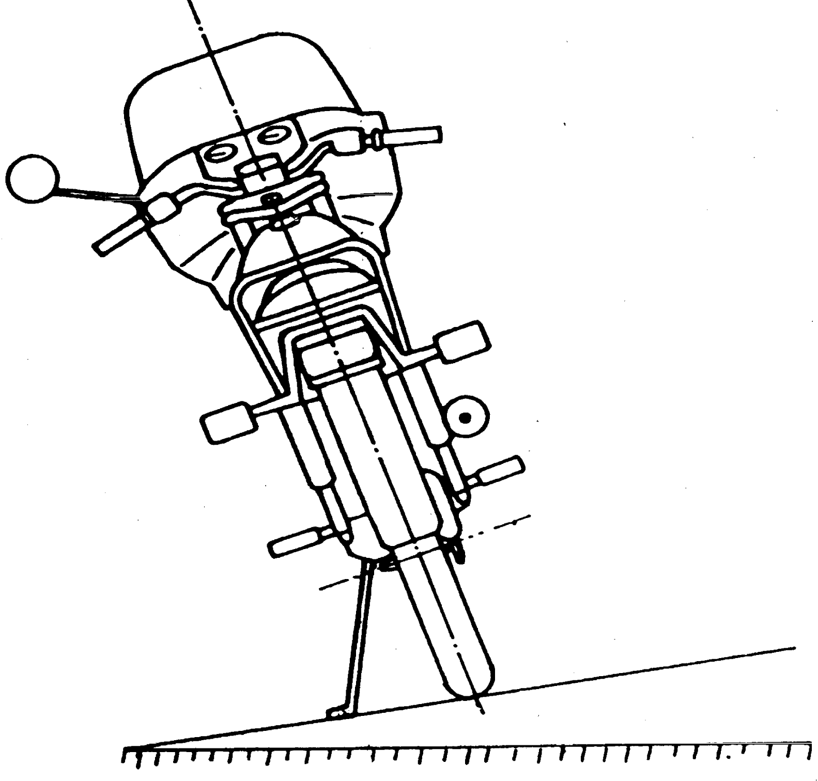

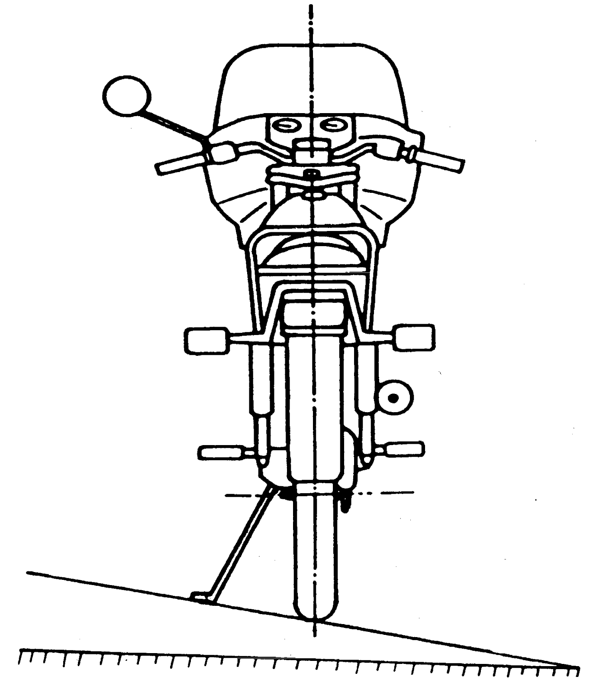

      - Şekil 14-2
Sola ve sağa doğru enine eğim (ana park ayağı)

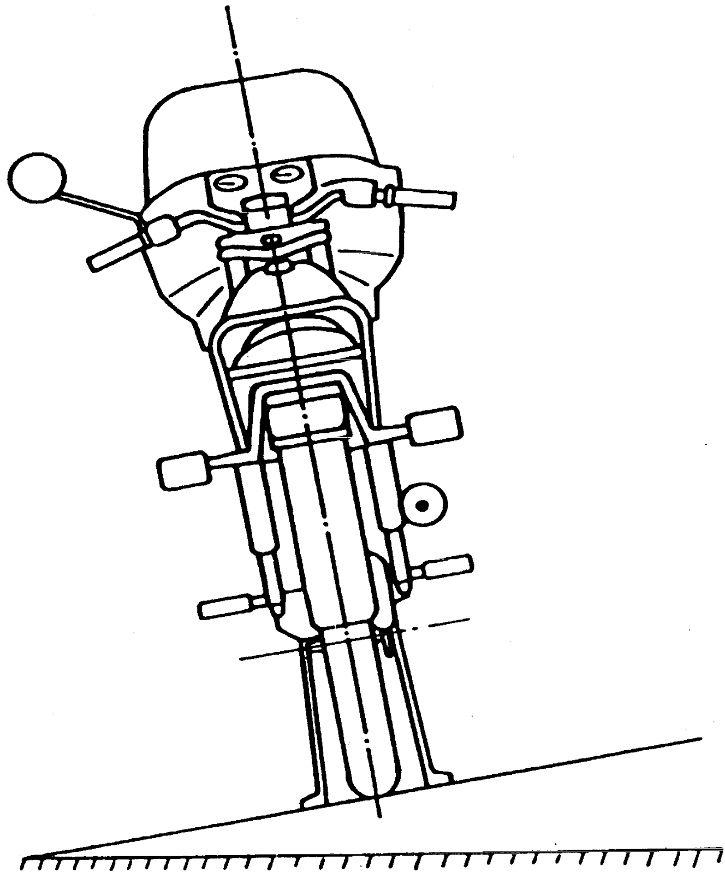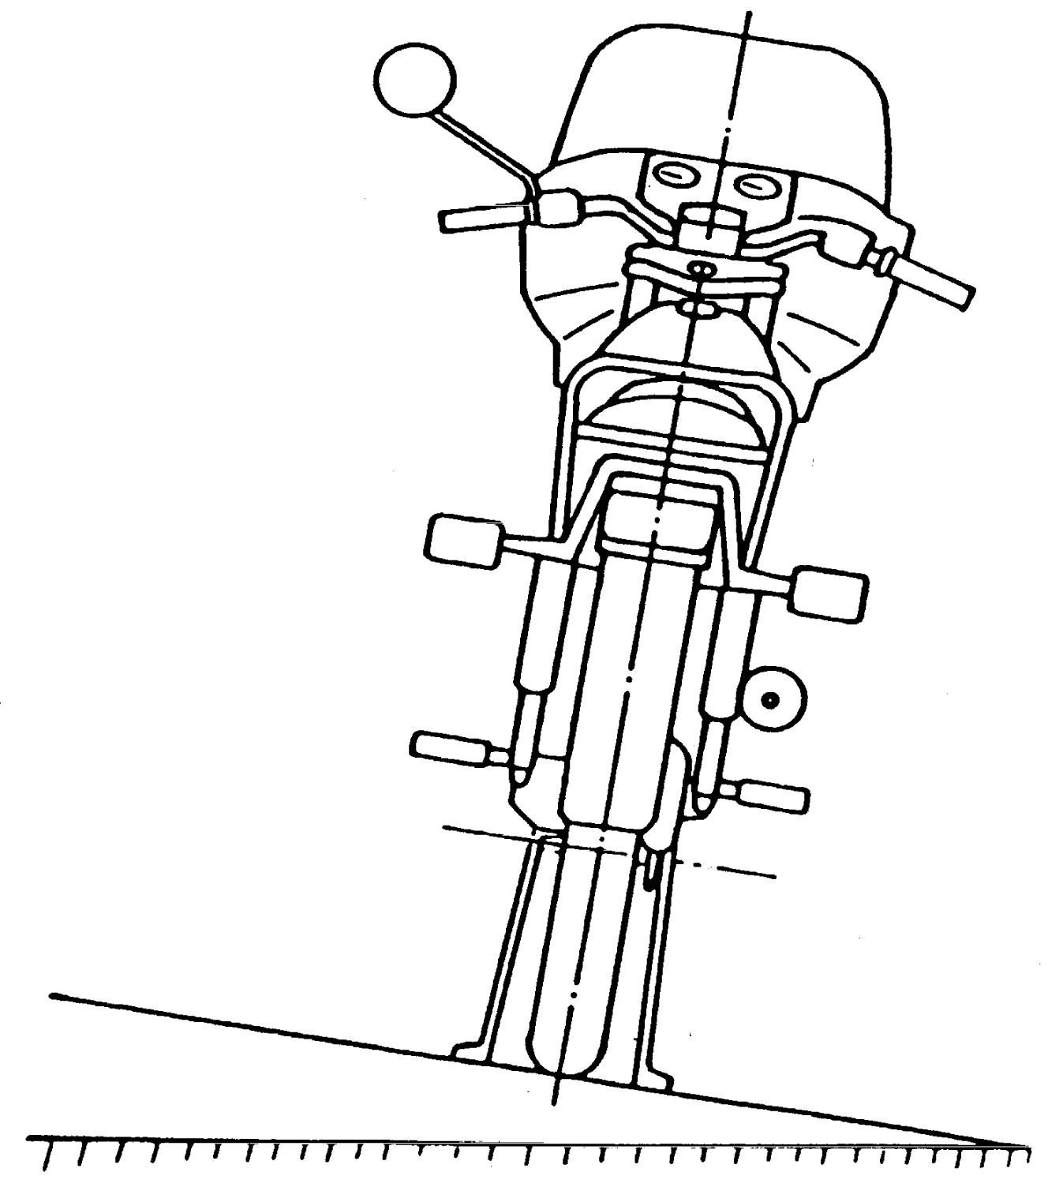

      - Şekil 14-3
Uzunlamasına eğim aşağı doğru

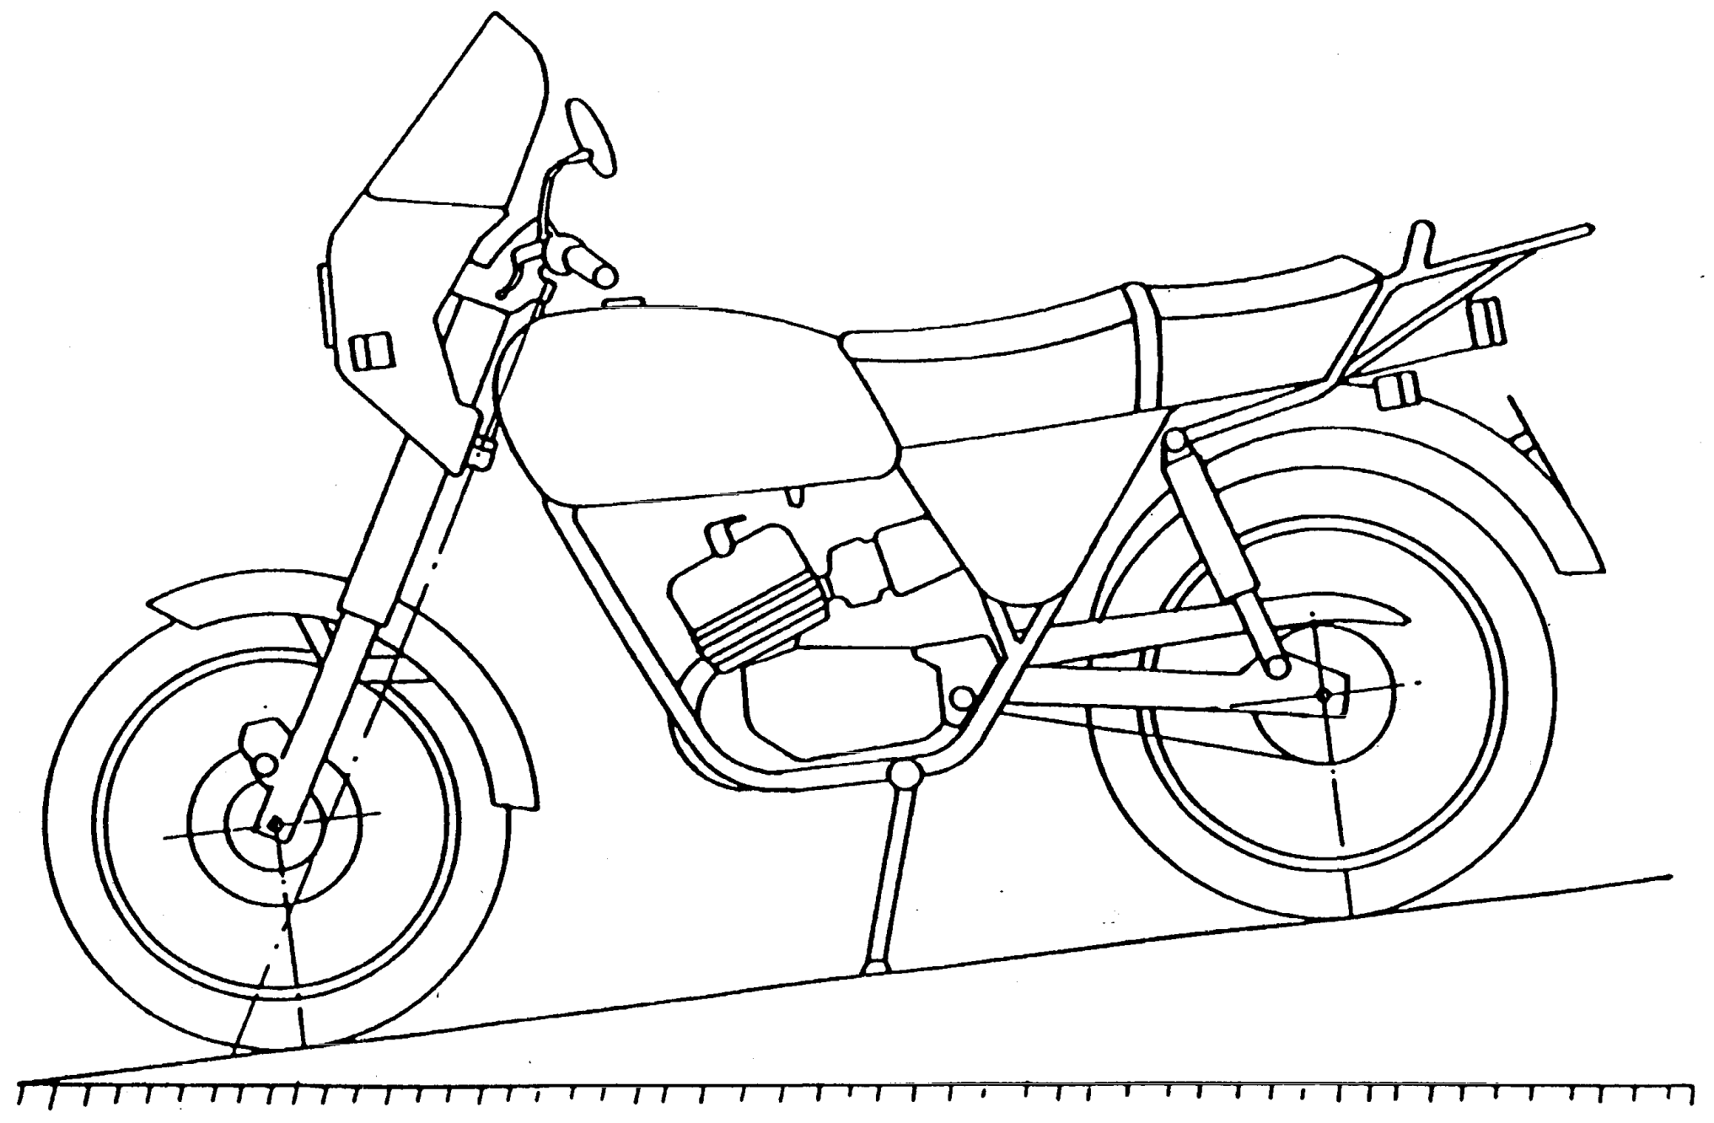

Şekil 14-4
Uzunlamasına eğim yukarı doğru

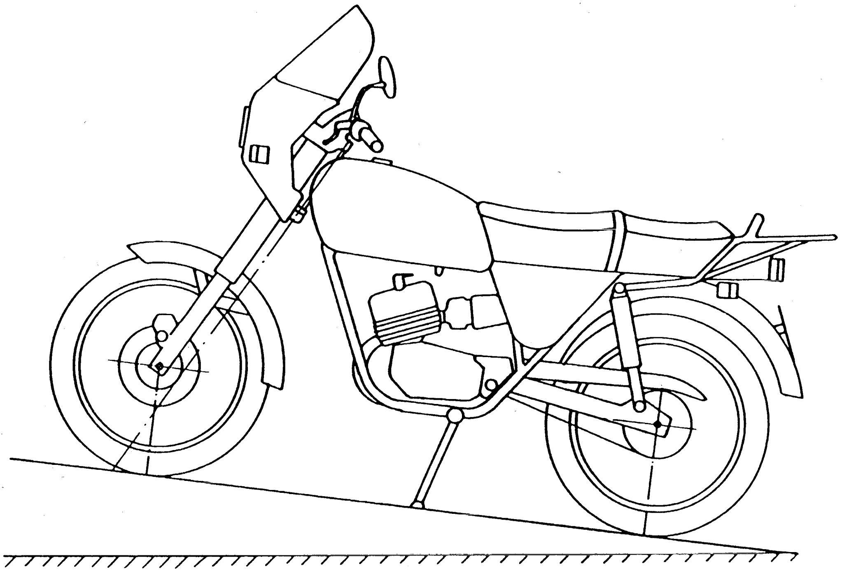

      - Eğilmiş deney platformunda bulunan araç ana park ayağı ve sadece bir adet tekerleği üzerinde duruyor ise ve bu araç, ana park ayağı ve ön tekerlek deney platformu ile temas halinde ya da ana park ayağı ve arka tekerlek deney platformu ile temas halinde iken konumunu koruyabiliyor ise Madde 3.4.2 - 3.4.3.3'te tarif edilen deneyler sadece araç, ana park ayağı ve arka tekerleği deney platformuna temas halinde iken gerçekleştirilir.

EK XVII

Performans standartları ve teknik servislerin değerlendirilmesi

- Genel şartlar
  - Teknik servisler; AB/168/2013 Yönetmeliği, Bölüm XVI ve 2007/46/AT Yönetmeliği, Ek V, İlave 1 ve 2 kapsamında yer alan belirli yetkinlik alanlarında deneyime, uygun becerilere veya teknik bilgilere sahip olduklarını göstermek zorundadır.

  - AB/168/2013 Yönetmeliği, Madde 63 kapsamında belirtilen farklı kategorilerde yer alan teknik servislerin uymak zorunda olduğu standartlar

    - Farklı kategorilerde yer alan teknik servisler, 2007/46/AT Yönetmeliği, Ek V, İlave 1'de tarif edilen standartlara uygun olmalıdır.

    - İlgili İlave'de bulunan ve 2007/46/AT Yönetmeliği, Madde 41'e yapılan atıf, AB/168/2013 Yönetmeliği, Madde 63'e yapılan bir atıf olarak kabul edilir.

    - İlgili İlave'de bulunan ve 2007/46/AT Yönetmeliği, Ek IV'e yapılan atıf, AB/168/2013 Yönetmeliği, Ek II'ye yapılan bir atıf olarak kabul edilir.

  - Teknik servislerin değerlendirilmesine ilişkin işlemler
    - Teknik servisler, 2007/46/AT Yönetmeliği, Ek V, İlave 2'de tarif edilen işlemler uygulanarak değerlendirilir.

    - 2007/46/AT Yönetmeliği, Ek V'te bulunan ve 2007/46/AT Yönetmeliği, Madde 42'ye yapılan atıf, AB/168/2013 Yönetmeliği, Madde 66'ya yapılan bir atıf olarak kabul edilir.

